Каспийский университет технологий и инжиниринга имени Ш.Есенова

УДК 504.064.4 На правах рукописи

ДЖУМАШЕВА КАМШАТ АБИЛОВНА

Экологическая оценка снижения нагрузки илового осадка
городских сточных вод на окружающую среду

8D060800–Экология

Диссертация на соискание степени
доктора философии (PhD)

Отечественный научный консультант
PhD, ассоциированный профессор,
Сырлыбекқызы Самал
Зарубежный консультант
PhD, профессор

Turgut Tuzun Onay
Boğaziçi University
Институт наук об окружающей среде
Турция, Стамбул

Республика Казахстан
Актау, 2024

СОДЕРЖАНИЕ

НОРМАТИВНЫЕ ССЫЛКИ………………………………………………... |  | 4
ОПРЕДЕЛЕНИЯ ………………………………………………………………. |  | 5
ОБОЗНАЧЕНИЯ И СОКРАЩЕНИЯ ………………………………………. |  | 6
ВВЕДЕНИЕ …………………………………………………………………….. |  | 7
1 | ОБЗОР МИРОВЫХ И ОТЕЧЕСТВЕННЫХ ТЕХНОЛОГИЙ ОБРАБОТКИ И УТИЛИЗАЦИИ ОСАДКА СТОЧНЫХ ВОД …. | 12
1.1 | Очистные сооружения в мире и в Казахстане ....................................... | 12
1.2 | Оценка воздействия КОС на окружающую среду ................................ | 19
1.2.1 | Климатические факторы и их влияние на состояние иловых площадок ……………………………………………………………… | 19
1.2.2 | Глобальная база данных HydroWASTE по очистным сооружениям во всем мире ………………………………………………………… | 22
1.3 | Утилизация осадка городских сточных вод в мире …………………. | 26
1.4 | Обработка, складирование и использование илового осадка сточных вод……………………………………………………………… | 33
1.5 | Утилизация осадка городских сточных вод в Казахстане …………… | 39
1.5.1 | Утилизации осадков очистных сооружений г. Караганда .…………. | 39
1.5.2 | Утилизации осадков очистных сооружений г. Петропавловск ……… | 40
1.5.3 | Утилизации осадков очистных сооружений г. Павлодар ……………. | 41
1.5.4 | Утилизации осадков очистных сооружений г.Атырау ………………. | 41
1.5.5 | Утилизации осадков очистных сооружений г. Актобе ………………. | 42
1.5.6 | Утилизации осадков очистных сооружений г. Кызылорда ………… | 42
Выводы по разделу 1 ………………………………………………………….. |  | 43
2 | ОБЪЕКТЫ, МАТЕРИАЛЫ ИССЛЕДОВАНИЙ И АНАЛИЗОВ ……………………………………………………………. | 44
2.1 | Состав и свойства осадка городских сточных вод ………………….. | 44
2.2 | Состав и свойства природного сорбента – диатомита ……………….. | 46
2.3 | Уголь. Виды, свойства, сорбирующие характеристики ……………… | 49
2.4 | Использование ракушек в качестве фильтрующего материала ………. | 55
Выводы по разделу 2 …………………………………………………………… |  | 58
3 | СОВРЕМЕННОЕ СОСТОЯНИЕ ТЕРРИТОРИИ КОС-1 И ПРОБЛЕМЫ ОБРАБОТКИ, УТИЛИЗАЦИИ И ОБЕЗЗАРАЖИВАНИЯ ОСАДКОВ СТОЧНЫ ВОД ……………… | 59
3.1 | Характеристика канализационных очистных сооружений -1 как источника загрязнения города Актау ………………………………….. | 59
3.2 | Современное состояние территории канализационных очистных … | 62
3.2.1 | Водные ресурсы ……………………………………………………….. | 66
3.2.2 | Земельные ресурсы …………………………………………………… | 68
3.2.3 | Биоразнообразие ………………………………………………………. | 69
3.2.4 | Демография и здоровье населения …………………………………….. | 70
3.3.3 | Краткая характеристика существующих очистных сооружений, укрупненный анализ их технического состояния и эффективности работы ………………………………………………………………… | 71
3.3.1 | Сооружения механической очистки…………………………………… | 71
3.3.2 | Сооружения биологической очистки ………………………………….. | 73
3.3.3 | Сооружения по доочистке сточных вод ………………………………. | 77
3.3.4 | Сооружения по обработке илового осадка ……………………………. | 79
3.3.5 | Насосные станции ………………………………………………………. | 80
3.3.6 | Эффективность очистки стоков ……………………………………… | 81
3.4 | Характеристика сточных вод их состав и свойства ………………… | 82
3.4.1 | Виды и классификация осадков ……………………………………… | 82
3.4.2 | Свойства осадков ……………………………………………………… | 85
3.5 | Обработка, складирование и использование осадков сточных вод …. | 88
3.6 | Характеристика выбросов и уровня загрязнения атмосферного воздуха ………………………………………………………………… | 90
3.7 | Идентификация риска на примере городской станции очистки сточных вод ……………………………………………………………. | 93
Выводы по разделу 3 …………………………………………………………. |  | 96
4 | ИССЛЕДОВАНИЯ СОРБИРУЮЩИХ СВОЙСТВ ПРИРОДНЫХ СОРБЕНТОВ ПО ОБЕЗВОЖИВАНИЮ И ОБЕЗЗАРАЖИВА-НИЮ ИЛОВОГО ОСАДКА ГОРОДСКИХ СТОЧНЫХ ВОД ……………………………………………………… | 98
4.1 | Состав осадка канализационных сточных вод и его влияние на окружающую среду …………………………………………………….. | 98
4.2 | Исследования элементного состава проб природных сорбентов и исследуемых образцов в соотношении ил:сорбент .............................. | 106
4.3 | Бактериологический анализ осадка сточных вод ……………………. | 113
4.4 | Содержание подвижной серы в иловых осадках сточных вод ……… | 126
4.5 | Исследования по росту и развитию растений на иловых образцах, обработанных сорбентами в различных соотношениях …………….. | 132
4.6 | Математическое моделирование определения оптимальной точки сушки илового осадка …………………………………………………. | 137
4.7 | Эколого-экономическая эффективность применения природных сорбентов ……………………………………………………………….. | 147
Выводы по разделу 4 ………………………………………………………….. |  | 148
ЗАКЛЮЧЕНИЕ ………………………………………………………………. |  | 150
СПИСОК ИСПОЛЬЗОВАННЫХ ИСТОЧНИКОВ ……………………… |  | 152
ПРИЛОЖЕНИЯ ………………………………………………………………. |  | 158

НОРМАТИВНЫЕ ССЫЛКИ

В настоящей диссертации использованы ссылки на следующие стандарты и нормативные документы:

«Инструкция по оформлению диссертации и реферата», Высшая аттестационная комиссия МОН РК, № 377-3Г.

ГОСТ 7.32-2001-Отчет о научно-исследовательской работе. Структура и правила оформления.

ГОСТ 7.1-2003-Библиографическая запись. Библиографическое описание. Общие требования и правила сборки.

Правила присуждения ученых степеней, утвержденные приказом МОН РК от 31 марта 2011 года №127.

Государственный общеобязательный стандарт образования Республики Казахстан послевузовское образование. Докторантура. ГЧП РК 5.04.034-2011.

Правила присуждения ученых степеней №127 от 31 марта 2011 года; межгосударственные стандарты: ГОСТ 7.32-2001 (изменения 2006 года). Отчет о научно-исследовательской работе. Структура и правила оформления.

ГОСТ 8.417-81 государственная система обеспечения единства измерений. Единицы физических величин.

ГОСТ 7.1-2003. Библиографическая запись. Библиографическое описание. Общие требования и правила сборки.

ГОСТ 7.9-95 (ИСО 214-74) Система стандартов по информационным, библиотечным и издательским стандартам Реферат и аннотация. Общие требования.

СТ РК ISO 9169 качество воздуха. Определение и установление рабочих характеристик автоматической измерительной системы.

ГОСТ Р 58578-2019 Правила контроля выбросов в атмосферу и установления нормативов.

ГОСТ 12071-2014 «Почва. Отбор образцов, упаковка, транспортировка и хранение».

ГОСТ 17.4.3.01-2017 Охрана природы. Почва. Общие требования к отбору проб.

Гигиенические нормативы безопасности окружающей среды (почвы) от 25 июня 2015 года № 452.

РД 52.04.667-2005 «Документы о состоянии загрязнения воздуха в городах для информирования государственных органов, населения».

ГОСТ 26483-85 Приготовление соляного экстракта и определение его рН методом ЦИНАО.

СНиП РК 2.04-01-2010 «Строительная климатология».

ОПРЕДЕЛЕНИЯ

Канализационные очистные сооружения хозяйственно-бытовых сточных вод – это комплекс инженерных сооружений, направленный на удаление загрязнений, содержащихся в бытовых сточных водах.
Риск– можно определить, как вероятность конкретной потери из-за наступления неблагоприятных событий
Сточные воды — это растворенные загрязненные вещества, образовавшиеся на различных очистных сооружениях, которые в конечном итоге после определенной обработки превращается в густой осадок.
Городские очистные сооружения – это специфические технические объекты, которые оказывают серьезное воздействие на окружающую среду и здоровье населения.
ПДК – максимальная повторяемость превышения максимального единовременного ПДМ по данным наблюдений одной смеси на всех постах территории за месяц или год (в процентах).
Сорбенты – это специальные материалы, используемые в качестве инструментария для устранения последствий различных экологических и техногенных аварий и катастроф, вызванных аварийными разливами и утечками нефтепродуктов.
Уголь (ископаемый уголь) -осадочная порода, полезное ископаемое, ценнейший вид топлива и сырьё для химической и других видов промышленности.
Активированный уголь - это результат обжига различных углесодержащих органических веществ (древесины, скорлупы орехов, маслин, других плодовых культур, каменноугольного кокса).
Ракушечник - осадочная порода состоит в основном изфраг-ментированной оболочки и коралловый обломки.
Диатомит – белая, светло-серая, очень легкая порода, состоящая из слабоцементированных частиц. Диатомит относиться к группе кремнеземистых пород органогенного происхождения, образовавшихся из скорлупок диатомеи и спикул кремниевых губок. Диатомиты являясь образованиями морского и озерного генезиса, палеоген-неогенного или четвертичного возраста, более чем на 50% состоят из кремнистых скелетов микроскопических водорослей – диатомей.

ОБОЗНАЧЕНИЯ И СОКРАЩЕНИЯ

ОС | очистные сооружения
БПК | биологическое потребление кислорода
ХПК | химическое потребление кислорода
WASH | Water Sanitation and Hygiene (Водоснабжение, санитария и гигиена)
JMP | Joint Monitoring Program (Совместная программа мониторинга)
КОС | канализационные очистные сооружения
СЗЗ | санитарно-защитная зона
ОСВ | осадок сточных вод
СВЧ | сверхвысокочастотные волны
ТЭЦ | теплоэлектроцентрали
КОС | канализационные очистные сооружения
СПАВ | синтетические поверхностно-активные вещества
ВОЗ | всемирная организация здравоохранения
БГКП | бактерии группы кишечной палочки
СЭМ | сканирующий электронный микроскоп
ЭРФС | энергодисперсионного рентгенофлуоресцентного спектрометра
СБО | станция биологической очистки
МСБО | модульная станция биоочистки
БВНС | блочные водопроводные насосные станции
ГНС | главная насосная станция
НССО | насосная станция сырого осадка
ЦМОО | цех механического обезвоживание осадка
ПДК | предельно допустимая концентрация
ПДС | предельно-допустимый сброс
ВВ | взвешанные вещества

ВВЕДЕНИЕ

Актуальность.В результате жизнедеятельности человечества, то есть удовлетворение бытовых нужд людей, применения различных технологий в разных отраслях народного хозяйства, проведения сельскохозяйственных работ образуется большое количество отходов сточных и сбросных вод. В составе илобразующего осадка присутствует ряд веществ, обладающих свойствами канцерогенного, токсигенетического и эмбриотоксического характера [1]. В своем составе содержат как микроорганизмы патогенного происхождения, так и ряд токсических соединений в виде тяжелых металлов, пестицидов, нитрозаминов, фенолов и эфиров. Известно, что наличие вредносодержащих веществ в зависимости от концентрации, выделяемых илобразующими осадками, способны превышать нормативы предельно допустимых концентраций, с выделением неприятного газообразного запаха [2].
В своем выступлении во время расширенного заседания правительства Президент РК Токаев К.К отметил, о присутствии острой нерешенной проблемы
- вопрос строительства и модернизации канализационно-очистных сооружений в регионах.Во многих регионах особо актуальна проблема нарастающего водного дефицита. Вода – это базовая потребность, от которой зависит развитие экономики, сельского хозяйства и качество жизни людей. Поэтому нам предстоит выстроить системную научную деятельность для сохранения и рационального использования водных ресурсов, повышения эффективности управления в отрасли.
Очистка и повторное использование твердых отходов и сбросных вод, загрязняющих окружающую среду, обезвреживание и вторичное использование городских сточных канализационных вод являются актуальными вопросами современности для каждой страны в мире.
Актуальность работы направлена на исследование территории канализационных систем, загрязнение газовоздушной среды, почвы, наличию патогенных микроорганизмов, неблагополучное санитарно-эпидемиологическое состояние, снижение нагрузки на окружающую среду путем определения эффективности применения природных сорбентов для утилизации сырого ила сточных вод.
Цель данного исследованиязаключается вэкологической оценкесостояния илового осадкагородских сточных вод и определении эффективности применения природных сорбентов для его обеззараживанияиснижение нагрузкина окружающую среду.
Применение современных методов обеззараживания позволит существенно сократить ежегодно образующиеся объемы илового осадка, что в свою очередь сократит площадь территорий, отведенных под их хранение.
Основные задачи исследования:
- выявление наиболее эффективных методов обеззараживания и утилизации илового осадка за рубежом и в Казахстанеи оценка его воздействия на окружающую природную среду.
- исследование состава илового осадка и применяемых природных сорбентов для дальнейшей его утилизации.
- анализ и оценкасовременного состояния территории очистного сооружения и проблемы обработки, утилизации и обеззараживания осадков сточных вод.
- исследования по определению санитарно-паразитологического и санитарно-микробиологического состава илового осадка сточных вод.
- исследования по подборунаиболее эффективногоприродного сорбента для обеззараживания и обезвоживания илового осадка сточных вод в целях предотвращения неблагоприятного воздействия на окружающую среду.
Объектом исследованияявляется сырой иловый осадок сточных вод – смесь первичного осадка и активного ила.
Предметом исследования иловый осадок городских сточных вод, его влияние на объекты окружающей среды, таких как атмосферный воздух, почва, состояние здоровья жителей прилегающих территории. Исследование фокусируется на применении природного сорбента, который будет способствовать сокращению времени естественной сушки на иловых полях, сокращает объемы влаги в составе илового осадка, уничтожению запаха за счет снижения объема органической серы, уничтожению паразитарных гельминтов животного происхождения, а также в последующем позволит безопасно применить в сельскохозяйственных целях либо при озеленении городских территорий.
Методика исследования. Отбор проб почвы для химического анализа производился в соответствии с ГОСТ 28168-89 «Почвы. Отбор проб». Отобранная проба пронумерована и зарегистрирована в журнале, с указанием порядкового номера и место взятия пробы, рельефа местности, типа почвы, целевого назначения территории, вида загрязнения, даты отбора. Для определения химического анализа почвы был применен метод атомно-абсорбционной спектрометрии с плазменной атомизацией, используя высокоточный аппарат ААС МГА-915М (производство Люмекс, Россия).
Отбор проб почвы для бактериологического, гельминтологического анализа производился в соответствии с ГОСТ 17.4.4.02-84 «Охрана природы. Почвы», отобрана методом конверта, с одной пробной площадки составило 10 объединенных проб. Каждую объединенную пробу составили из трех точечных проб массой от 200 до 250 г каждая, отобранных послойно с глубины 0-5 и 5-20 см. Все объединенные пробы зарегистрированы в журнале и пронумерованы. Для бактериологического анализа подготовку проб почвы производили со строгим соблюдением условий асептики: почву рассыпали на стерильную поверхность, все операции проводили стерильными инструментами, просеяли почву через стерильное сито с диаметром ячеек 3 мм, накрытое стерильной бумагой. Растирали почву в стерильной ступке. Для определения бактериологического, гельминтологического анализа был применен метод прямого поверхностного посева на агаризованные питательные среды для учета бактерии группы кишечной палочки (БГКП) в почве.
Автором использованы следующие методы: автоматизированная система мониторинга эмиссий в окружающую среду по результатам анализа и обработки проб воздуха, отобранных на стационарных или передвижных наблюдательных постах, оборудованных оборудованием для отбора проб воздуха и автоматическими газоанализаторами для непрерывного определения количества вредных примесей; отобраны образцы почвы и определен состав подвижной серы фотоэлектроколориметрическим методом; данные о заболевании получены методами народной медицинской статистики собирали, обрабатывали и анализировали. Анализы проводились в испытательной лаборатории в филиале РГП на ПХВ «Национальный центр экспертизы» КСЭК МЗ РК по Мангистауской области, ТОО «AccuTest», ТОО «α-Центр». При обработке материалов широко применялись методы лабораторного анализа, испытания эффективности свойств диатомита.
Практическая значимость полученных результатов заключается в возможности: Результаты экотоксикологической оценки загрязнения урбоэкосистемы органической и неорганической серой, метаном могут быть использованы при комплексной оценке целевых показателей качества окружающей среды, при разработке проектов по оценке воздействия объектов хозяйственной деятельности на окружающую среду, а также в качестве рекомендаций для регионов, где загрязнение атмосферы сероводородом наблюдается из различных источников, например, при добыче переработка нефти и природного газа, выбросы очистных сооружений и полигонов, заводы по производству природного газа, бумажные фабрики, заводы по переработке навоза и т. д.
Реализация результатов исследования: Проведенные экспериментальные исследования позволили установить связь между содержанием сероводорода в атмосфере и накоплением подвижной серы в почве, а также определить зависимость увеличения содержания сероводорода и уровень заболеваемости и смертности населения прилегающего к канализационным очистным сооружениям жилового массива «Приморский» от болезней дыхательной и сердечно-сосудистой систем. Обезвоженный иловый осадок с добавлением природного сорбента будет готовым продуктом, способствующий улучшению качества деградированных почв. Благодаря достаточно высокому содержанию азота и фосфатов будет стимулировать быстрый рост растений.
Данные исследования были апробированы на территории канализационных очистных сооружениях ГКП «Каспий жылу, су арнасы» города Актау.
Научная новизна заключается в применении безопасного многофункционального природного сорбента для уничтожения паразитарных гельминтов и уничтожения запаха (сероводорода и метана), что значительно снизить уровень техногенной нагрузки на окружающую среду. Готовый продукт будет высоко безопасным, иметь в своем составе многообразие органических элементов, способствующий быстрому восстановлению деградированных земель.
Научная новизна исследований заключается:
Впервые проведен анализ содержания сероводорода и метана в г. Актау и проведено определение корреляционной связи содержания сероводорода с подвижным серным составом и уровнем заболеваемости и смертности населения города. Представлены рекомендации по профилактике отравления сероводородом и очистке атмосферы и сточных вод от сероводорода. Получен готовый продукт обезвоженного илового осадка с добавлением природного сорбента для восстановления деградированных земель.
Это исследование представляет инновационный метод, позволяющий:
- сократить территории, отведенные под естественную сушку илового осадка городских сточных вод на иловых полях КОС -1;
- улучшить состояние газовоздушной среды города и прилегающих им территорий;
- уничтожению яиц паразитарных гельминтов, имеющихся в составе илового осадка;
- уничтожение запаха за счет уменьшения объемов органической и неорганической серы, вызывающий гнилостный запах;
- получение готового безопасного продукта, позволяющего улучшить состояние деградированных земель.
Личный вклад автора. Диссертация является результатом исследований, проведенных Джумашевой К.А. в период исследования.Автор самостоятельно обозначил цель, задачи и план проводимых исследований экотоксикологической оценки загрязнения урбоэкосистемы сероводородом и метаном в условиях города Актау, провел определение загрязняющих веществ в атмосфере, отбор проб почвы, лабораторные физико-химические анализы, экспериментальные и полевые исследования. Проведен анализ и обобщение экспериментальных результатов работы с выявлением корреляционной связи между содержанием сероводорода в атмосфере и серы в почве.. Проведены исследования по улучшению качества деградированных земель путем посева сельхозяйственных культур в лаборатории Каспийского университета технологий и инжиниринга им. Ш.Есенова.
Научные положения, выносимые на защиту:
1.Данные о содержании загрязняющих веществ в атмосфере территории и о составе подвижной серы в почвах на территории канализационных очистных сооружений за четыре времени года.
2. Корреляционные связи между содержанием сероводорода и подвижной серы в почве.
3. Математическое моделирование и оптимальные параметры времени сушки (15-20 суток) сырого илового осадка и соотношения природного сорбента к иловому осадку (1:0,1) для его обезвоживания и обеззараживания.
4. Эколого-экономическая эффективность применения природных сорбентов для снижения нагрузки илового осадка городских сточных вод на окружающую среду.
Апробация работы. Результаты исследований доложены и обсуждены на международных научно-практических конференциях: Международной научно-практической конференции «I Международные Есеновские чтения» проводимой в рамках Программы модернизации общественного сознания «Ориентация на будущее: Рухани жаңғыру», (г. Актау, 2018 г.), Международной научно-практической конференции «Геоэкологические и технологические аспекты разработки месторождений трудноизвлекаемых углеводородов» (г. Актау, 2019 г.), Международной научно-практической онлайн-конференции «Каспий в XXI веке: региональные иглобальные проблемы, сотрудничество и безопасность» посвященной 70-летию профессора, доктора технических наук Кенжетаева Г. Ж., (г. Актау, 2020 г.). 2023 жылдың 01 маусымы мен 26 маусымы аралығында геология-минералогия ғылымдарының кандидаты, 10-22 марта 2020 года пройдена международная стажировка под руководством зарубежного консультанта Turgut Tuzun Onay - декана факультета «Окружающей среды», Boğaziçi University- Турция, Стамбул.
Публикация. По материалам диссертации опубликовано 11 научных работ, из них: 3 статьи в журнале, входящая в базу данных компании Scopus, (Study on the composition and environmental impact of sewage sludge. Journal of Ecological Engineering, 2023, 24(3), Polish. Pp. 315-322. 51 процентиль; World experience in the use of excess sewage sludge. ActaInnovations, November 2023. №50:18-28-18. 2023 RICPro-Akademia – CCBY, Polish. Рр. 18-28, 47 процентиль; Обзорметодовутилизацииинаправленийиспользованияипереработкиосадковсточныхвод. Экология и промышленность России, 2024. Т. 28. № 7. - С. 66–71.- 20 процентиль); 1 статья научно-практических конференций входящая в базу данных компании Scopus (Modern methods of treatment and disposal of sewage sludge. International Scientific conference «Ecological and Biological Well-Being of Flora and Fauna», Blagoveschensk, Amur region, Russia, May 22-25, 2023. Рр 1-5. 25 процентиль), 2 статьи в отечественном журнале «YessenovJournal», остальные статьи в сборниках международных научных и научно-практических конференций.
Объем и структура работы. Диссертация состоит из введения, 4-х глав, заключения, списка литературы из 79 наименований. Работа изложена на 176 страницах компьютерного текста, иллюстрирована 72 рисунками, 38 таблицами и приложениями.
Благодарности: автор выражает благодарность администрации и всему коллективу ГКП «Каспий жылу, су арнасы» в предоставлении лаборатории очистных сооружений для проведения испытаний, а также необходимой информации в написании докторской диссертации.

1 ОБЗОР МИРОВЫХ И ОТЕЧЕСТВЕННЫХ ТЕХНОЛОГИЙ ОБРАБОТКИ И УТИЛИЗАЦИИ ОСАДКА СТОЧНЫХ ВОД

1.1 Очистные сооружения в мире и в Казахстане

Канализационные очистные сооружения хозяйственно-бытовых сточных вод – это комплекс инженерных сооружений, направленный на удаление загрязнений, содержащихся в бытовых сточных водах.

Основная задача очистных сооружений (ОС) — удаление из сточных вод болезнетворных микроорганизмов, питательных веществ, органических веществ и других загрязнителей. После того как эти загрязнения частично или полностью удалены посредством физических, биологических и/или химических процессов, очищенные сточные воды сбрасываются в принимающие водоемы. Однако, поскольку очистные сооружения не могут удалить все загрязняющие вещества, особенно те, которые вызывают повышенную обеспокоенность, они неизбежно представляют собой концентрированные точечные источники остаточной нагрузки загрязняющих веществ в поверхностные воды [3].

Очистные сооружения Италии выполнены на основе мембранных модулей, используется процесс нитриденитрификации с чередованием аэробных и аноксидных условий как по времени, так и с разделением в пространстве.
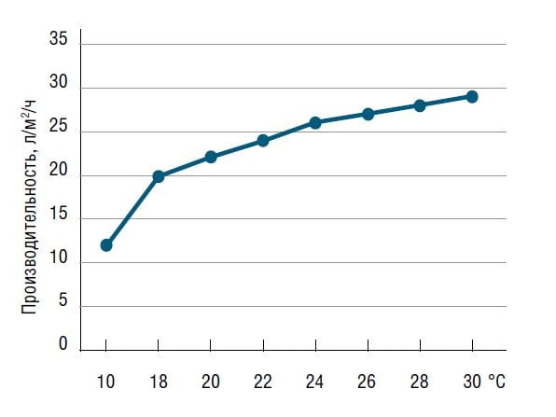
Рисунок 1.1 - Производительность биоректора

Управление переменной аэрацией происходит автоматически по сигналам от датчиков концентрации растворенного кислорода и окислительно-восстановительного потенциала.
Пермеат, отделенный на каждом из 4-х мембранных модулей под действием только гидростатической силы, через регулирующий и отсекающий клапаны, а также расходомер поступает в общий коллектор и по нему изливается в сборную емкость пермеата. Из этой емкости пермеат через перелив поступает в отводящий трубопровод на сброс. Регулирующий клапан поддерживает трансмембранное давление на уровне не выше необходимого, в соответствии с уровнем в сооружениях биологической очистки. Дополнительное обеззараживание не предусмотрено, т. к. после мембраны оно считается в Италии достаточным.
Нормативные требования и фактическое качество очищенной воды приведены в таблице 1.1.

Таблица 1.1 - Нормативные требования и фактическое качество очищенной воды

Показатель | Требования, мг/л | Фактическое качество, мг/л
БПК ₅ | 25 | <1
ХПК | 125 | <10
Взвешенные вещества | 35 | <5
Общий азот | 10 | <5
Общий фосфор | 1 | <0,05

Избыточный активный ил обезвоживается на центрифуге производства Альфа Лаваль, модель G2, с использованием жидкого (так называемого трехмерного) флокулянта. Имевшийся в контейнере обезвоженный осадок выглядел весьма сухим и рассыпчатым, по оценке никак не выше 70% влажности.
Обезвоженный осадок вывозится на полигон ТБО, где используется в качестве промежуточного слоя, которым пересыпают отходы. ОС работают в автоматическом режиме, постоянное присутствие персонала не требуется. Вся информация выводится в центральную диспетчерскую эксплуатирующей компании. Обезвоживание осадка производится периодически, в присутствии
персонала.
На станции очистных сооружений Гданьска производится биологическое удаление фосфора и азота, а также предусмотрена возможность химического осаждения фосфора.
На очистных сооружениях в Гданьске вырабатывается биогаз, который используется на высокопроизводительной ТЭЦ (теплоэлектроцентрали с электрическим КПД 40,5%) для производства электрической и тепловой энергии. Количество вырабатываемого электричества достаточно для нужд ТЭЦ и установки для сжигания, в результате чего покрывается 100%-я потребность очистных сооружений в электроэнергии. Часть электроэнергии продается. Полученное тепло используется на технологические нужды очистных сооружений. Биогаз может храниться до 10 ч, что обеспечивает бесперебойную работу станции в случае чрезвычайной ситуации.
Часть осадка направляется на компостирование и используется в качестве структурного материала на полигоне твердых бытовых отходов, после ввода в эксплуатацию установки по сжиганию весь осадок сжигается. Использование отходов очистной станции в сельском хозяйстве не практикуется из-за ограниченного спроса на продукцию в регионе и относительно высокой концентрации тяжелых металлов.
В ганзейском городе Любеке имеются две станции очистки сточных вод. Осадок из меньших по размеру очистных сооружений (эквивалент численности населения 30 000 жителей).
Осадок стабилизируется в метантенках в мезофильных условиях в течение не менее 18 дней при температуре 37–39°С и содержании сухого вещества 2,5%. В качестве дополнительного внешнего субстрата в течение дня дозируют жир из сепараторов. Полученный биогаз содержит примерно 62% метана, его сушат и десульфируют, после чего подают в газгольдер объемом 4000м³, что удобно для обеспечения непрерывной работы ТЭЦ. На трех ТЭЦ производится в целом 10 ГВт · ч электрической и тепловой энергии.
Электрический КПД при номинальной мощности достигает 41,7%, а уровень самообеспечения суммарной потребности очистных сооружений в электроэнергии составляет почти 100%. Суммарная потребность в тепловой энергии покрывается более чем на 100 %.
Очистные сооружения в Кохтла-Ярве обслуживают население около 200 000 человек. В год образуется около 2700 т осадка сточных вод (по сухому веществу). На станции имеются сооружения по удалению азота и химическому и биологическому удалению фосфора. На очистных сооружениях Кохтла-Ярве нет первичных отстойников, поэтому весь образующийся осадок считается избыточным илом. Избыточный ил уплотняется механическим способом до содержания сухого вещества примерно 6%. Расход полимеров составляет около 4 г/кг сухого вещества.
После механического уплотнения осадок обрабатывают в реакторах для удаления патогенных микроорганизмов в процессе пастеризации, нагревая в течение 20-24 ч до 55°C. После этого осадок обезвоживается на центрифуге до содержания сухого вещества 22%. Расход полимера составляет около 8 г/кг сухого вещества. После обезвоживания осадка его смешивают с древесной щепой и укладывают в валки для компостирования.
Полученный компост используется для благоустройства территорий. Содержание тяжелых металлов в нем не превышает предельно допустимых концентраций.
Централизованной системой водоотведения городское население Республики Казахстан охвачено в среднем на 62%, из которых 84% - крупные города и 10% поселки городского типа [4].
В целом по республике лишь в 3 областях, а именно, Алматинской, Акмолинской и Восточно-Казахстанской, некоторые населенные пункты имеют очистные сооружения сточных вод, где сточная вода очищается механическим методом, и частично, биологическим, на полях орошения и фильтрации. В большинстве случаев, сточные воды сельских населенных мест без очистки направляются на пруды – накопители.
Из существующих 86 канализационных очистных сооружений в Республике Казахстан треть находится в неудовлетворительном техническом состоянии. В 39 городах и поселках очистные сооружения вообще отсутствуют, соответственно сброс сточных вод осуществляется без очистки. Неочищенные сточные воды сбрасываются непосредственно на поля фильтрации, в накопители - гг. Кызылорда, Караганда, Костанай, на рельеф местности близлежащих территорий [81]. Значительный объем сточных вод промышленных предприятий (до 24% в отдельных городах) поступает напрямую на городские очистные сооружения, которые не рассчитаны на очистку промышленных сточных вод. В последнее время в бытовых сточных водах стали преобладать стоки моющих средств зарубежного производства, которые трудно поддаются очистке и имеют большой период сохранения вредного воздействия на природную среду и, соответственно, загрязняют водные источники (таблица 1.2) [81].

Таблица 1.2 - Оценка современного уровня водоотведения и очистки сточных вод в 7-ми городах Казахстана

№ п/п | Города | Объемы сточных вод млн. м³/год |  |  | Характеристика и мощность ОС тыс. м³/сут |  | Срок ввода в эксплуа-тацию, год
№ п/п | Города | всего | канализ. Кол-р | поверх-ностные источ-ники | механ. | Биол. | Срок ввода в эксплуа-тацию, год
1 | Алматы | 241,4 | 237,36 | 4,04 | + | 640 | 1980
2 | Астана | 35,8 | 36,2 | 0,6 | + | 135,9 | 1973
3 | Актобе | 15,56 | 2,11 | 13,45 | + | 103,24 | 1981
4 | Караганда | 129,21 | 89,76 | 39,45 | + | 233,0 | 1982
5 | Кызылорда | 21,24 | 10,41 | 10,83 | 36,0 | - | 1976
6 | Атырау | 29,0 | 11,56 | 17,44 | 30,0 | - | 1979
7 | Степногорск | 7,12 | 6,8 | 0,32 | + | 22,0 | 1977

Как видно, из таблицы 1.2 общий объем водоотведения в 7-ми городах и областных центрах РК составляет 479,3 млн. м³/год, из которых 394,2 млн. м³/год отводится непосредственно водоотводящей сетью.
Из 4-х областных центров и 3 города Казахстана только 5 имеют сооружения механической и биологической очистки, а в 2-х городах лишь сооружения механической счистки.
В ходе обследования комплекса очистных сооружений г. Степногорска научными сотрудниками в мае 2018 года было выявлено следующее:
Система водоотведения г. Степногорск - общесплавная. Самотечных коллекторов - 57,8%,напорных коллекторов - 42,2%.Общая протяженность канализационных сетей -123,192 км.
Канализационные очистные сооружения (КОС) расположены в 0,8 км в северо-западном направлении от г. Степногорск. Проектная производительность сооружений – 22000 м³/сут. Полный комплекс сооружений введен в эксплуатацию в 1977 г. Метод очистки сточных вод- полная биологическая очистка с отводом стоков в р. Аксу.
Процент износа комплекса очистных сооружений сооружений на сегодняшний день составляет 80%, все составляющие комплекса пришли в негодность, не выполняют функции очистки.
Практически во всех городах, кроме Алматы и Астаны, существующие очистные сооружения механической и биологической очистки работают неэффективно из-за больших перегрузок, низкого технического уровня сооружений.
Следует отметить, что очищенные городские сточные воды направляются на поля фильтрации и орошения, на пониженные местности рельефа или специальные накопители.
По Республике Казахстан имеется 540 накопителей сточных вод. В таблице 1.3 представлены сведения о наиболее крупных накопителях сточных вод Казахстана.

Таблица 1.3 - Сведения о наполнении накопителей сточных вод РК

№ п/п | Наименование городов | Емкости, млн. м³ |  | Отметки, м
№ п/п | Наименование городов | проектное | фактическое | проектное | фактическое
1 | Алматы | 1000 | 860 | 622,0 | 620,5
2 | Астана | 63 | 44 | 347,2 | 346,2
3 | Актобе | 40,4 | 8 | - | -
4 | Атырау | 16 | 8 | - | -
5 | Кызылорда | 5 | 4,8 | - | -

Как видно, из таблицы 1.3 накопители в Кызылорде заполнены до проектной отметки. В целом техническое состояние почти всех прудов- накопителей сточных вод низкое. Нет систематического геотехнического и гидрохимического контроля. Ввиду переполнения накопителя Сорбулак, с сентября 1995 г. начат выпуск биохимически очищенных сточных вод г. Алматы, через правобережный сбросной канал в реку Или. В городе Караганде после очистки, стоки отводятся на поля фильтрации, пониженные места рельефа местности или в поверхностные источники без соблюдения санитарных условий спуска сточных вод [81]. Следует особо отметить, что ни в одной из указанных городов не осуществляется обезвреживание осадков сточных вод. Как правило, они направляются на поля фильтрации или в специальные накопители или на иловые плошадки. Хотя в Казахстане имеются огромные площади орошаемых земель. На 01.01.2017 г. в Казахстане сточными водами орошались 31,8 тыс. га земель, в том числе сточными водами: г, Алматы -10,5 тыс. га, г. Астана - 1476 га, Актобе - 968 га, Атырау - 14 тыс. га и другие города [81].
Таким образом, в результате такой бесхозяйственной и бесконтрольной практики водоотведения происходит загрязнение природных вод окружающей человека среды в целом.
Отдельные сельские населенные пункты имеют компактные очистные сооружения, но они или не работают или работают не эффективно. Чаще всего в сельских населенных пунктах сточные воды направляются также в пруды - накопители или на поля фильтрации [81]. Низок уровень повторно-оборотного водоснабжения на промышленных предприятиях, процент водооборота промышленных предприятий по регионам республики колеблется от 10 до 40%. Наблюдаются большие потери воды при добыче, очистке, транспортировании и использовании сточных вод [81]. Потери воды обусловлены низким качеством оборудования, низким уровнем эксплуатации, безхозяйственностью и безконтрольностью. В целом в республике суммарные потери к общему объему недопотребления составляют порядка 20%. Обследованы анализы состава сточных вод населенных пунктов г.Тараз (таблица 1.4).

Таблица 1.4 – Результаты обобщенного анализа состава сточных вод г.Тараз

Показатели | Ед. изм | Кол-во | Показатели | Ед. изм. | Кол-во
Взвешенные вещества | мг/л | 58-102 | Сероводород | мг/л | 0,07-0,12
БПК₅ | мгО₂/л | 60-80 | Фосфаты | мг/л | 2-3
ХПК | мгО₂/л | 70-100 | СПАВ | мг/л | 0,8-1
рН | мг/л | 7,1-7,2 | Фенолы | мг/л | 0
Плотный остаток | мг/л | 120 | Жиры | мг/л | 5,5-8
Азот аммонийный | мг/л | 3,8-5 | Нефтепродукты | мг/л | 2,5-3,5
Нитриты | мг/л | 0,2-0,3 | Медь | мг/л | 0
Нитраты | мг/л | 1,3-4 | Цинк | мг/л | 0
Хлориды | мг/л | 35-40 | Свинец | мг/л | 0
Сульфаты | мг/л | 60-70 | Мышьяк | мг/л | 0
- | - | - | Хром общий | мг/л | 0

В г. Тараз отсутствует очистное сооружение, а городские сточные воды без очистки сбрасываются на поля фильтрации.
В таблице 1.5 показаны данные по населенным пунктам Алматинской области, имеющие централизованные системы водоотведения.

Таблица 1.5 – Состояние систем водоотведения Алматинской области

№ п/п | Наименование населенных мест | Число жителей тыс. чел | Единичное протяжение гл. колл-ов км | Установленная пропускная способность ОС тыс. м³/сут | Методы обработки сточных вод
1 | г.Капчагай | 56,8 | 33,2 | 25,4 | Мех.Оч + поля Фильтр
2 | г. Талгар | 49,2 | 25,5 | 2,0 | ОС г. Алматы
3 | г. Есик | 38,7 | 23 | 4,2 | Мех.Оч + поля Фильтр
4 | с. Узынагаш | 30,5 | 1,0 | 1,0 | Мех.Оч + поля Фильтр
5 | п. Бурундай | 27,1 | 1,0 | 1,0 | ОС г. Алматы
6 | п. Каскелен | 58,4 | 48,4 | 0,1 | ОС г. Алматы
7 | с. Шонжы | 18,5 | 7,0 | 1,6 | Мех.Оч + поля Фильтр
8 | с. Шелек | 26,6 | 13,3 | 5,2 | Биолог. очистка
9 | г. Уштобе | 24,8 | 1,0 | 1,0 | ОС мясо комбината(новые ос. строятся)
10 | г. Жаркент | 34,5 | 22,0 | 7,0 | Мех.оч + поля фильтрации (новые очистные соор. строятся)

Поселок состоит из жилых 1-3-этажных домов. 2-3 этажные здания, общественных и коммунальных зданий, ремонтно-механического хозяйства. Сточные воды самотеком отводятся к очистным сооружениям. Протяженность водоотводящей сети составляет 13,2 км, трубы диаметром 100-300 мм, чугунные, тонкостенные. Система водоотведения неполная, раздельная, дождевая сеть отсутствует.
Среднесуточная норма водоотведения составляет 110 л/сутки на жителя.
Общегородские сточные воды подаются на очистные сооружения, состоящие из решеток с ручным отбором отбросов, горизонтальных песколовок, вертикальных отстойников и полей фильтрации [81].
Основные расчетные параметры и характеристика хозяйственно-бытовых сточных вод населенных пунктов Алматинской и Южно-Казахстанской области приведены в таблице 1.6.

Таблица 1.6 – Характеристика хозяйственно-бытовых сточных вод населенных пунктов Алматинской области

Показатели | ПГТ  Шелек | ПГТ  Жаркент | Ст. воды г. Алматы после механической очистки
Взвешен.вещества,мг/л | 58-102 | 60-130 | 41,6-60
БПК₅, мг О₂/л | 60-80 | 70-120 | 37-60
ХПК, мг О₂/л | 70-100 | 80-130 | 65-100
рН | 7,1-7,2 | 7-7,1 | 7,5-7,8
Плотный остаток, мг/л | 120 | 160 | 307-320
Азот аммонийный, мг/л | 3,8-5 | 3,8-20 | 9,3-12
Нитриты, мг/л | 0,2-0,3 | 0,2-0,3 | 0,2-0,3
Нитраты, мг/л | 1,3-4 | 10-25 | 1,9-3
Хлориды, мг/л | 35-40 | 1,5-20 | 30,8-40
Сульфаты, мг/л | 60-70 | 40-50 | 53,6-70
Сероводород, мга/л | 0,07-0,12 | 0,1-0,15 | 0
Фосфаты, мг/л | 2-3 | 2-4 | 3,2-4
СПАВ, мг/л | 0,8-1 | 0,5-0,8 | 0,8-1
Жиры, мг/л | 5,5-8 | 5-6 | 3-4
Нефтепродукты, мг/л | 2,5-3,5 | 2-4 | 0,1-0,5

1.2 Оценка воздействия КОС на окружающую среду
1.2.1 Климатические факторы и их влияние на состояние иловых площадок
Перспективы использования солнечной энергии, способствующей снижению капитальных затрат на обработку отходов водоотведения в естественных условиях, обеспечивают лидерство в выборе природно-технических систем обработки отходов водоотведения – иловых площадок (карт). Отличительной чертой функционирования иловых площадок является прямая зависимость режима их эксплуатации от климатической нагрузки (µ) – совокупного влияния среднегодовых значений температуры воздуха и атмосферных осадков. Увеличение атмосферных осадков может способствовать потере эксплуатационных и природозащитных свойств природно-технических систем обработки отходов водоотведения, спроектированных и эксплуатировавшихся согласно нормативным требованиям. Установлено, что скорость сушки ила зависит от дефицита влажности и скорости ветра над поверхностью площадки и описывается уравнением Зайкова. А скорость испарения практически не зависит от влажности осадка в интервале от 55 до 100 %. Образование слоя на поверхности осадка с влажностью ниже 55 % в 4 раза снижает скорость испарения [5].
Наибольшее воздействие опасных гидрологических явлений на сооружения очистки сточных вод и иловые площадки оказывают очень сильные дожди и очень сильные ливни, ветер (в том числе шквал), град и сильная жара. Как известно, очень высокие температуры воздуха в сочетании с небольшим количеством осадков или их полным отсутствием способствуют возникновению засушливых условий и угнетению роста бактерий либо их гибели. Как правило, воздействие осадков, достигших критериев опасных гидрологических явлений, отмечается на больших территориях во всем мире. Опасные осадки приводят к размыванию границ иловых площадок, а также к угрозе загрязнения близлежащего лесного массива и поверхностных подземных вод.
Основным компонентом экологического риска является риск нанесения ущерба здоровью людей. Важной характеристикой осадков сточных вод является содержание в них патогенных микроорганизмов. Являясь органическими отходами жизнедеятельности, они содержат большое количество микроорганизмов, которые могут сохранять свою жизнеспособность продолжительное время (от нескольких месяцев до нескольких лет). Патогенные для человека микроорганизмы в осадках сточных вод представлены бактериями: Salmonella sp., Brucella, Esherichiacoli, Enterobacteriasp., Staphylococcus Sterptococcusfaecalis; гельминтами: Ascarislumbricoides, hilminticparasites; вирусами: Hepatitesvirus, Corsiculevirus и другими. Они вызывают такие болезни, как кишечные инфекции, сальмонеллез, гельминтоз, гепатит А и другие. Также ОСВ могут содержать различные патогенные грибы, такие как Bipolaris sorokiniana, Botrytis cinerea, которые являются возбудителями болезней, как у растений, так и у человека. Кроме того, в разных странах мира в осадках сточных вод обнаруживаются Fecalcoliforms, E. Coli, Yersiniaspp., Legionellapneumophila, Campylobacterspp., Arcobacterbutzeri, Enterococcusspp., Listeriaspp., Clostridiumspp., а также энтеровирусы, полиомавирусы, реовирусы, аденовирусы, норовирусы и др.[6].
В настоящее время можно утверждать, что проблемы обработки и утилизации осадков сточных вод составляют основную технологическую и экономическую сложность в процессе очистки сточных вод.
Анализ при оценке воздействия иловых площадок на окружающую среду в условиях изменения климата, характер, степень и масштаб воздействия объекта хозяйственной деятельности на окружающую среду и последствий этого воздействия, соответствующие меры по снижению воздействия, управлению и мониторингу указаны в таблице 1.7.

Таблица 1.7 - Влияние климатических сигналов на возникновение опасных явлений и медленных изменений при хранении накопленного ила очистных сооружений и определение факторов эколого-социального риска

Хранение ила очистных сооружений | Описание прямых  физических воздействий | Риски  (возможный ущерб  для здоровья людей, инфраструктуры  и процессов) | Степень тяжести риска  по шкале от 1 (незначительное)  до 5 (катастрофические | Возможные меры  адаптации
1 | 2 | 3 | 4 | 5
Климатический сигнал/Опасные явления
Пролив-  ные дожди | Высокая подвер-  женность объектов размыванию  границ иловых  площадок, а также воздействию пло скостной эрозии | Ущерб от  загрязнение почвы, подземных вод токсичными компонента- мисиловых площадок  за счет инфильтрации | 2 | Технологические  Регулирование стока поверхностных вод  с помощью  вертикальной планировки территории; установление охранных зон, укрепление
Грозы | Повреждение  электрических систем | Риск прекращения элек троснабжения, нарушение работы станции очисткисточных вод, выходиз строя электро-обообудования | 3 | Оперативные  Обеспечение  резерва, второго источника питания электросетей или  генератора

Продолжение таблицы 1.7

1 | 2 | 3 | 4 | 5
Сильная жара | Увеличение испарения с поверхности  зеркала  иловой площадки.  Подверженность объектов  загниванию.  Расширение неблагоприятного газовоздушного фона | Риск повышенного выделения СО2,  СН4, N2О  с иловых площадок. Ущерб объекта канализации | 3 | Инженерно- технические  Развитие водохозяйственной инфраструктур; сокращение утечек
Сильный  мороз | Снижение биологической активности. Подверженность намораживанию (промерзанию) | Опасность  обморожения для людей. | 1 | Инженерно- технические

Что касается загрязнения воздуха, то, хотя замена химического удобрения осадком сточных вод уменьшает выбросы закиси азота, связанные с этим удобрением, считается, что всего лишь 20 % азота в переваренном осадке легко доступно для растений, поэтому выбросы N₂O в результате его распространения больше, чем сокращение N₂O от вытесненного удобрения.

1.2.2 Глобальная база данных HydroWASTE по очистным сооружениям во всем мире
В глобальную базу данных HydroWASTE включено более 58 000 очистных сооружений. Глобальная база данных по очистным сооружениям объединяет национальные и региональные наборы данных. Около 1,2 миллиона км глобальной речной сети содержат очищенные сточные воды с очистных сооружений, расположенных выше по течению. Около 90 000 км этой сети принимают сточные воды очистных сооружений, обеспечивающих только первичную очистку сточных вод [7].
База данных, содержащая 58 502 очистных сооружения и их характеристики, была составлена ​​группой исследователей из Университета Макгилла в Монреале, Канада, под руководством профессора Бернхарда Ленера и аспиранта Элоизы Эхальт Маседо, магистра наук. Такая база данных крайне необходима, говорят исследователи: «Основная цель очистных сооружений — удаление болезнетворных микроорганизмов, питательных веществ, органических веществ и других загрязнителей из сточных вод. Но поскольку растения не могут удалить все загрязняющие вещества, они неизбежно становятся концентрированными точечными источниками остаточных загрязняющих веществ в поверхностных водах. Чтобы понять серьезность и степень воздействия сбросов очищенных сточных вод с таких предприятий в реки и озера, а также обеспечить лучшее управление качеством воды, необходима подробная информация об очистных сооружениях».
Глобальная база данных HydroWASTE предназначена для исполь- зования менеджерами водных ресурсов, политиками, исследователями и государственными учреждениями для разработки стратегий по контролю, регулированию или снижению воздействия антропогенных химикатов. База данных может использоваться для связи населения с отдельными очистными сооружениями и для отслеживания пути прохождения определенных веществ из домохозяйств через определенные уровни очистки в речную сеть. «Кроме того, HydroWASTE можно использовать для определения станций очистки сточных вод, для которых модернизация технологии приведет к максимальному улучшению качества воды в нижнем течении», — пишут исследователи. «В качестве альтернативы, полученные прогнозы могут указывать, где это уместно, где следует ввести местные правила для ограничения выбросов проблемных загрязняющих веществ. И, наконец, вполне возможно, что этот подход можно будет использовать для прогнозирования потенциальных последствий, которые могут возникнуть в результате разработки и ожидаемого широкого использования фармацевтических препаратов и товаров для дома, среди других потенциальных источников загрязнения».
Выявление очистных сооружений, нуждающихся в модернизации, потенциально представляет интерес для европейских компаний, занимающихся технологиями водоснабжения, которые могут обеспечить такую ​​модернизацию. Для этих компаний база данных может стать ценным инструментом анализа рынка. В конце концов, кажется, что существует гигантский (мировой) рынок, открытый для поставщиков технологий (очистки) воды. До сих пор было трудно получить хорошую картину этого глобального рынка. Исследователи из Университета Макгилла обнаружили, что это действительно так: «В наших попытках получить национальные наборы данных по очистным сооружениям и их характеристикам мы обнаружили, что многие страны (особенно страны с низкими доходами) не предоставляют открыто доступную информацию об этих объектах в последовательной и всеобъемлющей форме формат. Учитывая многочисленные последствия, которые очистные сооружения имеют для здоровья человека и окружающей среды – либо в качестве улучшения качества воды путем удаления загрязняющих веществ, либо в качестве потенциального точечного источника неочищенных веществ – мы рекомендуем правительствам и международным организациям сделать эти данные более доступными. Таким образом, они позволяют проводить оценку качества воды в локальном и глобальном масштабе. Тем временем HydroWASTE может послужить отправной точкой для крупномасштабного анализа качества воды или первой системой, которая будет расширена».
На рисунке 1.2 представлено пространственное распределение очистных сооружений HydroWASTE. Европа и США демонстрируют самую высокую плотность очистных сооружений, тогда как Китай и Индия имеют несколько меньшую плотность, но гораздо более крупные объекты (т.е. обслуживается большее количество населения (таблицу 1.8). На рисунке 1.2 также показана полнота сообщаемых атрибутов каждого регионального набора данных и оценка населения, обслуживаемого HydroWASTE, по базе данных JMP-WASH). Поскольку исследователи ограничили расчетные значения обслуживаемого населения таким образом, чтобы они не превышали показатели на уровне страны, большинство ошибок соответствует недооценке обслуживаемого населения. Исключения случаются во многих европейских странах; здесь обслуживаемое население было рассчитано на основе сообщаемых значений в виде эквивалента численности населения, который включает не только постоянных жителей, но и окружающее население и, таким образом, может превышать сообщаемые национальные значения численности населения в базе данных JMP-WASH.

Таблица 1.8 - Топ-20 стран с наибольшим количеством людей, обслуживаемых очистными сооружениями по данным базы данных HydroWASTE, и их общий объем сбросов очищенных сточных вод

Страна | Количество WWTP в HydroWASTE | Количество обслуживаемых (10⁶) |  |  | Сброс очищенных сточных вод
Страна | Количество WWTP в HydroWASTE | HydroWASTE | JMP WASH | Повышение/ понижение% | HydroWASTE | JMP WASH | Повышение/ понижение %
1 | 2 | 3 | 4 | 5 | 6 | 7 | 8
Китай | 2486 | 480,9 | 810,1 | -40,6 | 93,9 | 85,6 | 9,7
США | 14819 | 258,1 | 265,9 | - 2,9 | 137,2 | 126,0 | 0,9
Индия | 816 | 132,1 | 132,1 | 0,0 | 23,3 | 9,8 | 137,7
Германия | 4257 | 110,6 | 78,9 | 40,3 | 22,9 | 20,0 | 14,5
Япония | 378 | 85,2 | 94,5 | -9,9 | 21,3 | 23,6 | -9,9
Бразилия | 2820 | 71,7 | 130,0 | -44,8 | 11,3 | 20,7 | -45,4
Франция | 3622 | 71,6 | 54,3 | 31,9 | 12,8 | 9,7 | 31,9
Италия | 4090 | 70,5 | 56,9 | 23,9 | 15,3 | 11,3 | 35,7
Великобритания | 1887 | 70,4 | 63,1 | 11,5 | 15,7 | 14,1 | 11,5
Россия | 1270 | 65,2 | 111,2 | -41,4 | 8,4 | 14,3 | -41,4
Испания | 2118 | 63,5 | 46,0 | 38,0 | 11,6 | 8,3 | 39,7
Мексика | 2540 | 57,7 | 94,9 | -39,2 | 11,9 | 9,0 | 32,5
Египет | 132 | 39,1 | 58,1 | -32,7 | 11,8 | 17,6 | -32,7
Польша | 1668 | 38,7 | 27,2 | 42,3 | 5,5 | 3,9 | 42,5
Продолжение таблицы 1.8

1 | 2 | 3 | 4 | 5 | 6 | 7 | 8
Северная Корея | 87 | 37,0 | 49,2 | -24,7 | 14,0 | 18,5 | -24,7
Турция | 320 | 36,2 | 65,0 | -44,3 | 4,0 | 7,2 | -44,3
Индонезия | 38 | 28,1 | 29,4 | -4,6 | 10,8 | 11,3 | -4,6
Канада | 2064 | 26,2 | 29,3 | -10,6 | 15,4 | 13,1 | 16,9
Северная Америка | 964 | 25,1 | 31,5 | -20,2 | 6,9 | 4,3 | 62,2
Колумбия | 63 | 23,6 | 36,3 | -35,1 | 0,4 | 0,6 | -35,1
Всего | 46439 | 1791,5 | 2263,9 | -20,9 | 444,4 | 428,9 | 3,6
Итого | 58502 | 2297,6 | 2964,3 | -22,5 | 520,7 | 515,3 | 1,1

Статистические данные на уровне страны по обслуживаемому населению и сбросу очищенных сточных вод были получены из базы данных JMP-WASH соответственно. Занижение/переоценка рассчитывается с использованием формулы процента ошибки «(HydroWASTE — статистика на уровне страны) Статистика на уровне страны) ×100».
В таблице 1.8 представлен обзор 20 стран с наибольшим количеством людей, обслуживаемых очистными сооружениями HydroWASTE.

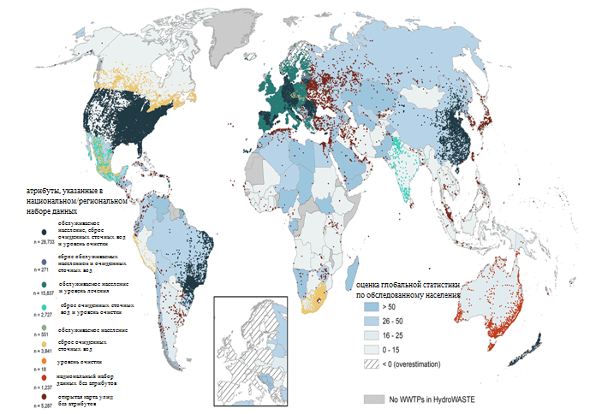

Рисунок 1.2 - Расположение очистных сооружений, характеристики и комплектность населения, обслуживаемого HydroWASTE

На долю этих стран приходится около 83 % общего объема очищенных сточных вод в мире. В таблицу 1.8 также включены характеристики, о которых сообщили JMP-WASH для каждой страны для сравнения.Каждая точка представляет собой очистную станцию, цвета отображают полноту ее сообщаемых атрибутов в отношении обслуживаемого населения, сброса очищенных сточных вод и уровня очистки. Затенение территории страны отражает занижение общей численности населения, обслуживаемого в каждой стране в рамках HydroWASTE, по сравнению с глобальной статистикой страны, представленной JMP-WASH. Из-за высокой плотности точек в Европе была добавлена ​​вставка, показывающая затенение основной страны.

1.3 Утилизация осадка городских сточных вод в мире
Осадок сточных вод, неизбежный побочный продукт работы городских очистных сооружений, является ключевой проблемой во многих странах из-за его увеличивающегося объема и воздействия, связанного с его утилизацией. Согласно отчету Европейской комиссии, опубликованному в 2010 году, 39% осадка сточных вод, образующегося в Европейском Союзе, перерабатывается в сельском хозяйстве [8].
В странах ЕС проблемы вторичного использования избыточного ила городских сточных вод регулируется Директивой по осадкам сточных вод 86/278/EEC1. Данная директива допускает применение осадка в сельском хозяйстве, строго следит в вопросах снижения отрицательного и вредного влияния на компоненты окружающей среды и здоровье населения. В данном документе установлены допустимые концентрации содержания тяжелых металлов в осадках и в почве, где они вносятся – кадмия, меди, никеля, свинца, цинка и ртути. В законодательство всех стран ЕС внедрены требования директивы по иловому осадку, также во многих из них установлены более жесткие условия их использования.
Несмотря на допустимость внесения почв осадка сточных вод, многие европейские страны используют методы сжигания. Сжигание осадка регулируется Директивой ЕС по промышленным выбросам 2010/75/EU (ДПВ), в которой установлены фиксированные лимиты для выбросов установок по сжиганию отходов (в том числе осадка сточных вод).
Сжигание осадка на территории Республики Казахстан, как отдельно, так и комплексно с отдельными отходами не осуществляется.
По причине глобального спроса на органические виды отходов и на возобновляемые источники энергии, осадков сточных вод может стать одним из доступных и востребованных ресурсов в достижении данной цели. Его можно использовать в виде источника энергии для обеспечения населения энергией и теплом, с использованием как традиционных, так и новых видов технологий.
Также осадок можно использовать в качестве удобрения и рекультивации земель, в случае использования эффективной технологии. В данном случае использование осадка является более экономически рациональным по сравнению с сжиганием, обеззараживанием либо захоронением.
Потенциальные экологические улучшения существующих решений включают сокращение выбросов парниковых газов, улучшение состояния почвы и сокращение использования ископаемого топлива. Экономический потенциал заключается в компенсации затрат, связанных с традиционными методами обработки отходов.
В условиях достижения цели по очистке сточных вод необходимо более тщательное обращение с иловым осадком сточных вод, не только в процессе, но и после удаления их из очистных сооружений. Новые стратегии должны вписаться в тенденцию экоинноваций, чтобы выполнить основную концепцию стратегии Европейской Комиссии «сокращать, повторно использовать, перерабатывать», которая в настоящее время понимается как наиболее предпочтительная иерархия управления отходами.
После очистки осадки представляют собой биологическую смесь, содержащий органические вещества (отходы жизнедеятельности человека, пищевые отходы), мертвые и живые микроорганизмы, в том числе и патогенные, неорганические и органические токсичные загрязнители (микроэлементы металлов, полициклические ароматические углеводороды).
Некоторое количество шлама регулярно рециркулируется в процессе очистных сооружений с целью оптимизации операций. В случае, когда сырой шлам на выходе из очистных сооружений содержит примерно 95-97% воды, необходимы различные методы обеззараживания и обезвоживания для дальнейшего использования их в качестве полезного твердого биоматериала.
Более современные и модернизированные виды технологий должны обеспечивать переработку органических веществ и снижение потенциального риска, с отсутствием загрязняющих веществ.
Затраты на переработку осадка составляют более 50-55% всех эксплуатационных расходов на очистных сооружениях, несмотря на то, что осадок сточных вод составляет несколько процентов от общего объема перерабатываемых сточных вод [9].
Согласно технологическому регламенту ежесуточно, на канализационной очистной сооружений «Каспий жылу арнасы» Мангистауской области обрабатываются 30 тыс.м³/сутки хозяйственно-бытовых, производственных и ливневых сточных вод, подающихся на очистку по общесплавной системе водоотведения, а фактическое количество образования осадков сточных вод достигает почти 11 тыс. т/год [10].
В последние годы появилось большое количество научных работ, посвященных анализу опыта обезвреживания и утилизации избыточного ила, накопленных к настоящему времени.
По результатам испытаний Катажина Забельска-Адамскафизико-механических свойств и химического состава показали возможность использования зольного остатка осадка сточных вод в качестве материала для экологически безопасных приложений в гражданском строительстве. Испытанная зола шламов сточных вод соответствует нормативным требованиям, сформулированным для побочных продуктов сжигания осадка, собираемых в дорожные насыпи [11].

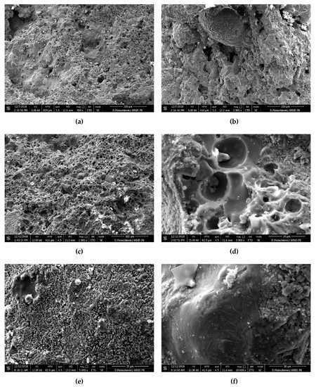

Рисунок 1.3 - Изображения золы пористого осадка сточных вод, полученные на сканирующем электронном микроскопе (СЭМ): (а) общий вид гладкой и пористой поверхности 500×, (б) пористая естественная поверхность 1000×, (в) пористая поверхность излома 1000×, (г) кремнезем SiO ₂ 5000×, (д) ​​вторичный гематит Fe ₂O₃ 5000×, (е) кварцевое стекло SiO₂

Большое внимание исследователи уделяют процессам обезвоживания осадка, считая снижение содержания влаги ведущим элементом при его утилизации. Обезвоживание возможно осуществлять экстенсивными и интенсивными методами. К первым относятся процессы естественного уплотнения и сушки, ко вторым – аппаратурные методы обезвоживания с дополнительным воздействием на осадок: на центрифугах, камерных и ленточных фильтрах-прессах, гравитационное обезвоживание в геотубах. По расчетам компании-производителя, технология «Geotube» имеет преимущество по сравнению с другими методами обезвоживания: себестоимость обезвоживания осадка на 20-30% ниже, чем с использованием аппаратов; отсутствие сложных элементов; эстетичность; отсутствие обводнения атмосферными осадками; возможность обезвоживания осадка, временного складирования или постоянного захоронения на месте его образования; низкое энергопотребление [12].
Согласно исследованиям Сяньчжэнь Сюй ультразвуковая технология привлекла широкое внимание благодаря своим преимуществам отсутствия вторичного загрязнения, высокой скорости разложения и простоте оборудования для обработки городского ила. Результаты исследования показывают, что ультразвуковые волны могут разрушать структуру хлопьев осадка и клеточные стенки, высвобождать внутриклеточные органические вещества и ускорять процесс гидролиза; ультразвук может улучшить осаждение и обезвоживание осадка; ультразвуковая волна может производят губчатое воздействие на ил, что облегчает поток воды по каналу с поверхности волны, тем самым агломерируя частицы ила и увеличивая размер частиц; ультразвук может способствовать коагуляции; ультразвук также может улучшить активность избыточного ила и повысить эффективность процесса анаэробного сбраживания и конечного производство биогаза [13].
Анета Чеховская-Косацкая исследовала осадки сточных вод и их смесей с летучей золой для использования в качестве добавки при производстве строительных материалов [14].

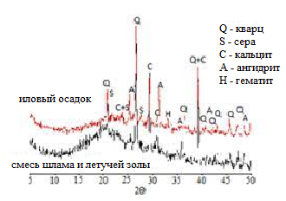

Рисунок 1.4- Рентгеновская дифрактограмма осадка сточных вод очистных сооружений «Белавин» в Хелме и смеси шлама и летучей золы

Полученные результаты указывают на возможность использования сточных вод в строительных целях. В полученных смесях было отмечено увеличение содержания ангидрита и породообразующего кальцита по отношению к шламу. Производству строительных материалов должны предшествовать дополнительные испытания полученного продукта на прочность, чтобы определить процент добавления отходов.Таким образом, переработка отходов при производстве кирпича представляется жизнеспособным решением проблемы загрязнения окружающей среды, а также экономичным вариантом проектирования зеленого строительства.
Иоланта Латосинская предложила альтернативный метод захоронения золы осадка сточных вод является ее превращение в синтетические цеолиты. Одним из них является цеолит P. В исследовании показаны результаты синтеза цеолита Р из золы осадка сточных вод путем химической конверсии. Конверсию золы осадка сточных вод проводили при активации температуры 60ºC и 90ºC, температуры кристаллизации 60ºC и 90ºC, время кристаллизации 72 часа и соотношение SSA: NaOH 1:1,4. Представленный способ золообразования осадка сточных вод конверсия позволяет получить пригодный для использования материал [15].
Оксана Зубова и др. провели ряд исследований для получение прочного и дешевого дорожно-строительного материала на основе золы, армированного минеральным вяжущим. Результаты исследования смесей золы с минеральными вяжущими, такими как нефелиновый шлам и цемент, показывают, что полученные материалы обладают высокими показателями прочности и высокими показателями модуля упругости. Их можно отнести к классам прочности от М20 до М100. Активация гранулированных шлаков металлургии в дезинтеграторе открывает перспективы получения вяжущих аналогов цемента и сокращает стоимость продуктов горного производства [16].
Разработанный строительный материал (зола, смешанная со связующими (нефелиновый шлам, цемент)) мог бы заменить аналогичный строительный материал в технологии дорожного строительства, поскольку, если эту смесь брать в оптимальных дозировках, она будет более выгодной в процессе использования, как с точки зрения физического, так и механического зрения, и точка зрения экономических показателей рисунок 1.5.
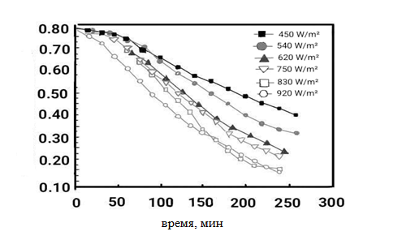
Рисунок 1.5 - Графическая зависимость предела прочности при сжатии образцов из золы, армированных цементом, от доз цемента в разные периоды их структурообразования

Ниже приведены уравнения регрессии для экспериментальных кривых: Время структурообразования составляет 14 дней. Rcompr = -0.624x4 + 8.4342x3-37.286x2 + 64,456x-27,392; R2 = 0,9821 Время формирования структуры составляет 28 дней. Rcompr = -0,5271x4 + 6,9042x3-29,16 x2 + 48,48x-17,25; R2 = 0,9987
Чжипань Гу и др. в своих исследованиях используют комбинацию солнечного сушильного слоя и традиционной технологии солнечной сушки. Солнечный коллектор и солнечный сушильный слой используются для преобразования солнечной энергии в тепловую энергию, а осадок сточных вод нагревается и высушивается, так что влага в осадке может транспортироваться и испаряться для достижения эффекта снижения содержания влаги в осадке. Это дает новую исследовательскую идею для исследования и разработки эффективной, экологически чистой и энергосберегающей системы очистки ресурсов осадка [17].
В качестве источника тепла используется возобновляемая энергия - солнечная энергия. Сочетание солнечного сушильного слоя и традиционной сушки горячим воздухом позволяет эффективно снизить потребление энергии и эксплуатационные расходы рисунок 1.6.

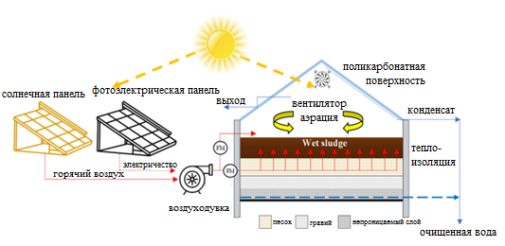

Рисунок 1.6 - Схематический вид статической солнечной теплицы

После анализа и сравнения с традиционной энергетической сушкой установлено, что сушка 97,5 кг осадка сточных вод позволит сэкономить 79% энергии, сэкономить 12,84 кг стандартного угля, уменьшить 32 кг двуокиси углерода и 1,284 кг диоксида серы.
Юй Чэн и др. в своих исследованиях изучали жизнеспособность модифицированного бентонита в качестве кондиционирующего агента для стабилизации тяжелых металлов (т. е. Cu, Zn, Cr, Pb и Cd) и сохранения питательных веществ (т. е. общего азота (TN)). На свойства бентонитов оказывает влияние и локализация заряда. Высокие сорбционные показатели и высокая набухаемость связаны с отсутствием заряда в тетраэдрической сетке, напротив, появление небольшой доли тетраэдрического заряда приводит к уменьшению сорбционной способности и снижению набухания. В той же степени на сорбционные показатели влияет и показатель средней величины заряда слоя – снижение сорбционной емкости при увеличении или излишнем снижении величины заряда слоя. В результате связь между пакетами достаточно слаба, а толщина межслоевого пространства весьма велика. Поэтому в межслоевое пространство свободно могут входить различные ионы, а также молекулы воды – происходит набухание минерала. Для регулирования механических, адсорбционных, ионообменных и каталитических свойств глин используют различные методы их модификации.
Общий фосфор (TP), доступный азот (доступный N) и фосфор по Олсену (Olsen-P)) в осадке сточных вод для сельскохозяйственного использования рисунок 1.7.

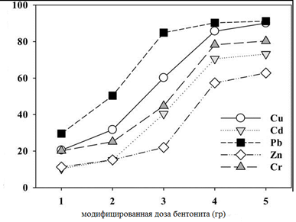

Рисунок 1.7 - Степень стабилизации содержания тяжелых металлов в осадке сточных вод (вес каждого образца = 50 г) в зависимости от дозы модифицированного бентонита (1-5 г)

Результаты исследований оказались следующие: модифицированный бентонит стабилизировал тяжелые металлы и сохранил питательные элементы в осадке сточных вод; предложено оптимальное соотношение смеси кондиционированного осадка сточных вод с почвой (1:2) для сельскохозяйственного использования; модифицированный бентонит позволил использовать осадок сточных вод в качестве удобрения в сельском хозяйстве [18].
Весна Панчевская и др. провели исследования по преобразованию осадка сточных вод в активированный уголь. Преобразование осадка сточных вод в активированный уголь на основе его высокого содержания органических компонентов не только решает проблему утилизации осадка сточных вод, но и превращает твердые отходы в полезный материал при производстве адсорбента для очистки сточных вод. В этом исследовании активированный уголь на основе осадка был получен с использованием осадка сточных вод завода по очистке сточных вод Волково в Скопье путем химической активации с использованием 25% раствора ZnCl2 и карбонизации при температуре 600 °C в течение 50 минут. Полученный активированный уголь на основе осадка был охарактеризован с использованием сканирующего электронного микроскопа, рентгеновского дифрактометра и хорошо известных стандартных методов, таких как содержание золы и влаги, а также адсорбционная способность с помощью метода йодного числа. Полученный активированный уголь на основе осадка имеет макропористую структуру и взаимозаменяемые катионы, что делает его пригодным в качестве адсорбента для очистки сточных вод.

Рисунок 1.8 – Образец активированного угля под СЭМ - микроскопом

Осадок сточных вод, образующийся на очистных сооружениях Волково в Скопье, Республика Северная Македония была успешно переведена на активированный уголь на основе осадка с использованием метода химической активации. Полученный активированный уголь на основе осадка был охарактеризован с использованием сканирующего электронного микроскопа, рентгеновского дифрактометра, йодометрического метода и содержания золы и влаги. Результаты показали, что активированный уголь на основе осадка имеет макропористую структуру и взаимозаменяемые катионы, что делает его пригодным в качестве адсорбента для очистки сточных вод. Результаты также показали, что активированный уголь на основе осадка имеет более высокое содержание золы, насыпную плотность и влажность, в то время как значение йодного числа находится в пределах нормы [19].

1.4 Обработка, складирование и использование илового осадка сточных вод
Основными макрокомпонентами осадков являются инертные соединения в виде оксидов кремния (до 40% и более), алюминия (до 10%), кальция (5% и более), железа (до 7%), которые входят в состав песка, глинистых и минеральных частиц. В осадках содержатся органические вещества (от 35% до 15%, в том числе гумусовые вещества), удобрительные макроэлементы (азот, фосфор, калий) и микроэлементы. Вместе с тем возможно присутствие солей тяжелых металлов, что вызывает необходимость регламентирования их количества и контроля. Указанные свойства осадков и практический опыт показывают, что данная группа осадков при соответствующем контроле может быть использована в качестве вторичных материальных ресурсов для рекультивации нарушенных земель. Осадки сточных вод могут быть использованы для технического этапа рекультивации в качестве материала для заполнения карьерных выемок, траншей и т.д., а также для биологического этапа рекультивации в качестве почвогрунтов при создании растительного слоя земли, а также для рекультивации загрязненных и обедненных почв [20].
К использованию для биологической рекультивации допускаются осадки, содержание тяжелых металлов в которых соответствует требованиям ГОСТ Р 17.4.3.07. Осадки с более высокой концентрацией тяжелых металлов, но при этом соответствующие классам опасности для окружающей среды IV-V, допускаются для использования при технической рекультивации. В осадках для биологической рекультивации нормируются удобрительные макроэлементы. В качестве интегрального показателя опасности отходов для окружающей среды регламентируются класс опасности для окружающей среды, ХПК и БПК водных вытяжек [21].
Внесение осадков в загрязненные и обедненные почвы способствует снижению концентрации загрязняющих веществ в них, улучшению механического состава, обогащению органическими и гумусовыми веществами, интенсификации процессов самоочищения, повышению буферной емкости почв и влагоудерживающих свойств почв и в конечном итоге - восстановлению почвенного плодородия. Внесение осадков сточных вод, а как следствие органического вещества, катионов кальция и магния, илистой массы улучшает фильтрационную способность, влагоемкость и структурность почвы, снижает ее плотность, повышают водоудерживающую способность, водопроницаемость почвы и увеличивают накопление продуктивной влаги, улучшают микроагрегатный состав почвы.
Осадки сточных вод обладают заметным прямым и длительным после-действием. Эффект от прямого действия тем значительнее, чем менее плодо-родна почва. Последействие осадка в некоторых случаях оказывается эффективнее прямого действия. Длительность последействия зависит и от гранулометрического состава почвы
Показатели свойств осадков сточных вод и продуктов их переработки для технической и биологической рекультивации нарушенных земель, предельно допустимые концентрации и методы контроля приведены в таблице 1.9.

Таблица 1.9 - Показатели свойств осадков сточных вод и продуктов их переработки при использовании для рекультивации нарушенных земель, согласно ГОСТ Р 54534-2011

№ | Наименование показателя | Норматив
№ | Наименование показателя | при использовании для технической  рекультивации | при использовании для биологической  рекультивации
1 | 2 | 3 | 4
1 | Класс опасности для окружающей среды | IV, V | IV, V
2 | Массовая доля сухого вещества, %, не менее | 45 | 35
3 | Массовая доля золы, % на сухое вещество, не менее | 65 | 65-85

Продолжение таблицы 1.9

1 | 2 | 3 | 4
4 | Водородный показатель солевой вытяжки, ед. pH | 5,0-8,5 | 5,0-8,5
5 | Массовая доля азота, % на сухое вещество, не менее | не нормируется | 0,5
6 | Массовая доля фосфора, % на сухое вещество, не менее | не нормируется | 1,5
7 | Ртуть, мг/кг сухого вещества, не более | 30 | 15
8 | Хром, мг/кг сухого вещества, не более | 2000 | 1000
9 | Свинец, мг/кг сухого вещества, не более | 1000 | 500
10 | Кадмий, мг/кг сухого вещества, не более | 60 | 30
11 | Никель, мг/кг сухого вещества, не более | 800 | 400
12 | Медь, мг/кг сухого вещества, не более | 1500 | 750
13 | Цинк, мг/кг сухого вещества, не более | 7000 | 3500
14 | Мышьяк, мг/кг сухого вещества, не более | 40 | 20
15 | Химическое потребление кислорода (ХПК₅) водной вытяжки, мг/дм, не более | 700 | 700
16 | Биохимическое потребление кислорода  (БПК₅) водной вытяжки, мг/дм, не более | 500 | 500
17 | Бактерии группы кишечной палочки, индекс | 1000 | 100
18 | Патогенные микроорганизмы, в том числе сальмонеллы, клеток/г | отсутствие | отсутствие
19 | Жизнеспособные яйца гельминтов и цисты простейших | отсутствие | отсутствие
20 | Наличие жизнеспособных личинок и куколок синантропных мух | отсутствие | отсутствие

Продолжение таблицы 1.9

1 | 2 | 3 | 4
21 | Бактерии группы кишечной палочки, индекс | 1000 | 100
Примечание: Осадок сточных вод массовой долей сухого вещества 25-45%, массовой долей золы 35-65%, ХПК водной вытяжки более 700 мг/дм и БПК₅ , водной вытяжки более 500мг/дм могут быть использованы для технической рекультивации нарушенных земель при условии создания противофильтрационных кранов и дренажной системы.

Российскими учеными Цыбина А.В., Дьяков М.С., Вайсман Я.И. проводились исследования на примере золы, полученных при термической переработке осадка сточных вод ООО «Новогор-Прикамье» и крупнейшим представителем отрасли, связанной с производством керамического кирпича в регионе, использующего в качестве основного сырья местные глины (монтмориллонито-каолинитовая группа) и горный песок [22].
Химический состав карьерной глины, используемой в качестве сырья на кирпичном заводе, песка, применяемого в качестве отощающей добавки, и золы от сжигания ОСВ, образующегося при очистке сточных вод ООО «Новогор-Прикамье» (г. Пермь), приведен в таблице 1.10.
Свойства органоминеральной композиции (высокая теплотворная способность, однородность химического состава и физико-механических свойств) позволяют сделать вывод о перспективности его применения не только в качестве выгорающей добавки, но и как отощителя и интенсификатора спекания, что позволяет снизить температуру обжига изделий.

Таблица 1.10 - Химический состав глины, песка и золы от сжигания ОСВ, % по массе

№ | Ингредиент | Al₂O₃ | SiO₂ | Fe₂O₃ | MgO | ZnO | P₂O₅ | K₂O | Na₂O
1 | Глина | 18,09 | 58,28 | 8,11 | 1,30 | - | 0,19 | 1,5 | 0,24
2 | Песок | 0,031 | 98,52 | 0,073 | - | - | - | - | -
3 | Зола от сжигания осадка сточных вод | 22,0 | 25,0 | 13,1 | 2,8 | 1,03 | 13,0 | 3,0 | 2,1

Проведенные исследования позволили получить исходные данные для проведения опытно-промышленных испытаний по применению золы от сжигания осадка сточных вод и органоминеральной композиции, полученной при их пиролизе, для производства керамического кирпича и керамзита.
Украинским ученым Дрозд Г.Я. разработана технология обработки осадка, заключающаяся в его высушивании, просеивании, дополнительном диспергировании до требований, предъявляемых к минеральному порошку, и получении конечного продукта – органоминерального микронаполнителя (рисунок 1.9).

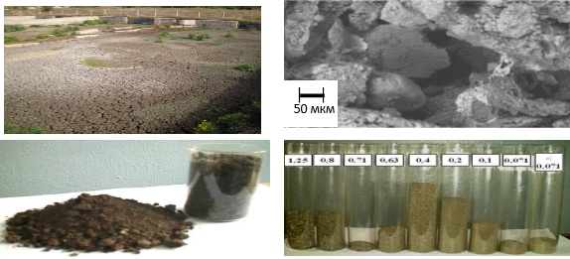

Рисунок 1.9 – Исходный отход, его микрофотография, вид осадка при естественной влажности и зерновой состав

Наибольший эффект достигается при введении микронаполнителя (осадка сточных вод) в пределах 6-8% от массы компонентов. Это позволяет утилизировать 150-200 кг сухого подготовленного осадка в 1м³ асфальтобетона. Экологический эффект достигается за счет уменьшения объемов накопленных отходов, а в сфере производства асфальтобетона экономия составляет 320-400 тг. /т материала. По данным экспериментального внедрения технологии сделан вывод, что при годовом выполнении объемов дорожно-строительных и ремонтных работ на Луганщине возможна утилизация до 10000 т накопленного осадка. Таким образом, разработанную технологию можно отнести к разряду ресурсосберегающих, а складированные осадки рассматривать как потенциальное техногенное сырье для дорожной строительной отрасли [23].
По результатам исследования ИгнатенкоА.В. выяснилось, что СВЧ-воздействие на иловые осадки сточных вод носит комплексный характер и позволяет одновременно быстро снизить уровень их влажности с 99 до 75%, обеспечить температуру пастеризации 60–80°С, провести детоксикацию осадков и снизить уровень их токсичности в 3–4 раза. Применение СВЧ-обработки иловых осадков позволяет отказаться от использования центрифугирования и коагулянт-флокулянтов при обезвоживании осадков и повысить их безопасность для окружающей среды и практического использования в качестве удобрений.
Особенностью СВЧ-воздействия на ОСВ по сравнению с другими тепловыми способами их обезвоживания является возможность быстрого разогрева осадков по всему объему, а также усиленный нагрев их изнутри, где влажность выше, чем в наружном слое.
Это способствует более сильному испарению воды внутри пор осадков, созданию градиента температур и формированию объемных потоков влаги и тепла, направленных изнутри осадков наружу. Вынос влаги приводит к обезвоживанию осадков, что согласуется с результатами. Дальнейшее снижение температуры осадков при СВЧ-обработке, наблюдаемое на рисунке 2.9, может быть обусловлено несколькими взаимосвязанными процессами.
Одной из причин может быть эффект Дарси, вызванный фильтрационными потоками внутренней влаги осадков, в результате чего она выносится наружу и уносит с собой часть энергии осадка сточных вод. Удаление свободной воды приводит с течением времени к снижению влагосодержания осадков, в результате чего уменьшается количество поглощаемой СВЧ-энергии, что приводит к падению скорости разогрева осадков рисунок 1.10.

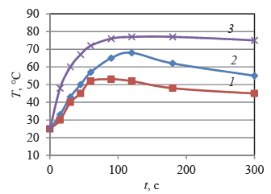
Рисунок 1.10 – Зависимость изменения температуры
осадка сточных вод от времени СВЧ-обработки:
1 – Р = 300 Вт (Wо = 97,4%);
2 – Р = 300 Вт (Wо = 99,2%);
3 – Р = 600 Вт (Wо = 98,0%)

Особенностью иловых осадков сточных вод является высокая влагоудерживающая способность (W = 99,2–99,7%), при этом влага может находиться в них в свободной, физико-механически, физико-химически и химически связанной формах. Максимальный рост температуры достигается при увеличении мощности СВЧ-излучения и влажности осадков. Это связано с преимущественным поглощением микроволн водной компонентой ОСВ.

Таблица 1.11 - Зависимость влажности и температуры осадка сточных вод от мощности СВЧ-энергии

Режимы СВЧ-обработки |  | Характристики ОСВ
Р, Вт | t. c | T. ⁰С | Влажность, %
0 | 0 | 20 | 99,0
300 | 60 | 60 | 95,8
600 | 60 | 72 | 85,0
900 | 60 | 80 | 75,0

Как видно из таблицы 1.11, при СВЧ-воздействии быстро снижается влажность ОСВ до значений, обеспечиваемых реагентно-центрифужным способом обезвоживания, и одновременно достигается температура их пастеризации 60–80°С. Это обеспечивает безреагентное обеззараживание осадка сточных вод [24].
В странах ЕС используются самые разные технологии обработки осадка. Анаэробное сбраживание и аэробная стабилизация (метантенки и аэротенки) являются наиболее популярными методами стабилизации осадка, применяемыми более чем в 20 странах ЕС. Отмечается, что в большинстве стран предпочитается механическое обезвоживание осадка, а термическая сушка в основном применяется в Германии, Италии, Франции и Великобритании. В этих странах вторичное использование ила является преобладающим способом его окончательной утилизации (53% производимого ила).
Однако в странах, присоединившись к ЕС после 2004 г, наиболее распространенным методом утилизации осадка является его захоронение. Более того, согласно обязательствам, установленным Директивой 91/271/ЕС, в ближайшие годы в этих странах ожидается временное увеличение количества осадка, который вывозится на свалки. В ближайшей перспективе именно повторное использование осадка путем внесения в землю и его частичное сжигание будут основными. Использование этих методов утилизации приведет к внедрению передовых технологий обработки осадка, что должно обеспечить более эффективное удаление патогенов, токсичных соединений и удаление устойчивых запахов гнили.

1.5 Утилизация осадка городских сточных вод в Казахстане
1.5.1 Утилизации осадков очистных сооружений г. Караганда
Станция Аэрация структурное подразделение предприятия ТОО «Қарағанды Су». Проектная производительность сооружений 232 тыс. м³/сутки. Методы очистки сточных вод механическая очистка и полная биологическая очистка. Очищенные сточные воды направляются в реку Сокыр.
В не растворенных веществах бытовых сточных вод содержится до 80% органических и около 20% минеральных веществ. Для удаления сточных вод грубодисперсных нерастворимых примесей применяется отстаивание в первичных отстойниках, заключающееся в осаждении взвешенных веществ на дно отстойника под действием гравитационной силы и всплывания на их поверхность жиров, нефтепродуктов и других плавающих веществ. При удовлетворительной работе вторичных отстойников влажность сырого осадка в норме составляет 92-95%, зольность – не более 30%, содержание песка 5-8%.
Иловые карты общей площадью 16,8га. Осадок периодически наливается небольшим слоем на участки и подсушивается до влажности 75-80%.Влага из осадка частично просачивается в грунт, но большая часть ее удаляется за счет испарения. Объем осадка при этом уменьшается. Для удаления влаги из грунта устраивается дренаж. Площадки на бетонном, асфальтном основании оборудованы дренажом с отводом влаги по керамическим трубам (дырчатым или щелеватым). Дренажные воды с иловых карт собираются самотеком в резервуар дренажной насосной станции, а затем насосами перекачиваются в резервуар главной насосной станции.
Пройдя 3 ступени очистки вода поступает в сбросной канал и далее на сброс в реку Сокыр. Постоянный приток питательных веществ и кислорода, непрерывное удаление жизнедеятельности водных организмов и продуктов их распада, выравнивание температуры создают благоприятные условия для развития водных организмов (бактерий, водорослей), которые активно участвуют в разрушении органических загрязнений. Процесс самоочищения сточной воды, в том числе отмирание бактерий патогенной кишечной группы, происходит в результате выделения водорослями бактерицидных веществ в воде [25].

1.5.2 Утилизации осадков очистных сооружений г. Петропавловск
Система канализации города неполная, раздельная. Централизованной системы ливневой канализации в городе нет. Сточные воды города, за исключением стоков Хромзавода и южной части города, а также часть ливневых стоков поступают на очистные сооружения канализации. Стоки Хромзавода и южной части города сбрасываются в накопитель «Биопруд» без очистки.
Расчетный расход сточных вод в г. Петропавловск, принят равным 82000 м³/сутки, производительность КОС - 82 000 м³/сут.
Согласно принятым проектным решениям сточные воды после полной биологической очистки и доочистки обеззараживаются и через накопитель «Биопруд», озеро Горькое и каскад биопрудов Омутки и Голыши сбрасываются в реку Ишим. Из накопителя «Биопруд» в озеро Горькое очищенные стоки перекачиваются насосной станцией № 10 по напорным трубопроводам ∅710 мм протяженностью 3,5 км и далее самотечным коллектором ∅1200 – 370 м. по очистке сточных вод вводится технология полной биологической очистки с доочисткой, позволяющее повысить эффективность работы очистных сооружений.
В настоящее время сточные воды от населения г. Петропавловск и промышленных предприятий, а также часть ливневых стоков, за исключением стоков южной части города и от района «Хромзавода», поступают на очистные сооружения канализации единым потоком.
Сточные воды южной части города и от района «Хромзавода» без очистки сбрасываются в накопитель «Биопруд» и далее в накопители.
В накопителях очищенная сточная вода естественным путем отстаивается, очищается, испаряется. Из накопителя «Биопруд» насосной станцией «Перекачка» вода перекачивается в озеро «Горькое». Из озера «Горькое» сточные воды самотеком поступают по каскаду озер «Голыши», затем в накопитель «Омутки», из накопителя «Омутки» по естественному понижению рельефа протяженностью 12 км вода поступает в пойму р.Ишим.
Сырой осадок из первичных отстойников насосами, установленными в насосной станции сырого осадка, перекачивается в гравитационные илоуплотнители для уменьшения содержания влаги.

1.5.3Утилизации осадков очистных сооружений г. Павлодар
Городские очистные сооружения производят полную механическую и биологическую очистку стоков (мощностью 180 тыс. м³/сут.), доочистку на каркасно – засыпных фильтрах (мощностью 100 тыс. м³/сут), обеззараживание и сброс очищенных стоков через рассеивающий выпуск в р. Иртыш с обезвоживанием и утилизацией отходов.
Сырой осадок, осевший на дно первичных отстойников, собирается илоскребом в приямок отстойника и перекачивается насосами в стабилизаторы или на иловые площадки. Всплывающие на поверхности отстойников жиры собираются с поверхности в жировой колодец и перекачиваются насосами на иловые площадки. Дренажная вода с песковых площадок и иловых площадок поступает в приямок дренажной насосной станции, откуда перекачивается в распределительную чашу песколовок
Стабилизированный осадок направляется для обезвоживания на иловые площадки.

1.5.4 Утилизации осадков очистных сооружений г.Атырау
На промышленных предприятиях города, в основном, отсутствуют локальные очистные сооружения. Промышленные сточные воды без очистки сбрасываются в городские коллекторы и совместно с хозяйственно-бытовыми сточными водами перекачиваются в накопители.
На ТОО «АНПЗ» действуют сети производственно-дождевой и хозяйственно-бытовой канализации. Все производственные сточные воды ТОО «АНПЗ» после механической очистки по самотечному каналу нормативно-очищенных стоков сбрасываются в пруд-накопитель (поля испарения левобережной части г. Атырау «Тухлая балка»). Производственные сточные воды от химводоподготовки, дождевые и дренажные воды от барботеров без очистки по двум напорным трубопроводам диаметром 219 мм поступают в канал сточных вод и далее на поля испарения ТОО «АНПЗ» («Тухлая балка»). Условно чистые водыот охлаждения и конденсации параи сточные воды от маслосистемы, главного корпуса и топливного хозяйства после очистки, круглогодично отводятся в протоку Перетаска и с марта по сентябрь - на поля орошения.

1.5.5 Утилизации осадков очистных сооружений г. Актобе
АО «Акбулак» является предприятием коммунального хозяйства. Производственная деятельность предприятия связана с направлением на обеспечение г.Актобе питьевой водой, а также прием, транспортирование, очистку и утилизацию хозяйственно-бытовых и производственных сточных вод. Общая площадь земель, занимаемая производственными объектами предприятия, составляет 808,2 га, из них занято коммуникациями (сети водопроводаи коллектора) - 643025 м². АО «Акбулак» осуществляет водоснабжение г. Актобе из 29 подземных водозаборов общей проектной производительностью 188, 14 тыс.м³ /сут.
Характеристика существующих очистных сооружений. Очистные сооружения АО «Акбулак» расположены в 7 - ми км от городской черты в северо-западном направлении. Проектная мощность комплекса 103 тыс.м³/сут.
Осадок из песколовок должен откачиваться гидроэлеваторами на песковые площадки для просушки. Дренажная вода с песковых площадок направляется в голову сооружений. Активный ил из вторичных отстойников направляется через иловые камеры в регенераторы аэротенков, после чего смешивается со стоками прошедшими первичное отстаивание.
Часть осевшего во вторичных отстойниках ила (избыточный ил) направляется в один из аэротенков, специально переоборудованный под накопитель, откуда ил должен перекачиваться на очистные сооружения «АЗХС», что исключает необходимость в уплотнении избыточного или, т.е. работу илоуплотнителей.
Сброженный осадок образуется при очистке сточных вод от канализационных очистных сооружений. Временно накапливается на специальной оборудованной иловой площадке для дальнейшей утилизации на самом предприятии. В настоящее время на иловых площадках, с учетом объемов пескоплощадки, накоплено порядка 400 000 м³осадков.

1.5.6 Утилизации осадков очистных сооружений г. Кызылорда
ГКП на ПХВ «Кызылорда су жyйеси» является предприятием, которое обеспечивает население питьевой водой, отведением канализационных стоков, эксплуатирует водопроводно-канализационные сети и сооружения.
Обработка уплотненного избыточного ила производится декантерами марки UCD 205 до влажности 60%, которые устанавливаются в цехе механического обезвоживания осадка. Конструкция данного оборудования герметична, при его работе исключен контакт обрабатываемого субстрата с обслуживающим персоналом, отсутствуют неприятные запахи. Оборудование DekanterUCD в автоматическом режиме.
Из цеха механического обезвоживания обработанный осадок влажностью 60 % складируется в контейнерах. Фугат из цеха механического обезвоживания осадка подается в голову сооружений для прохождения повторной очистки. В случае возникновения аварийных ситуаций в цехе механического обезвоживания в соответствии с требованиями СНиП 2.04.03-85 п.6.386 предусмотрены аварийные иловые площадки.
Обезвоженный ил с площадки компостирования отводится в контейнеры и может быть использован в качестве удобрения для твердых зеленых насаждений или вывозится на аварийные иловые площадки. Конечная продукция - высушенный и затаренный в мешки осадок, может быть использован в качестве удобрения в сельском хозяйстве [26].

Выводы по разделу 1
- Основная задача очистных сооружений (ОС) — удаление из сточных вод болезнетворных микроорганизмов, питательных веществ, органических веществ и других загрязнителей. После того как эти загрязнения частично или полностью удалены посредством физических, биологических и/или химических процессов, очищенные сточные воды сбрасываются в принимающие водоемы.
- В Казахстане как и во всем мире наблюдается ежегодное увеличение объемов не утилизируемых объемов сырого илового осадка городских сточных вод.Причиной многих видов заболеваний может являться сырой иловый осадок, хранящиейся в открытых иловых полях для естественной сушки под открытым небом. Имеют в своем составе различные представители микрофлоры, в том числе патогенные микроорганизмы, распространяясь на большие расстояния в процессе сушки, выделяются газообразные виды загрязнений такие как метан, аммиак, сероводород и др., непосредственно оказывают влияние на почвенные ресурсы, аккумулируя в нем тяжелые металлы. В его составе большое количество органики с точки зрения санитарно-эпидемиологических норм является опасным, что делает его дальнейшее применение крайне ограниченным. В связи с чем, требуется проведение тщательной обработки, обеззараживания осадка для безопасного его дальнейшего применения в народном хозяйстве.
- Отмечается глобальная база данных HydroWASTE предназначена для исполь зования менеджерами водных ресурсов, политиками, исследователями и государственными учреждениями для разработки стратегий по контролю, регулированию или снижению воздействия антропогенных химикатов.
- По мере увеличения объемов илового осадка во всем мире и в нашей стране модернизируют технологии утилизации путем внесения в почву, в строительные материалы, а также в дорожное покрытие; производят новые эффективные методы обеззараживания и обезвоживания.

2 ОБЪЕКТЫ, МАТЕРИАЛЫ ИССЛЕДОВАНИЙ И АНАЛИЗОВ

2.1 Состав и свойства осадка городских сточных вод
Осадки представляют собой суспензии, выделяемые из сточных вод в процессе их механической, биологической и физико-химической (реагентной) очистки. При обработке осадков предусматривается максимальное снижение влажности и объема, стабилизация и обеззараживание с целью удаления их с территорий сооружений по переработке сточных вод и подготовки к утилизации. В зависимости от типа сооружений, применяемых для очистки сточных вод, осадки бывают: грубые, задерживаемые решетками; тяжелые (песок), оседающие в песколовках; всплывающие (жиру и механические примеси), задерживаемые в отстойниках и жироловках; сырой осадок - в основном взвешенные вещества, оседающие в первичных отстойниках; активный ил - комплекс микроорганизмов коллоидного типа с адсорбированными и частично окисленными загрязняющими веществами, выпадающими во вторичных отстойниках при биологической очистке сточных вод таблица 2.1.

Таблица 2.1 - Химический состав минеральной части осадков

Тип  осадка | Содержание, %
Тип  осадка | SiO₂ |  | Al₂ O₃ |  | Fe₂O³ |  | CaO |  | MgO |  | K₂O
Из первичных отстойников | 21,5-55,9 |  | 0,3-1,9 |  | 4,9-13,9 |  | 11,8-35,9 |  | 2,1-4,3 |  | 0,7-3,4
Активный ил | 17,6-33,8 |  | 7,3-26,3 |  | 7,2-1,7 |  | 8,9-16,7 |  | 1,4-11,4 |  | 0,-3,9
Сброженная смесь  осадка первичных отстойников и активного ила | 27,3-35,7 |  | 8,7-9,3 |  | 11,4-13,6 |  | 12,5-15,6 |  | 1,5-3,6 |  | 1,8-2,6
Тип осадка | Содержание, %
Тип осадка | Na₂O | SO₂ |  | ZnO |  | CuO |  | NiO |  | Cr₂O₃ |  | Na₂O
Из первичных отстойников | 0,5-4,2 | 2-7,5 |  | 0,1-0,2 |  | 0,1-0, |  | 0,2-2,9 |  | 0,8-3,1 |  | 0,5-4,2
Активный ил | 1,9-,3 | 1,5-6,8 |  | 0,2-0,3 |  | 0,1-0,2 |  | 0,2-3,4 |  | 0-2,4 |  | 1,9-,3
Сброженная смесь  осадка первичных отстойников и активного ила | 2,6-4,7 | 3-7,2 |  | 0,1-0,3 |  | 0,2-0,3 |  | 0,2-1 |  | 1,-1,9 |  | 2,6-4,7

В зависимости от вида обработки осадки подразделяются: - анаэробно-сброженные в осветлителях-перегнивателях, двухъярусных отстойниках или метантенках (анаэробному сбраживанию может подвергаться осадок из первичных отстойников либо его смесь с избыточным активным илом); - аэробно-стабилизированные - активный ил или его смесь с осадком из первичных отстойников; - уплотненный активный ил, осадок или смеси из уплотнителей; - промытый уплотненный сброженный осадок; - сгущенный активный ил из сепараторов; - сфлотированный активный ил или осадок; - обезвоженный осадок после аппаратов механического обезвоживания; - подсушенный осадок с иловых площадок; термически высушенный осадок и т. п. Количество, влажность осадков. Состав и свойства осадков из первичных и вторичных отстойников зависят от характера очищаемых сточных вод и в первую очередь от вида и количества производственных сточных вод, очищаемых совместно с бытовыми. Средняя влажность осадка, выгружаемого из первичньх отстойников, составляет 95% при самотечном удалении и 93, 8% при удалений плунжерными насосами. Влажность активного ила, выгружаемого из вторичных отстойников, после аэротенков составляет 99, 2-99, 7%, после биофильтров – 96-96,5%. Активный ил, уплотненный в илоуплотнителях вертикального типа, имеет среднюю влажность 98%, в илоуплотнителях радиального типа - 97%.
Для ориентировочных расчетов количество смеси осадка первичных отстойников и уплотненного избыточного активного ила при средней влажности 96,2 % может приниматься равным 0, 5-1% объема очищаемых сточных вод. протирочная бумага в рулонах. Количество осадка, образующегося при физико-химической (реагентной) очистке сточных вод, зависит от вида и дозы принятых реагентов и при влажности 95-96% в среднем в 2, 5 раза превышает количество осадка из первичных отстойников. Влажность осадка, выгружаемого из метацтенков, зависит от соотношения осадка и активного ила по сухому веществу и распада беззольного вещества. При сбраживании смеси осадка из первичных отстойников и уплотненного избыточного активного ила средняя влажность выгружаемого осадка может приниматься равной: из метантенков - 97%, из двухступенчатых метантенков и осветлителей-перегнивателей - 93%, из аэробных стабилизаторов после 1,5-5-часового уплотнения - 95-97%. Химический и гранулометрический состав осадков. Большую часть сухого вещества осадка из первичных отстойников (60-75%) и активного ила (70-75%) составляют органические вещества в основном белкового происхождения (до 50%) при содержании жиров и углеводов соответственно до 20 и 8%. В сыром осадке из первичных отстойников белков примерно в 2 раза меньше, а углеводов в 2,5-3 раза больше, чем в активном иле. Сухое вещество осадка из первичных отстойников имеет следующий элементарный состав, % по массе: углерод – 35,4-87,8%; водород – 4,5-8,7%; сера – 0,2-0,7%; азот – 1,8-8%; кислород – 7,6-31, 4%. Сухое вещество активного ила содержит 44-75,8% углерода; 5,6-8,2% водорода; 0,9-2,7% серы; 3,3-9,8% азота; 12,5-43,2% кислорода.
В осадках сточных вод могут также содержаться свинец, кобальт, кадмий, ртуть и другие элементы. Химический состав осадков оказывает существенное влияние на их обработку. Соединения железа, алюминия, хрома, меди, а также кислоты, щелочи способствуют улучшению процесса осаждения, уплотнения и обезвоживания осадков, снижению расхода химических реагентов на их коагуляцию перед обезвоживанием. Масла, жиры, азотистые соединения усиливают газовыделение при сбраживании осадков, но нарушают процессы уплотнения и коагуляции. Органическая часть осадков быстро загнивает, выделяя неприятный запах, при этом увеличивается количество коллоидных и мелкодисперсных частиц, вследствие чего снижается водоотдача осадков. По данным специалистов очистных станций, в осадке первичных отстойников содержание частиц размером более 7-10 мм составляет 5-20%, размером 1-7 мм – 9-33% и размером менее 1 мм 50-88% общей массы сухого вещества. Сброженный в метантенках осадок по сравнению со свежим имеет более мелкую и однородную структуру и содержит частиц размером менее 1 мм в среднем 85%. В активном иле количество частиц размером менее 1 мм достигает 98%; размером 1-3 мм – 1,6%, более 3 мм – 0,4 % массы сухого вещества. Современные методы обработки осадков городских сточных вод следующие: уплотнение и сгущение, стабилизация органики в осадке, кондиционирование, удаление воды – обезвоживание, утилизация ценных продуктов, ликвидация. Наиболее распространённым и эффективным способом утилизации иловых остатков является обезвоживание. Помимо того, что для естественной сушки нужны большие открытые участки, данный метод обезвоживания негативным образом сказывается на состоянии почвы и окружающей среды в целом. Поэтому обезвоживание производится в специализированных центрифугах, фильтр-прессах и вакуумных фильтрах [27,28].

2.2 Состав и свойства природного сорбента - диатомита
Диатомит – белая, светло-серая, очень легкая порода, состоящая из слабоцементированных частиц. Диатомит относиться к группе кремнеземистых пород органогенного происхождения, образовавшихся из скорлупок диатомеи и спикул кремниевых губок. Диатомиты являясь образованиями морского и озерного генезиса, более чем на 50% состоят из кремнистых скелетов микроскопических водорослей – диатомей. Для диатомовых характерно наличие особого состоящего из кремнезема покрова – «панциря». У морских планктонных диатомей вещество панциря содержит 95,6 % SiO_{2 ,} 1,5 % Al₂O₃ или Fe₂O_{3 .} Пористость диатомита достигает до 75%, удельная поверхность до 50-100м² на грамм осадка, содержание раковин до 600 млн/см³ , объемный вес 1-0,25 г/см³ . Поэтому диатомит помимо того что он является отличным сорбентом, он обладает и свойством поддерживания влажности.
Минералы кремния рассматривают как источник растворимого кремнезема, который играет важную роль в формировании плодородия почв, повышения продуктивности растений и их устойчивости к болезням и вредителям. Указано, что при внесении в почвы диатомитов увеличивает ее буферность и адсорбционные свойства, а также способствует снижению железной и алюминиевой интоксикации растений, что особенно актуально для кислых почв.
Диатомит, являясь осадочной породой, состоящей из остатков древних морских диатомовых водорослей, предотвращает появление и подавляет вредителей, повышает плодородие почвы, увеличивает урожайность.
В Мугалжарском районе Актюбинской области имеется большой запас диатомита около 3 млрд тонн. Эти запасы представляют с собой одну массивную гору.
Казахстанскими учеными С.К. Наекова и др был проведен анализ 3–х видов диатомита, отличающиеся по цвету, химической и физической структуре. Отобранные пробы были проанализированы с помощью современных инструментальных методик: химический состав диатомита был определен с помощью электронно-растворого микроскопа JSM 649LV ( JOEL, Япония) с системой энергодисперсного микроанализа INCA Energy 350 (OXFORDInstruments. Великобритания), а также с помощью атомно-эмиссионного спекрального анализа при содействии с ТОО «Азимут Геология».

Рисунок 2.1 - Микроскопическая структура диатомита из Мугалжарского источника

Микроскопическое изучение диатомита показывает что диатомиты обладают уникальной ультраструктурой, представленной отмершими скелетами диатомовых водорослей (рисунок 2.2 )
Макроскопические изученные диатомиты А белого цвета, диатомит Б светло- серого цвета и диатомит С с желтоватым оттенком, все слабосцементированные. Все диатомиты состоят из многочисленных фрагментов и целых створок диатомовых водорослей. Присутствуют обломки кварца, хлоритовых и гидрослюдовых минералов. Структура породы биоморфная, тонкозернистая, целитоморфная, текстура – микрослоистая и микролинзовидная. В породе встречаются редкие спикулы кремниевых губок. Видовой состав очень богат. Часто встречаются диатомовые водоросли рода Thallossiosira, Concinodiscus с дисковидными формами, кольцевидные
Lauderiaannulata, полукольцевидные Rhizosoleniaeriensis, Diatomavulgare, продолговатой формы Pinnularia, палочковидные Denticulavalida, звездоподобные Actinasteroides, Naviculaspecula.
Предварительный анализ элементного состава усредненных отходов по результатам казахстанских ученых показал наличие в них следующих элементов Na, Mg, Al, Si, Cl, K, Ca, Ti, Fe. В рис.2.3 приведены результаты растрового электронного микроскопирования трех различных мугалжарских образцов диатомита. Установлено, что химический состав диатомитов особо не отличается друг от друга.

Рисунок2.2 - Результаты растрового электронного микроскопирования

Во всех видах диатомита основным компонентом химического состава пород является диоксид кремния SiO₂ – среднее содержание достигает 70-80%: Si – 31-35%, O – 55-60%, в небольшом количестве – оксиды алюминия и железа (III) Al -7,06%- 8%, Fe –1,53-1,74%. Присутствие таких элементов Na, Cl, Mg объясняется тем что диатомиты водоросли морского происхождения.
Атомно-эмиссионный спектральный метод определения показал, что диатомит образца А в значительном количестве состоит из следующих элементов как: Ba -0,139%, Fe-1,33%, P-0,06%, Si-34,26%, Ti - 0,23%. Диатомит Б: Ba– 0,241%, Fe- 1,56%, Ni – 0,01%, P – 0,193%, Si -33,65%, Ti – 0,248%, диатомит С -Ba- 0,103%, Fe – 1,95%, P- 0,037%, Si-3,95%, Ti- 0,2%. Среди указанных элементов кремний, железо и фосфор играют большую роль в сбалансированном питании растений, улучшая засухоустойчивость и солеустойчивость проростков семян [29].

2.3 Уголь. Виды, свойства, сорбирующие характеристики
Уголь (ископаемый уголь) – осадочная порода, полезное ископаемое, ценнейший вид топлива и сырьё для химической и других видов промышленности. Активированный уголь – это результат обжига различных углесодержащих органических веществ (древесины, скорлупы орехов, маслин, других плодовых культур, каменноугольного кокса). Полученное вещество содержит огромное количество пор и поэтому обладает очень большой удельной поверхностью на единицу массы и, как следствие, высокой адсорбцией.В пористой структуре активированного (иначе активного) угля осуществляется поглощение любых типов органических микропримесей за счет сил поверхностного взаимодействия (или адсорбции). Именно поры, их количество и размер, влияют на адсорбционные свойства угля. Формирование структуры активного угля (пор) происходит в технологическом процессе его производстве за счет использования определенного исходного сырья и просчитанных режимов термообработки (карбонизация, активация). Сорбционная емкость - главный фактор эффективности активированного угля.
Материал, из которого производится активный уголь, задает его основные характеристики – сорбционную емкость, прочность структуры, насыпную плотность, общую внутреннюю поверхность.

Основные виды углей по материалу производства (исходному сырью):
- Древесный - сырьем служит различные породы деревьев.
- Каменноугольный - производится из частиц каменного угля.
- Кокосовый – из кокосовой скорлупы.
Казахстан располагает большими запасами энергетических малосернистых и низкофосфористых углей, которые используются в основном как энергетическое топливо и практически не применяются как технологическое сырье для получения продуктов целевого назначения таблице 2.2.

Таблица 2.2 - Угольные месторождения Казахстана

 | Бассейны, месторождения |  |  |  |  |  | Кларк углей | Мин возможности пром значимое содержан | Порог токсичности углей
 | Карбон |  | Юра |  |  |  | Кларк углей | Мин возможности пром значимое содержан | Порог токсичности углей
Эле-менты | Экибас | Кара-ганда | Кара жыра | Талды-коль | Сары-коль | Шубар-коль | Кларк углей | Мин возможности пром значимое содержан | Порог токсичности углей
1 | 2 | 3 | 4 | 5 | 6 | 7 | 8 | 9 | 10
Sc (0,02) | 8,7 | 6 | 8,9 | 8,7 | 7,9 | 0,42 | 3,7 | 10 | -
Cr (0,2) | 7,3 | 10 | 23,5 | 34,9 | 17,7 | 3,2 | 17 | 1400 | 100

Продолжение таблицы 2.2

1 | 2 | 3 | 4 | 5 | 6 | 7 | 8 | 9 | 10
Co (0,1) | 6 | 3,6 | 8-539 | 7,1 | 6,6 | 1,9 | 6 | 20 | 100
Zn (2) | - | - | 119 | 37,3 | 27 | 22,8 | 28 | 400 | 200
As (1) | 2,4 | - | 0,13 | 3,4 | 11,7 | 0,63 | 9 | - | 300
Rb (0,6) | 3,3 | <0,6 | 12,5 | 21,6 | 30,9 | 6,8 | 18 | 35 | -
Sr (7) | 150 | 100 | 270 | 119 | 140 | 30 | 100 | 400 | -
Cs (0,3) | 0,62 | 0,63 | 0,35 | 1,4 | 2,9 | 0,03 | 1,1 | 30 | -
Ba (8) | 272 | 149 | 190 | 248 | 279 | 7 | 150 | - | -
La (0,03) | 11,6 | 4,5 | 10,4 | 13,1 | 7,8 | 1,2 | 11 | 150 | -
Ce (0,05) | 26,7 | 10,2 | 23,3 | 30,7 | 21 | 2,2 | 23 | - | -
Nd (2) | - | - | 12,9 | 13,9 | 7,7 | 0,92 | 12 | - | -
Sm (0,01) | 2,9 | 1,4 | 4,9 | 2,8 | 2 | 0,25 | 2,1 | - | -
Eu (0,01) | 0,8 | 0,44 | 1,1 | 0,8 | 0,5 | 0,04 | 0,43 | - | -
Tb (0,05) | 0,6 | 0,25 | 0,67 | 0,6 | 0,4 | 0,04 | 0,31 | - | -
Yb (0,1) | 2 | 0,62 | 1,9 | 1,9 | 1,3 | 0,32 | 1 | 1,5 | -
Hf (0,01) | 2,5 | 1,8 | 0,74 | 2,1 | 1,9 | 0,05 | 1,2 | 5 | -
Au мг/т (0,01) | 0,88 | <0,01 | 11 | 1,6 | 0,82 | 4,3 | 4,4 | 20 | -
Hg (0,002) | 0,07 | 0,87-1,25 | 0,013-1,7 | 0,05 | 0,08 | - | 0,1 | 1 | 1
Th (0,2) | 2,7 | 1,1 | 0,1 | 3,3 | 3,9 | 0,12 | 3,2 | - | -
U (0,1) | 0,98 | 0,42 | 0,5 | 9 | 1 | 0,17 | 1,9 | - | -
Ad, % | 36,4 | 9,8 | 11,7 | 25,3 | 25,7 | - | - | - | -
Примечание: В скобках указана чувствительность метода оценки концентрации элемента.

Как видно из таблицы 2.2, угли Экибастузского бассейна высокозольные (более 40%) с относительно высоким содержанием примесей. В углях бассейна отмечается наличие аномалий Sc, Y, Cu, Zn, Au, ряда редкоземельных элементов, таких как Се, Sm, Eu, Tb и Yb.
В химическом составе неорганического вещества угля Экибастузского бассейна выделяются две группы элементов. Одна из них – это главные золообразующие элементы: Si,Al, Fe, Na. На их долю приходится примерно 99% всей массы неорганического вещества в углях. Другая группа – микроэлементы, составляющие обычно не более 1% от всего неорганического вещества угля [30,31].
Активированный (или активный) уголь (от лат. carbo activatus) — это адсорбент – вещество с высоко развитой пористой структурой, которое получают из различных углеродсодержащих материалов органического происхождения, таких как древесный уголь, каменноугольный кокс, нефтяной кокс, скорлупа кокоса, грецкого ореха, косточки абрикоса, маслины и других плодовых культур.
Активный уголь имеет огромное количество пор и поэтому обладает очень большой поверхностью, вследствие чего обладает высокой адсорбцией (1 г активного угля, в зависимости от технологии изготовления имеет поверхность от 500 до 1500 м²). Именно высокий уровень пористости делает активированный уголь «активированным». Увеличение пористости активного угля происходит во время специальной обработки – активации, которая значительно увеличивает адсорбирующую поверхность рисунок 2.3. В пористой структуре активированного (иначе активного) угля осуществляется поглощение любых типов органических микропримесей за счет сил поверхностного взаимодействия (или адсорбции). Именно поры, их количество и размер, влияют на адсорбционные свойства угля. Формирование структуры активного угля (пор) происходит в технологическом процессе его производстве за счет использования определенного исходного сырья и просчитанных режимов термообработки (карбонизация, активация).

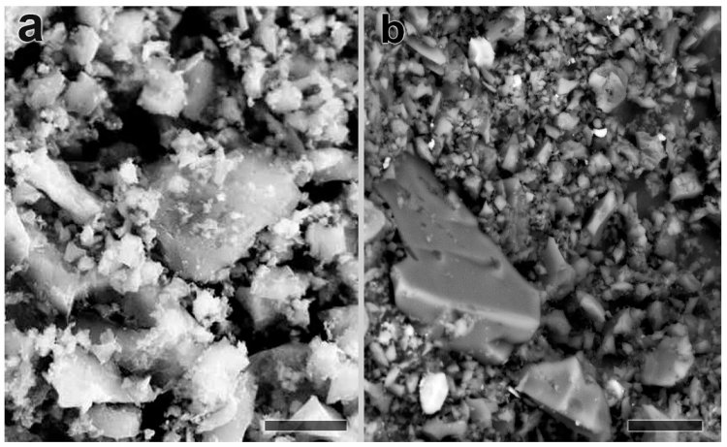

Рисунок 2.3 - Микроструктура поверхности биоугля (a) и гранулированного активированного угля (b). Фотографии сделаны с помощью сканирующего электронного микроскопа. Источник: Burachevskaya et al. / Plants, 2021 Информация взята с портала «Научная Россия» (https://scientificrussia.ru/)

В активированных углях различают макро-, мезо- и микро- поры. В зависимости от размеров молекул, которые нужно удержать на поверхности угля, должен изготавливаться уголь с разными соотношениями размеров пор. Поры в активном угле классифицируют по их линейным размерам - Х (полуширина - для щелевидной модели пор, радиус - для цилиндрической или сферической):
1. Х <= 0,6-0,7 нм - микропоры;
2. 0,6-0,7 < Х< 1,5-1,6 нм - супер- микропоры;
3. 1,5-1,6 < Х< 100-200 нм - мезопоры;
4. Х > 100-200 нм - макропоры
Древесный уголь является высокоуглеродистым материалом, имеющих широкое применение во многих отраслях промышленности и в быту. Главные преимущества древесного угля заключаются в следующем: готовое топливо высокого качества, экологически чистое и безопасное; при горении не образует дыма и пламени, давая при этом требуемую температуру; высокая теплопроводная способность – 31000 кДж/кг; отсутствие каких-либо вредных веществ; неспособность к самовозгоранию; возможность использования для гриля, барбекю, каминов и открытых костров; изготовление сорбентов, адсорбентов.
Структурными элементами древесного угля являются плоские гексагональные сетки, состоящие из циклически полимеризованного углерода, организованные в слои с небольшим количеством поперечных сшивок [32].
Основными факторами, определяющими выход и качество древесного угля в процессе пиролиза, являются: - конечная температура пиролиза. С ее повышением выход угля снижается, но в нем возрастает доля углерода, содержание летучих веществ уменьшается [33,34]. Влияние конечной температуры пиролиза на элементный состав древесного угля представлено в таблице 2.3.

Таблица 2.3 – Влияние конечной температуры пиролиза на элементный состав древесного угля

Температура, ⁰С | Выход, % | Элементный состав, %
Температура, ⁰С | Выход, % | С | Н | О
100 | 100 | 47,4 | 6,5 | 46,1
200 | 92,6 | 58,4 | 6,1 | 36,5
400 | 39,2 | 76,1 | 4,9 | 19,0
600 | 28,6 | 93,8 | 2,6 | 3,6
800 | 26,7 | 95,7 | 1,0 | 3,3

Следует отметить, что элементный состав древесного угля практически не зависит от породы древесины, а определяется исключительно конечной температурой пиролиза.
В зависимости от размеров поры принято классифицировать на 4 типа (таблица 2.4).

Таблица 2.4 – Классификация пор

№ | Наименование | Меры, нм | Удельная поверхность, м² /г | Особенности
1 | субмикропробы | <0,4 | Несколько сотен | Соизмеримы с небольшими молекулами
2 | микропробы | 0,4…2 | Несколько сотен | Соизмеримы с крупными молекулами, преобладает объемное заполнение, с увеличением размеров адсорбционный потенциал стен пор снижается и завершается послойным заполнением
3 | мезопробы | 2…50 | До 200 | Соизмеримы с молекулами коллоидной степени дисперсности, адсорбционные силы действуют не во всем объеме, а на некотором расстоянии от стен пор.
4 | макропоры | 50 > | До 0,5 | То транспортные поры для доставки молекул адсорбата к поверхности пор. Капиллярная конденсация не наблюдается

Древесные угли являются адсорбентами и характеризуются развитой пористой поверхностью. Преимущество использования древесного угля вместо обычного сжигания древесины заключается в отсутствии воды и других компонентов. Это позволяет древесному углю гореть при более высоких температурах и выделять очень мало дыма (обычная древесина выделяет большое количество пара, органических летучих веществ и несгоревших частиц углерода).
Древесный уголь — это мелкозернистый порошок, который производится путем сжигания натуральных материалов, таких как дерево, бамбук или кокосовая скорлупа. Затем уголь обрабатывается горячим воздухом, чтобы сделать его более пористым.В результате пиролиза древесины получают уголь с большим количеством микроскопических полостей, за счёт которых он приобретает высокую поглощающую способность.Древесные угли с развитой пористостью обладают высокой реакционной способностью к активации. Общая пористость характеризует исходное развитие транспортных пор и косвенно определяет механическую его прочность. Элементный состав углей представлен в таблице 2.5.

Таблица 2.5 –Элементный состав углей

Вид угля | Содержание, %
Вид угля | углерода | водорода | кислорода
Древесный уголь (Т=600⁰ ) | 93,8 | 2,6 | 3,6
дробленный | 93 | 1 | 6
порошковый | 93 | 2 | 5

Содержание минеральных веществ в древесине зависит от породного состава и условий произрастания и в конечном итоге определяет зольность как древесных, так и модифицированных углей [35].
Морфологию образцов золы древесного угля исследовали методом сканирующей электронной микроскопии (СЭМ) с помощью микроскопа JSM-IT710HR. Исследования выполнены на базе кафедры «Экология и геология», отобраны типичные для данного образца куски золы угля.

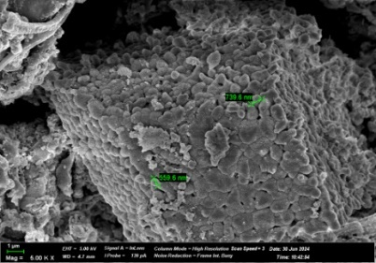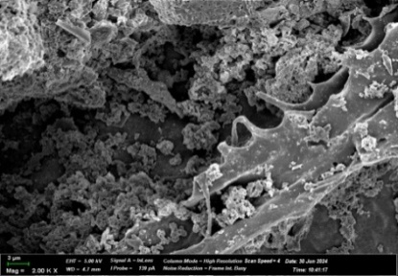
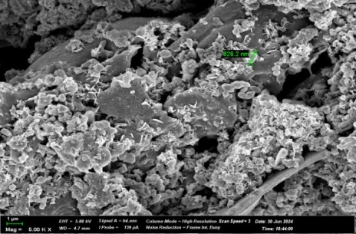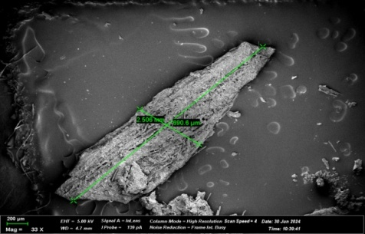

Рисунок 2.2 - Изображение образца золы древесного угля снятый на сканирующемэлектронном микроскопе (СЭМ)

Поверхность образца золы древесного угля имеет характерную шероховатую, агломерированную, цветоочнобразную и волокнистую структуру. Бугроватые частицы на поверхности имеют размеры от 559 - 739 нм. Частицы с волокнами в ширину 2,5 мм и длину 690 мкм.

2.4 Использование ракушек в качестве фильтрующего материала
Ракушечник – материал особенный; его уникальные свойства – регулировать микроклимат в доме и насыщать воздух морской солью и йодом – обусловлены природным происхождением и абсолютной натуральностью. Доля участия человека в производстве ракушечника ограничивается лишь нарезкой камня на куски требуемых размеров.
Ракушечник – это разновидность известняковой пористой породы, имеющей осадочный тип образования. Состоит преимущественно из раковин морских животных и их обломков.
Основные месторождения этого природного камня расположены в южных районах, где раньше находились доисторические моря. Со временем эти моря высыхали, берега и дно обнажались вместе с осевшими в них останками морских существ. Даже сейчас на срезах плит из ракушечника можно встретить скелеты этих доисторических животных. За долгие годы под тяжестью собственного веса сформировалась слоистая, пористая, но довольно плотная порода.
Химический состав этого строительного камня содержит только органические вещества. Это кальций (содержание его практически равно 100 %), кремний, йод и углерод. Благодаря такому составу ракушечник относят к экологически чистым материалам. В помещении, который отделан этим материалом, возникает специфичный состав воздуха, усиливающий иммунитет и укрепляющий здоровье в целом. На нем также не размножается грибок, он не гниет, не взаимодействует с другими материалами, обладает гипоаллергенными свойствами и препятствует проникновению чужеродных химических веществ в помещение, играя роль фильтра.
По внешним признакам ракушечник подразделяют на две группы: желтый, имеющий предел прочности при сжатии 5–15 кгс/см², и белый, с пределом прочности при сжатии 10–20 кгс/см². Объемный вес ракушечника составляет 700–2300 кг/м³. За счет высокой пористости ракушечник имеет низкий показатель теплопроводности – 0,2–0,6 Вт/(м·К) – и обеспечивает хорошую шумоизоляцию. К тому же у ракушечника очень высокая морозоустойчивость – до 70 циклов. Благодаря «дышащей» структуре лишняя влага там не задерживается, а сам ракушечник долгое время остается прочным и невредимым. Немалым его достоинством является и непроницаемость для радиоактивных излучений.
Химический состав достаточно постоянен для разных месторождений и относится к чистым известнякам. Содержание окиси кальция в желтых ракушечниках колеблется в пределах 52,06 – 55,66%, углекислоты – 41,16 - 43,62%, окиси магния – 0,19 – 0,71%. Материал является морозоустойчивым.
Ракушечник обладает уникальными техническими характеристиками. Он имеет широко развитую капиллярную систему в своей микроструктуре, которая заполнена воздухом. Благодаря чему имеет высокие шумоподавляющие свойства и минимальную теплопроводность, что позволяет экономить на дорогих энергоресурсах. Дом из ракушняка не привлекателен для грызунов в нем не заводятся мыши, фасады домов из ракушки станут идеальным природным «фильтром» нашей, не самой чистой, атмосферы, а йод и соль, входящие в состав ракушечника, улучшают не только ваше настроение и самочувствие, но и навсегда избавят от многих заболеваний дыхательных путей и сердечно сосудистой системы.
Ракушечный песок является природным углеродатическим материалом, в основном добываемым раковинами, улитками и коралловыми водорослями (Lithotaminion sp.). На некоторых мелководных прибрежных участках залежи ракушечного песка достигают глубины 5–10 м. Предварительные исследования показывают, что ракушечный песок обладает химическими и физическими свойствами, подходящими для фильтрующего материала в построенных водно-болотных угодьях и фильтрах сточных вод. Исследование фильтрационных свойств показало, что ракушечный песок обладает высокой сорбционной способностью фосфора, переменной гидравлической проводимостью (60–2000 м/сут), высокой пористостью (30–50%) и относительно низкой насыпной плотностью (0,7–1 г/см). Колоночные эксперименты со сточными водами показали, что ракушечный песок эффективно удаляет фосфор и органические вещества. Полная нитрификация достигалась при высокой гидравлической нагрузке (10 см/сут). В ходе эксперимента, проведенного учеными, в качестве фильтра для очистки городских сточных вод использовался мелкозернистый песок. Было исследовано, что максимальная сорбционная способность песка из ракушечника составляет 9,6 г/кг.
Месторождение Жетыбай сложено сарматскими отложениями, представленными известняками-ракушечниками с прослоями глины и мергелей. Известняки-ракушечники, являющиеся полезной толщей, макроскопически представляют собой розовую, реже светлосерую или желтовато-серую средне- и крупнораковинную породу.
По данным лабораторных исследований, известняки-ракушечники характеризуются следующими свойствами: предел прочности при сжатии ракушечника по отдельным пробам колеблется от 11,46 до 179 кг/см² (камни месторождения отвечают марке «50»); предел прочности камня в насыщенном водой состоянии колеблется от 14 до 97,88 кг/см² (в среднем 45,48 тсг/сж²);
среднее значение коэффициента размягчения – 0,66; пористость ракушечника – от 21 до 39%, водопоглощение – от 2,32 до 4,37 %; удельный вес – от 2,66 до 2,78 гс/см³, объемный вес – от 1,4 до 2,1 г/см³.
Известняк-ракушечник представляет собой зоогенную горную породу, состоящую как из целых раковин различных форм, так и их отдельных частиц, сцементированных кальцитовым цементом.
Химический состав известняков-ракушечников изменяется незначительно в пределах одного и того же месторождения и тем более пласта. Они относятся к чистым известнякам, содержание углекислого кальция в них доходит до 90-98%. Согласно химическим анализам, в мангышлакских известняках-ракушечниках содержится окиси кальция в пределах 46,12-53,21%, окиси магния – 1,08-11,34%, потери при прокаливании составляют 38,92-42,60%. Примесей серного ангидрида в них находится 0,08-0,3%, содержание кремнекислоты небольшое – 0,8-2,8 %.
Плотность известняка-ракушечника, определяемая по объемному и удельному весу, имеет следующие значения: для устюртского – 50-58% и мангышлакского – 52-61%; пористость соответственно равняется 32-50 и 30- 48%, характеризуется в основном открытыми, сообщающимися между собой порами. Закрытая пористость составляет около 30% от открытой. Благодаря тому, что ракушечник образовался в местах бывших морей и из останков морских животных, он выделяет пары йода и морской соли, обладает хорошими антибактерицидными способностями. При испытании образцов установлено, что в первую минуту они поглощают до 75% воды, если за 100% считать количество воды, поглощенной образцом (таблица 2.6).

Таблица 2.6 – Водопоглощение известняков-ракушечников Устюрта и Мангышлака [36]

Место-рождение | Водопоглощение (%) к весу образца в течение времени испытания
Место-рождение | 1 мин | 10 мин | 1 ч | 1 суток | 2 суток | 10 суток | 1 мес | 3 мес
Устюртское | 8,3 | 8,4 | 8,5 | 8,7 | 8,8 | 9,1 | 10,3 | 12,7
Мангышлакское | 13,9 | 14,0 | 14,0 | 14,1 | 14,3 | 14,8 | 16,2 | 18,2

Морфологию образцов ракушечника исследовали методом сканирующей электронной микроскопии (СЭМ) с помощью микроскопа JSM-IT710HR. Исследования выполнены на базе лаборатории кафедры «Экология и геология» отобраны типичные для данного образца мелкозернистый песок ракушечника рисунок (2.3).

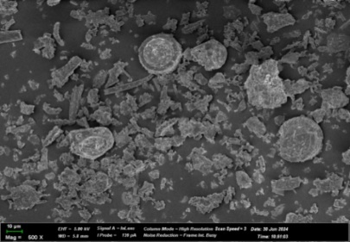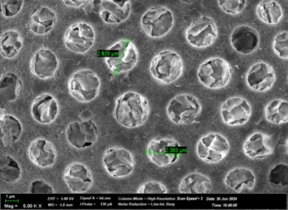

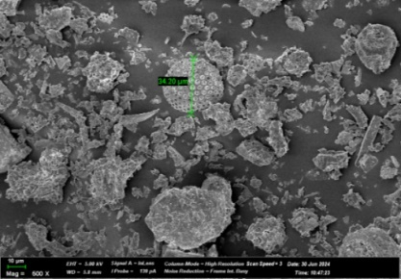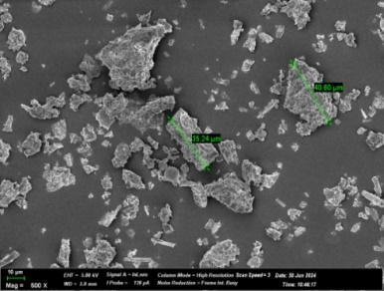

Рисунок 2.3 - Изображение образца мелкозернистого песка ракушечника снятый на сканирующем электронном микроскопе (СЭМ)

На поверхности образца мелкозернистого песка ракушечника имеются два вида частиц с характерной шероховатой структурой и частицы круглообразные, каменистые. Круглообразные частицы имеют размеры от 18-35 мкм. Эти же круглообразные частицы имеют поры с размерами 2,7-2,8 мкм, каменистые частицы имею размеры 35- 235 мкм.

Выводыпо разделу 2
- Исследования осадков сточных вод показали наличие патогенной среды, влияние на состояние среды обитания. Также данные исследования указывают на необходимость обеззараживания осадка сточных вод с целью безопасностного его использования в сельском хозяйстве и т.д. Изучение структуры природных сорбентов, таких так диатомит, зола древесного угля и мелкозернистый ракушечник указывают на хорошую пористость и сорбирующие свойства, которые дают возможность эффективно применить при обеззараживании сырого ила сточных вод. Также сорбенты имеют отличную теплопроводность и наличие органической среды, что даст возможность применять их в улучшении деградированных земель.
- В сыром осадке из первичных отстойников белков примерно в 2 раза меньше, а углеводов в 2,5-3 раза больше, чем в активном иле. Сухое вещество осадка из первичных отстойников имеет следующий элементарный состав, % по массе: углерод – 35,4-87,8%; водород – 4,5-8,7%; сера – 0,2-0,7%; азот – 1,8-8%; кислород – 7,6-31, 4%. Сухое вещество активного ила содержит 44-75,8% углерода; 5,6-8,2% водорода; 0,9-2,7% серы; 3,3-9,8% азота; 12,5-43,2% кислорода. Поверхность образца сухого илового осадка имеет характерную агломерированную и пористую структуру. Поры на поверхности имеют размеры от 1-10 мкм.
- Древесные угли с развитой пористостью обладают высокой реакционной способностью к активации. Общая пористость характеризует исходное развитие транспортных пор и косвенно определяет механическую его прочность. Поверхность образца золы древесного угля имеет характерную шероховатую, агломерированную, цветоочнобразную и волокнистую структуру. Бугроватые частицы на поверхности имеют размеры от 559 - 739 нм. Частицы с волокнами в ширину 2,5 мм и длину 690 мкм.
- Плотность известняка-ракушечника, определяемая по объемному и удельному весу, имеет следующие значения: для устюртского – 50-58% и мангышлакского – 52-61%; пористость соответственно равняется 32-50 и 30- 48%, характеризуется в основном открытыми, сообщающимися между собой порами. На поверхности образца мелкозернистого песка ракушечника имеются два вида частиц с характерной шероховатой структурой и частицы круглообразные, каменистые. Круглообразные частицы имеют размеры от 18-35 мкм. Эти же круглообразные частицы имеют поры с размерами 2,7-2,8 мкм, каменистые частицы имею размеры 35-235 мкм.

3 СОВРЕМЕННОЕ СОСТОЯНИЕ ТЕРРИТОРИИ КОС-1 И ПРОБЛЕМЫ ОБРАБОТКИ, УТИЛИЗАЦИИ И ОБЕЗЗАРАЖИВАНИЯ ОСАДКОВ СТОЧНЫ ВОД

3.1 Характеристика канализационных очистных сооружений -1 как источника загрязнения города Актау
Канализационные очистные сооружения (КОС-1) построены и введены в эксплуатацию в 1971 году. В тот период мощность КОС-1 составляла 42 тыс. м³/сутки. В 1984 году построен и введен в эксплуатацию блок доочистки аналогичной мощности. Далее, в 1986 году введен в эксплуатацию блок дополнительной механической очистки, мощностью 30 тыс. м³/сутки. Поэтому совокупная мощность КОС-1 составляет 72 тыс.м³/сутки. Однако реальная нагрузка на КОС-1 в 2008 году не превышает 30 тыс.м³/сутки.
Очистные сооружения города Актау находятся в непосредственной близости от побережья Каспийского моря 200 м, а также от жилого массива Приморский 100 м, оказывая угрозу здоровью населения. Карта-схема очистных сооружений канализационно-очистных сооружений КОС-1 г.Актау приведена на рисунке 3.1.

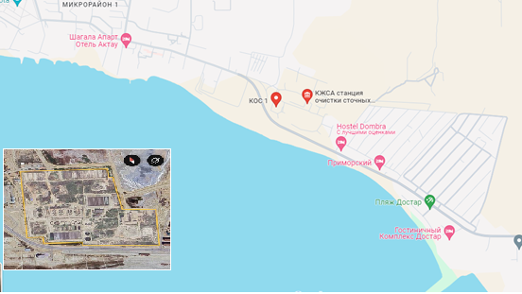

Рисунок 3.1 – Карта-схема очистных сооружений КОС-1 г.Актау

Общая мощность в настоящее время очистных сооружений составляет 72 тыс. м³/сут сточных вод, прошедших механическую и биологическую очистку, и 42 тыс. м³/сут вод (из общего объема) проходят дополнительную доочистку.
При реконструкции КОС-1 дополнительная доочистка доведена до 100%, т.е. 72 тыс.м³/сут путем расширения существующих фильтров и заменой фильтрующего материала – керамзита на более качественный – цеолит. Кроме того произведена замена оборудования на современное по хлорному хозяйству, механической и биологической очистке; расширение существующих иловых площадок; включения в технологию песковых площадок.
Производительность существующих первичных отстойников (вертикальных и радиальных) не обеспечивало необходимую степень очистки сточных вод в объеме 72 тыс. м³/сут, в связи с этим, предусмотрено, при проведении капитального ремонта существующих вертикальных отстойников, дооборудовать их блоками из тонкослойных элементов рисунок 3.2.

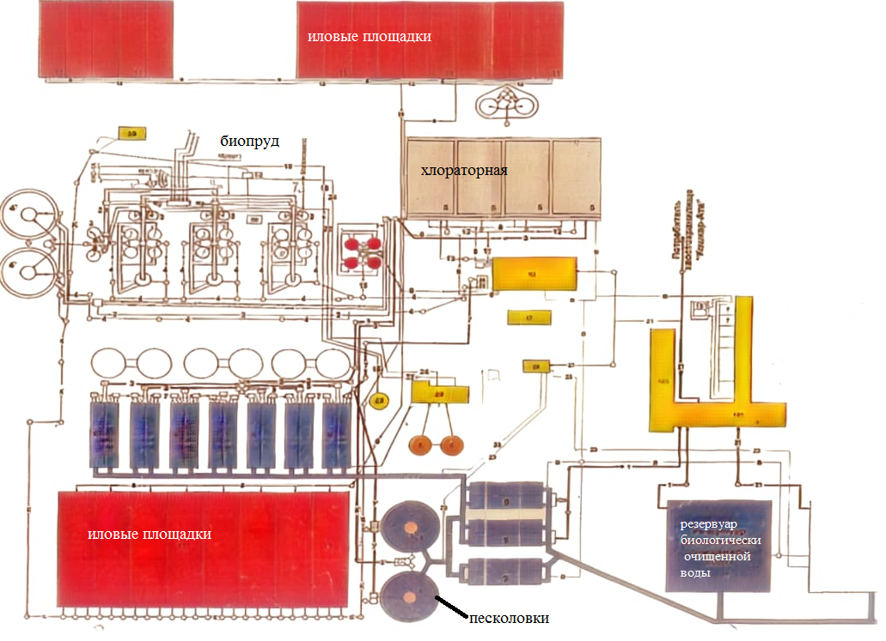

Рисунок 3.2 – Технологическая схема очистного сооружения г. Актау

К 3-м приемным камерам подведены трубопроводы подачи сточной воды городскими насосными станциями №5 и №1, а также трубопроводы сторонних организаций, имеющих с нами договорные обязательства:
Из камер сточная вода, пройдя решётки, самотёком поступает в песколовки с круговым движением воды, затем в распределительную чашу первичных отстойников. Из первичных вертикальных отстойников сточная вода собирается в единый поток и поступает в верхний канал аэротенка.
В аэротенке сточная вода смешивается с активным илом, поступающим сосредоточенно в начало первого коридора четырехкоридорного аэротенка, перемешивание стоков и ила производится при помощи воздуха, нагнетаемого в аэротенки воздуходувками . В конце четвертого коридора иловая смесь переливается через водосливную стенку и собирается в нижнем канале аэротенка. Далее иловая смесь поступает в распределительную камеру вторичных отстойников. Отстоянная сточная вода после вторичных горизонтальных и радиальных отстойников обеззараживается (хлорируется) в контактных отстойниках. Обеззараживание сточной воды производится методом электролиза водного раствора поваренной соли на двух установках типа ЭЛПК-84 производительностью 84кг/сут.каждая (1 - в работе, 1 – в резерве) . Полученный гипохлорит натрия содержит массовую концентрацию активного хлора не менее 6-8г/дм³. Режим хлорирования – круглосуточный. После контактных резервуаров очищенная сточная воданасосами отводится в хвостохранилище «Кошкар-ата».
В процессе очистки сточной воды осадок и отбросы образуются:
- на решётках - удаляются вручную;
- в песколовках - удаляется гидроэлеваторами в песковой бункер и далее на свалку;
- в первичных вертикальных отстойниках – удаляется под гидростатическим давлением в иловую камеру № 65 и далее насосами изнасосной станции на иловые площадки;
- во вторичных радиальных отстойниках - через сосуны илососов под гидростатическим давлением ил поступает в иловую ка-меру № 66 и оттуда насосами подается в трубопровод, отводящий циркулирующий активный ил в начало первых коридоров аэротенка; в этой же камере производится отбор избыточного ила в илоуплотнители;
- во вторичных горизонтальных отстойниках - осевший на дно активный ил сдвигается скребковым механизмом в иловый приямок и под гидростатическим давлением поступает в иловую камеру № 66 и оттуда насосами подается в трубопровод, отводящий циркулирующий активный ил в начало первых коридоров аэротенка; в этой же камере производится отбор избыточного ила, полученного в результате его прироста в аэротенке во время очистки стоков, в илоуплотнители.
- в илоуплотнителе избыточный активный ил сгущается и подается на иловые площадки.

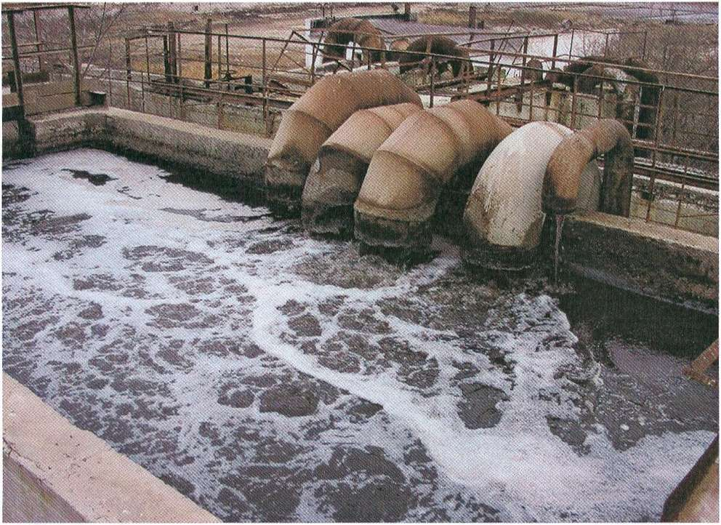

Рисунок 3.3 - Поступающие на КОС-1 сточные воды (приемные камеры)
При реконструкции аэротенков предусмотрены мероприятия по интенсификации процесса биологического окисления в аэротенках органических загрязнений и биогенных веществ (соединений азота и фосфора).
Для этого предусматривается: накопление биомассы активного ила в аэротенках путем наращивания средней дозы до 3-5 г/л; увеличение возраста ила до 10-12 суток при продолжительности пребывания стоков в аэротенке 12 часов; наличие растворенного кислорода в воде в концентрации не менее 4 кг/л. КОС-1 компактно расположен на одной промплощадке. Рельеф промплощадки ровный, характерный для степного Мангистау. По климатическому районированию территорий, район проведения работ, относится к 1 климатическому району, подрайона 1У-Г (СНиП РК 2.04-01-2010 «Строительная климатология). Размер санитарно-защитной зоны (СЗЗ) для КОС-1 составляет 500 метров от внешней границы промплощадки. На территории СЗЗ другие технологические объекты не располагаются. Территория промплощадки КОС-1 обустроена и озеленена.

3.2 Современное состояние территории канализационных очистных
На канализационных очистных сооружениях (КОС-1) транспортируются сточные воды от жилых городских массивов с канализационных насосных станций КНС-1 и КНС-5, а также промышленные сточные воды от следующих предприятий: молокозавод, морпорт, станции техобслуживания, промзона. К приемным камерам (рис.3.3) подведены трубопроводы подачи сточной воды насосными станциями 2 D 400 мм и D 500мм от насосной станции №1;
- D 400 мм и D 500мм от насосной станции №5;
- D 300 мм от молокозавода;
- D 200 мм от морпорта;
- D 150 мм трубопровод с территории КОС-1;
- D 300 мм после промывки фильтров.
Нормирование загрязняющих веществ, поступающих в урочище Кошкар-Ата, проведено по следующим веществам: взвешенные вещества, нефтепродукты, БПК5 и ХПК, азот аммонийный, азот нитратный и нитритный, железо общее, фосфор, СПАВ, хлор остаточный.
Основным источником сброса загрязняющих веществ в Кошкар-Ата является самотечный коллектор от блока контактных резервуаров.
В таблице 3.1 приведены нормативы ПДС сточных вод, поступающих в хвостохранилище Кошкар-Ата на период 2018-2022 г.г.

Таблица 3.1 - Нормативы ПДС сточных вод

Номер выпус-ка | Наименование показателя | Нормативы сбросов, г/ч, и лимиты сбросов, т/год, загрязняющих веществ на перспективу
Номер выпус-ка | Наименование показателя | на 2018-2022 гг.
Номер выпус-ка | Наименование показателя | Расход сточных вод |  | Допустимая концентрация на выпуске,  мг/дм³ | Сброс
Номер выпус-ка | Наименование показателя | м³/ч | тыс. м³/год | Допустимая концентрация на выпуске,  мг/дм³ | г/ч | т/год
1 | Взвешенные вещества | 4109,6 | 12000 | 32.7 | 134383,92 | 392,40
1 | Железо общее | 4109,6 | 12000 | 0.4 | 1643,84 | 4,80
1 | ХПК бихроматная | 4109,6 | 12000 | 33.8 | 138904,48 | 405,60
1 | Азот амонийный | 4109,6 | 12000 | 1.3 | 5342,48 | 15,60
1 | Азот нитратный | 4109,6 | 12000 | 52.1 | 214110,16 | 625,20
1 | Азот нитритный | 4109,6 | 12000 | 0.2 | 821,92 | 2,40
1 | СПАВ | 4109,6 | 12000 | 0.4 | 1643,84 | 4,80
1 | Фосфор фосфатов | 4109,6 | 12000 | 41.1 | 168904,56 | 493,20
1 | БПК5 | 4109,6 | 12000 | 7.1 | 29178,16 | 85,20
1 | Хлор остаточный | 4109,6 | 12000 | 1.3 | 5342,48 | 15,60
1 | Нефтепродукты | 4109,6 | 12000 | 0.1 | 410,96 | 1,20
1 | Всего: | 4109,6 | 12000 | - | 700686,80 | 2046,01

Качественные и количественные показатели загрязняющих веществ сточных вод определены расчетным методом на основании инструментальных замеров сточных вод, осуществляемого химической лабораторией КОС-1.
Измерение расхода поступающих сточных вод осуществляется четырьмя лотками Вентури (рис. 3.4), установленными между приемными камерами в лотках и распределительной камерой песколовок. Вторичные четыре прибора – самопишущие приборы вынесены в здание.

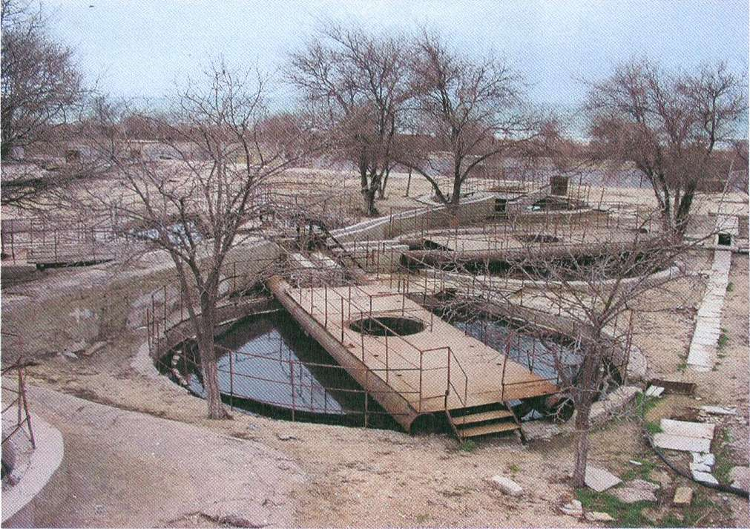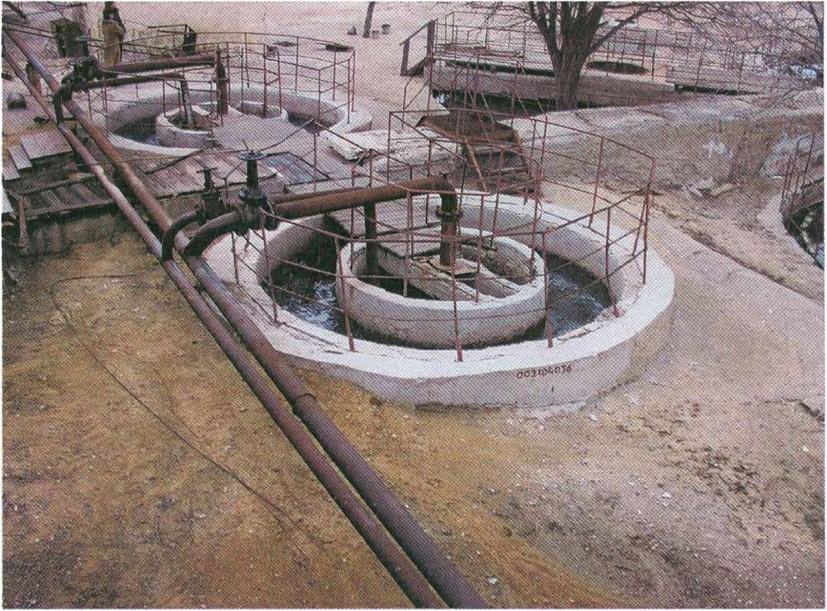

Рисунок 3.4 - Песколовки

Из распределительных камер песколовок сточная вода по лоткам поступает в распределительный лоток песколовок и, пройдя решетки самотеком поступает в горизонтальные песколовки с круговым движением воды, затем в распределительную чащу первичных отстойников.
Из первичных вертикальных отстойников сточная вода собирается в единый поток и по лотку поступает в верхний канал аэротенков.
В аэротенке (рисунок 3.5) сточная вода смешивается с активным илом, поступающим сосредоточенно в начало первого коридора четырехкоридорного аэротенка, перемешивание стоков и ила производится при помощи воздуха, нагнетаемого в аэротенки воздуходувками (здание №62). В конце четвертого коридора иловая смесь переливается через водосливную стенку и собирается в нижнем канале аэротенка.

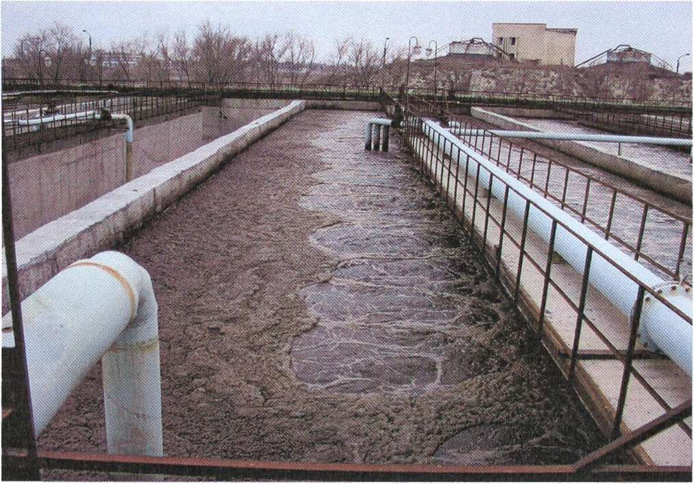

Рисунок 3.5 - Аэротенки

Далее иловая смесь поступает в распределительную камеру вторичных отстойников. Отстаивается сточная вода во вторичных горизонтальных и радиальных отстойниках.
После вторичных отстойников очищенная вода хлорируется в лотках и после контакта очищенной сточной воды с хлором в контактных резервуарах собирается в резервуаре V=10000 м³ и насосами:
- подается на сооружения доочистки – фильтры. После фильтров в резервуар Ү=7500м³, далее насосами отводится в хвостохранилище «Кошкар-Ата» или потребителям;
- отводится в хвостохранилище «Кошкар-Ата», минуя сооружения доочистки (фильтры).
В илоуплотнителе избыточный активный ил сгущается и под гидростатическим давлением поступает в камеру №65, и далее насосами перекачивается на иловые площадки (рисунок 3.6)

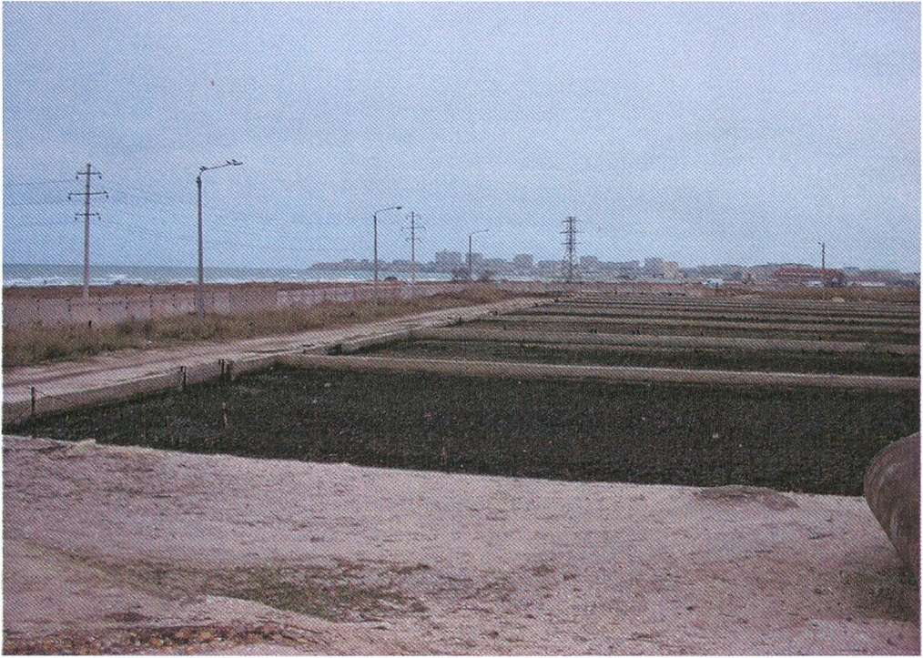

Рисунок 3.6 - Иловые площадки

На территории промплощадки также расположены: блок насосно-воздуходувной станции; административные помещения; насосно-фильтровальная станция; здания механических и складских помещений; хим-бак лаборатория; токарная мастерская.
К вспомогательным промплощадкам относятся насосные станции, расположенные в жилой зоне г. Актау, и насосные станции, перекачивающие бытовые стоки на КОС-1 и в хвостохранилище. В зависимости от места расположения канализационные станции (КНС) подразделяются на микрорайонные (КНС-2,6,9,17,10,13), перекачивающие сточные воды от отдельных микрорайонов в лежащий выше коллектор, и на главный, перекачивающий весь объем сточных воднаКОС-1 (КНС-1,5,16).
Все КНС расположены в отдельно стоящих зданиях на расстоянии не менее пятидесяти метров от жилых домов.
На подводящем к КНС коллекторе (колодце) установлены затворы с управляемым с поверхности земли приводом, позволяющим при аварии на КНС временно подтоплять коллектор или сбрасывать стоки через аварийный выпуск.
Для перекачки бытовых и близких к ним по составу промышленных стоков, имеющих нейтральную или слабощелочную среду, применяются насос: горизонтальные (ФГ) и вертикальные (ФВ), имеются также резервные насосы.
КНС оборудованы хозпитьевыми и производственными водопроводами. Водоснабжение станции предусмотрено от водопроводной сети городского водопровода. Вода из производственного водопровода используется для гидравлического уплотнения сальников основных насосов, смыва отбросов от решеток, смазки подшипников, обмыва приемного резервуара. Напор в производственном водопроводе продиктован требуемым давлением для гидравлического уплотнения сальников фекальных насосов, которое на КНС принято 2-3 метра больше напора, развиваемого насосами. При наличии на станции крупногабаритных вертикальных насосов учитывается требуемый напор для промывки уплотнительных колец рабочего колеса на 10 метров. Стоки от санитарно-бытовых приборов небольших и средних станций сбрасывается в канал приемного резервуара перед решетками, а приборы станций большой подачи присоединяются к внешним сетям городской канализации [37].

3.2.1 Водные ресурсы
Поверхностные воды
Каспийское море. Основной водный ресурс в Мангистауской области – это Каспийское море. Мангистауская область занимает 75% казахстанской̆ акватории Каспийского моря. 57% населения области потребляют опресненную морскую воду. Больше половины населения проживает в прибрежной зоне. Каспийское море тянется с севера на юг на 1 200 км, средняя ширина его – 320 км, длина береговой̆ линии области (по изолинии – 27 м) составляет 1 399,5 км. Общая длина береговой линии Каспия – около 7000 км. Площадь водной̆ акватории – 371 000 км²; морской уровень ниже уровня океана на 28,5 м. Максимальная глубина моря – 1 025 м (в южной̆ части). Глубина средней части – 400 м, глубина шельфа (северной и северо-восточной части) около 0-8 м. Самые крупные заливы на территории Казахстана – Комсомолец, Мангышлакский (Мангыстау), Кендерли, Казахский, Кара-Богаз-Гол. Полная территория 50-ти островов около 350 км². Реки Волга, Жайык (Урал) и Эмба впадают в Каспийское море с северной стороны. По особенностям рельефа дна и гидрологическим факторам можно разделить Каспий на Северную, Центральную и Южную части. На дне Каспийского моря имеются залежи нефти и газа. Согласно данным РГП «Казгидромет», в 2020 году наблюдения за качеством морской воды Среднего Каспия проводились на следующих прибрежных станциях и вековых разрезах: Форт Шевченко, Фетисово, Каламкас, Кара Богаз, месторождениях Каражанбас и Арман, Западный Бузачи, Шакпак-Ата, Канга, Кызылозен, Саура, Некрополь Калын-Арбат, Кызылкум, Северный Кендерли, Южный Кендерли, г.Актау, маяк Адамтас, район дамбы, район п. Курык. Анализировалось содержание нефтепродуктов и металлов (медь, никель, хром, марганец, свинец и цинк). На Среднем Каспии температура воды в пределах 0,8-28 °С, величина водородного показателя морской воды – 7,5-8,5, содержание растворенного кислорода – 7,4-9,5 мг/дм³, БПК5 – 1,0-2,12 мг/дм³, ХПК – 12,01 мг/дм³, взвешенные вещества – 11,63 мг/дм³, минерализация – 7 569,06 мг/дм³. Средняя соленость воды в море – 12,7-12,8%, на восточном побережье – 13,2%, в близких к устью Волги и Жайык (Урала) районах – 0,1-0,2%. Уровень моря иногда повышается до 2,5 м, иногда падает до 2 м. Стандартное колебание уровня моря в сезон около 30 см. Реки и озёра Постоянная речная сеть отсутствует. Местный сток формируется только в бассейнах малых временных водотоков и аккумулируется в небольших понижениях, впадинах, где теряется на испарение и фильтрацию.
Подземные воды
Территория Мангистауской области расположена в пределах Мангышлакского, Устюртского и современной части Амударьинского артезианских бассейнов. Структурно-гидрогеологические особенности в сочетании с климатическими условиями неблагоприятны для формирования и распространения ресурсов подземных вод, пригодных для питьевого водоснабжения. В настоящее время на территории Мангистауской области разведано 61 месторождение подземных вод хозяйственно-питьевого, технического, бальнеологического назначения и используемые для орошения земель. По состоянию на 1 января 2021 года сумма утвержденных запасов подземных вод по Мангистауской области всего 398,598 тыс. м³ в сутки. Воды подземных источников на территории Мангистауской области в основном мало пригодны для употребления в качестве питьевой воды. Имеются лишь некоторые месторождения, воду которых можно использовать для питья, и эти месторождения интенсивно используются, что приводит к снижению уровня подземных вод. С учетом аридности климата в Мангистауской области и, как следствие, медленного воспроизводства ресурсов подземных вод, увеличение объемов их использования в производственной деятельности не представляется возможным. Необходимо приостановить процесс дальнейшего снижения уровня подземных вод и решать проблемы водообеспечения населенных пунктов альтернативными способами, в первую очередь путем строительства опреснительных заводов морской воды [38].
Водоснабжение, водопотребление, водоотведение
Для Мангистауской области чрезвычайно остра проблема доступности воды, особенно пресной. Ежегодно потребление воды в городе Актау и его окрестностях увеличивается в среднем на 4-6%.
Потребление пресной воды
В области крайне остро стоит проблема обеспеченности пресной водой. По информации ГУ «Управление энергетики и ЖКХ Мангистауской области», в Мангистауской области потребление пресной воды в 2023 году составило 47,1 млн м³/год (129,1 м³/сутки) и осуществлялось из трёх источников:
1. Опресненная морская вода:
ТОО «МАЭК-Казатомпром» – 17,6 млн м³/год (48299 м³/сутки) или 37,4%. Основными потребителями являются город Актау, Тупкараганский район (с. С.Шапагатова, п. Акшукур) или 30,9% населения области.
2. Месторождения подземных вод
Общий объём пресных подземных вод составил 5,2 млн м³/год (14 382 м3/сутки) или 11,1%. Основные потребители – город Жанаозен, Мангистауский, Бейнеуский и Тупкараганский районы или 18% населения области.
3. Волжская вода, подаваемая водоводом «Астрахань-Мангышлак»
ТОО «Магистральный водовод» – 19,0 млн м³/год (52 074 м³/сутки) или 40,3%. Основными потребителями являются город Жанаозен, Мангистауский, Бейнеуский и Каракиянский районы, нефтяные компании, промышленные предприятия или 25,1% населения области.
Сброс сточных вод. Сброс сточных вод в открытое море запрещен. Мангистауский центр гидрометеорологии осуществляет регулярный мониторинг состояния вод и донных отложений Каспийского моря: на территории СЭЗ «Морской порт Актау», на месторождениях Каражанбас и Арман, прибрежных станциях Форт-Шевченко, Фетисово, Каламкас. Проводится аналитический контроль на следующие ингредиенты: нефтепродукты, фенолы, нитриты, нитраты, азот аммонийный, железо, фосфаты, солесодержание, БПК-5, растворенный кислород, температура, кальций, магний, карбонаты, гидрокарбонаты и др. Морская вода после использования ТОО «МАЭК-Казатомпром» отводится в Каспийское море без очистки. Сбрасываемые стоки образуются в результате охлаждения теплосилового оборудования ТЭЦ-1, ТЭЦ-2, ТЭС и упаренных рассолов опреснительных установок заводов по приготовлению дистиллята, охлаждения главных двигателей, дизель-генераторов, кондиционеров, опреснительных установок буксиров и танкеров. Эти воды относятся к категории нормативно-чистых вод. 8 предприятий осуществляют сбросы сточных вод на поля фильтрации, в пруды-испарители и водные объекты на территории области [39].

3.2.2 Земельные ресурсы
По данным Комитета по управлению земельными ресурсами МСХ РК, земельный фонд Мангистауской области составляет – 16 564,2 тыс. га, рисунок 3.7.

Рисунок 3.7 - Распределение земель по категориям в Мангистауской области в 2023 году, %
Загрязнение почв
Характерной проблемой является загрязнение почв в результате деятельности крупных предприятий. В 2023 году проводили наблюдения за загрязнением почв тяжелыми металлами в населенных пунктах Мангистауской области. В пробах почв, отобранных в весенний̆ и осенний̆ периоды в различных районах городов Актау, Жанаозена, Бейнеу, Форт-Шевченко, на хвостохранилище Кошкар-Ата, п. Умирзак, Жетибай, Акшукур, концентрации свинца, меди, цинка, хрома, никеля, нефтепродуктов и марганца не превышали ПДК [40].

3.2.3Биоразнообразие
Мангистауская область расположена на плато Мангистау. Северная часть территории – это обширные солончаки, находящиеся на Прикаспийской низменности. Южная часть области расположена на возвышенностях – горы Мангистау (максимальная высота – г. Бесшокы, 556 м), плато Устюрт и Киндерли-Каясанское плато. Ландшафты Мангистауской области подразделяются на 2 основных типа пустынь: южные возвышенно-равнинные и северные низменно-равнинные. Основная часть территории представляет собой полынно-солончаковую пустыню с солончаками, такыровидными солонцами и массивами песков. Значительная часть занята солонцами и солончаками приморскими и, менее обширными, континентальными солончаками.
Растительность и флора
По данным ботанико-географического районирования характеризуемая территория относится к Сахаро-Гобийской пустынной области, Ирано-Туранской подобласти, Северо-Туранской провинции, Западно-Северо-Туранской подпровинции. В пределах подпровинции выделяются подзоны северных и средних пустынь. Для растительного покрова территории Мангистауской области характерно значительное преобладание зон с пустынной растительностью. Кокпековые пустыни на солончаковых почвах занимают северную часть области. Кроме кокпека в этих растительных сообществах участвуют полыни, камфоросма, солянки. Из злаков встречается бескильница, острец, волоснец, мартуки.
Флора Мангистау насчитывает 9 эндемичных видов: полынь гурганская, астрагал устюрский, боярышник сомнительный, мыльнянка, наголоватка тенуилоба, липучка (новый для науки вид), льнянка, марена меловая, ковыль псевдокапиллата, из них 3 – полынь гурганская, астрагал устюрский и льнянка - эндемики Мангышлака и плато Устюрт (льнянка - только в его северной части).
Фауна
Фаунистический комплекс Мангистау, северо-восточной и восточной части побережья Каспийского моря, включает виды двух зоогеографических участков – Северные Арало аспийские пустыни и Устюрт-Мангистауский, относящиеся к Туранскому округу, Ирано Туранской провинции, Средиземноморской подобласти. На северо-восточном побережье Каспия, в северной и северо-восточной части Мангистауской области, распространены виды характерные для Северных Арало-Каспийских пустынь (белозубка-малютка (Suncus etruscus), кожанок Бобринского (Eptesicus bobrinskoi), кулан (Equus hemionus), енотовидная собака (Nyctereutes procyonoides), общественная полёвка (Microtus socialis), хомячок Эверсмана (Allocricetulus eversmanni) [41].

3.2.4Демография и здоровье населения
Мангистауская область характеризуется высокой миграционной подвижностью, ростом рождаемости, большим притоком в область кандасов 10, а также жителей других регионов страны. За годы независимости страны численность населения Мангистауской области увеличилась вдвое (Рисунок 3.8). На начало 2024 года в области проживало 786 837 человек, из которых 60% – в сельской местности. Плотность населения в области составляет 4,5 чел/км².

Рисунок 3.8 - Динамика изменения численности населения Мангистауской области в период с 2020 по 2024 гг. на конец года, тыс. человек

Общий коэффициент смертности в Мангистауской области один из самых низких в республике, а для сельского населения данный показатель – самый низкий по стране. В области отмечен высокий коэффициент младенческой смертности – 9,27 на 1 000 родившихся, что превышает среднереспубликанское значение (8,44). Основные причины смертности среди населения области в период с 2014 по 2024 годы – это болезни органов пищеварения, дыхания, пищеварения, системы кровообращения, и др. (рисунок 3.9).

Рисунок 3.9– Показатели смертности населения Мангистауской области за 2014-2023 гг. по основным классам причин смерти на 100 000 человек населения

Обращает на себя внимание резкий скачок этого показателя (числа смертей от болезней органов дыхания) в 2023 году по сравнению с предыдущими годами 12. Рост частоты характерных для региона заболеваний и их осложнений может быть частично обусловлен, в том числе, суровыми природно-климатическими условиями (быстрота смены погоды, пыльные бури, влажность, температура) и экологическими факторами (загрязнение атмосферного воздуха, состав питьевой воды и т.д.). В частности, болезни органов дыхания, пищеварения, системы кровообращения для данного региона являются характерной группой заболеваний населения и могут быть связаны с факторами окружающей среды, что отмечалось в целом ряде работ. В этой связи, в целях смягчения влияния климатических и антропогенных изменений окружающей среды на здоровье населения в регионе [42].

3.3 Краткая характеристика существующих очистных сооружений, укрупненный анализ их технического состояния и эффективности работы
3.3.1 Сооружения механической очистки
Механическая очистка производится для выделения из сточной воды находящихся в ней нерастворимых примесей. Для задержания крупных загрязнений применяют процеживание воды через различного рода решетки и сита. Для выделения из сточной воды взвешенных веществ, частицы которых имеют большую или меньшую плотность, чем плотность воды, применяют отстаивание [82]. Взвешенные частицы минерального происхождения, главным образом песок, выделяют из сточных вод путем осаждения в песколовках. Основную массу более мелкой взвеси, преимущественно органического происхождения, выделяют из сточных вод в отстойниках[82].
Назначение решеток: задерживать крупные отбросы, попадание которых на сооружение может вызвать засорение, закупорку отверстий, трубопроводов, каналов, а также может помешать работе движущихся частей (цепей, колес) и вызвать их поломку
Решётки подготавливают сточную жидкость к дальнейшей очистке. Отбросы с решёток либо дробят и направляют для совместной переработки с осадками очистных сооружений, либо вывозят в места обработки твёрдых бытовых и промышленных отходов. Отбросы временно удаляются в ведро, а затем в специальный контейнер.
Назначение песколовок: выделять из сточной воды в основном минеральные вещества, песок, шлак. Песколовка — сооружение для механической очистки сточных вод, служит для выделения мелких тяжёлых минеральных частиц (песок, шлак, бой стекла т. п.) путём осаждения. Песколовки подготавливают сточную жидкость к дальнейшей очистке. Выпавший на дно песколовок осадок периодически гидроэлеваторами удаляется в песковой бункер. Эффективность очистки СВ-85 %.
Назначение первичных отстойников: удаление из сточных вод взвешенных загрязнений, способных под действием силы тяжести оседать и всплывать.
Важным условием хорошей работы отстойника является своевременное удаление из него задержанных осевших и всплывших частиц. Чрезмерное накопление осадка ведет к его загниванию и образованию при этом газов гниения, что обуславливает повышенный вынос взвешенных частиц из отстойника с отстоянной жидкостью. Большое количество осадка может вызвать закупорку отводящих труб. Наоборот, при частой откачке осадка объем его и влажность значительно выше требуемых, что ведет к перегрузке иловых площадок. Обычно удаление осадка из первичных отстойников производится 1 раз в сутки.
Проведенные специалистами ТОО «Казводоканалналадка» в 2002 году исследования и данные за 2016 год по качественному составу поступающих стоков и сточной воды, прошедшей механическую очистку показали следующее:
- решётки очистной станции обеспечивают ожидаемую эффективность очистки по количеству задерживаемых отбросов, с учётом, что сточная вода подаётся на сооружения системой насосных станции, оборудованных решётками, на которых часть крупных отбросов задерживается.
- скорость движения сточной воды в песколовке ниже нормативных значений. Следовательно, в песколовках задерживаются не только частицы крупностью более 0,2 мм, но и мельче. Технологическая эффективность работы песколовок определяется количеством задержанного песка, а также содержанием в песке частиц фракциями 0,25 мм и более, зольности песка (осадка песколовок), наличием песка в осадке первичных отстойников.
- суммарная пропускная способность первичных отстойников - 6831,5 м³/ч, т.е. больше проектного максимального часового притока на 3831,5 м³/ч (6831,5- 3000=3831,5 м³/ч.). Два отстойника пропустят 306,02 м³/ч.
- эффект осаждения в первичных отстойниках зависит в основном от исходных концентраций взвешенных и оседающих веществ, времени отстаивания, температуры сточных вод, конструктивных особенностей сооружения.
- расчеты и фактические наблюдения за работой отстойников показывают, что в радиальных отстойниках в процессе осветления наблюдается турбулентный режим движения, что тормозит осаждение взвесей и ухудшает эффективность осветления воды в отстойниках по сравнению с осветлением её в состояние покоя. В хорошо работающих вертикальных отстойниках при времени пребывания 1,5 ч эффект задержания взвешенных веществ составляет порядка 40%, радиальных - порядка 50%. При увеличении времени отстаивания до 2-2,5ч эффект осаждения соответственно увеличивается на 5-10%.
- фактические данные качественного состава сточных вод, прошедших механическую очистку, показывают, что усредненные показатели эффективности очистки составляют по взвешенным веществам - 48%, по БПК - 52%.
Результаты исследований за 2016, представленные в таблице 3.1 (приложение А), показывают эффективность работы оборудования механической очистки по взвешенным веществам и БПК₅.

3.3.2 Сооружения биологической очистки
Биологические методы очистки основаны на жизнедеятельности микроорганизмов, которые способствуют окислению и восстановлению органических веществ, находящихся в сточных водах в виде тонких суспензий, коллоидов и являющихся для микроорганизмов источником питания, в результате чего и происходит извлечение из сточных вод органических загрязнений [80].
На существующих сооружениях для биологической очистки КОС-1 очистка происходит в искусственно созданных условиях. Процесс очистки заключается в изъятии из сточных вод органических загрязнений и последующим их окислении сообществом микроорганизмов - бактерий, простейших, ряда высших организмов (активный ил).
Гидробиологический анализ активного ила позволяет оперативно сделать вывод об эффективности очистки воды, а также о качестве активного ила и его способности к переработке загрязнений. В таблице 3.2 приведена степень относительного развития различных групп простейших при различной работе сооружений. На рисунке 3.10 показаны некоторые простейшие микроорганизмы активного ила.

Таблица 3.2 - Степень относительного развития различных групп простейших при различной работе сооружений

Характеристика работы сооружений | Группа организмов
Характеристика работы сооружений | Амёба  лимакс | бесцветные жгутиковые | Инфузории | Коловратки
Плохая | Преобладают |  | Отсутствуют
Неудовлетворительная | Преобладают |  | Мало
Удовлетворительная (нитрификация слабая) | Единичные экземпляры |  | Преобладают равноресничные | Преобладают
Хорошая (нитрификация хорошая) | Отсутствуют |  | Преобладают кругоресничные и брюхоресничные | Преобладают

На этапе биологической очистки происходит минерализация сточных вод, удаление органического азота и фосфора, главной целью является снижение БПК₅. Могут использоваться как аэробные, так и анаэробные микроорганизмы. С технической точки зрения различают несколько вариантов биологической очистки. На данный момент основными являются активный ил (аэротенки), биофильтры и метантенки (анаэробное брожение).
Первичные отстойники, куда на этом этапе попадает вода, предназначены для осаждения взвешенной органики. Это железобетонные резервуары глубиной пять метров и диаметром 40 и 54 метра. В их центры снизу подаются стоки, осадок собирается в центральный приямок проходящими по всей плоскости дна скребками, а специальный поплавок сверху сгоняет все более легкие, чем вода, загрязнения, в бункер.
Также в биологической очистке, после первичных отстойников, существует вторая линия радиальных отстойников. Это илососы. Они предназначены для удаления активного ила со дна вторичных отстойников очистных сооружений промышленных и хозяйственных стоков.
Реконструкция сооружений биологической очистки произведена по следующим позициям:
- бетонирование с армированием стен и днищ аэротенка;
- замена водосливов для вторичных радиальных отстойников;
- замена каналов с фильтросными плитами на трубчатые полимерные аэраторы НПФ «Экотон».

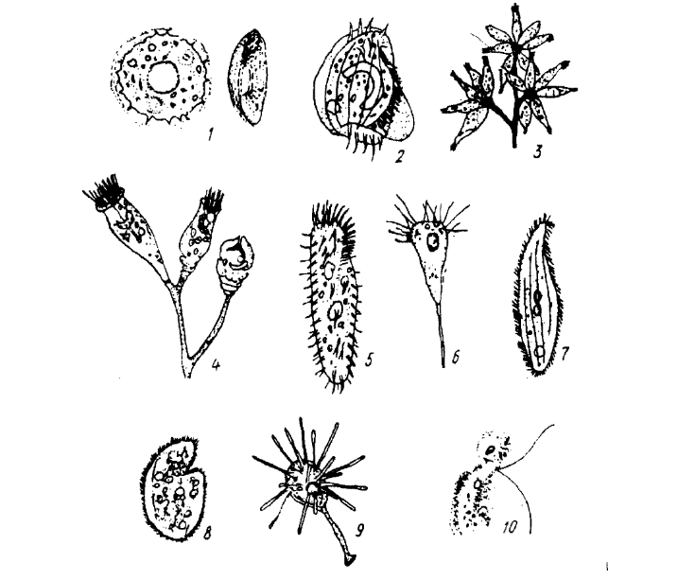

Организмы-показатели хорошей работы аэротенка:1-Arcelladiscoides, 2-Aspidiscaturrida, 3-Operculariaglomerata, 4-Epistylisplicatilis, 5-Oxytrichapellionella, 6- Tokophryalemnarum.Организмы-показатели плохой работы аэротенка: 7-Litonotuslamella, 8-Colpodasteini, 9-Podophryacollini, 10-Bodoedax.

Рисунок 3.10 - Некоторые индикаторные простейшие активного ила

Аэрационная система выполнена в виде горизонтально уложенных плетей, присоединенных к воздухоподающим стоякам. Плеть собрана из отдельных аэраторов АП KB – 2,00 х 120 (аэратор полимерный, каркасный с воздушным зазором, длиной 2,00 м, наружным диаметром 120 мм) путем ввинчивания одного аэратора в другой. В торце последнего аэратора установлена заглушка. Воздухосборные стояки в конце плети не устанавливаются, ввиду особенности конструкции аэратора.
Назначение аэротенок: обеспечение необходимого контакта сточной воды с микроорганизмами, потребляющими субстрат, т.е. загрязнения, содержащиеся в сточной воде.Аэротенк – чаще всего резервуар прямоугольного сечения, по которому протекает сточная вода, смешанная с активным илом, где происходит биохимическая очистка сточной воды. Воздух, вводимый с помощью пневматических или механических аэраторов – аэрационной системы, перемешивает обрабатываемую сточную воду с активным илом и насыщает её кислородом, необходимым для жизнедеятельности бактерий. Удовлетворительная работа аэротенков в значительной степени определяется также технологическим режимом эксплуатации, где основное значение имеют:
- оптимальное соотношение между концентрацией загрязнений в поступающей воде и рабочей дозой активного ила (при уменьшении дозы ила возникает эффект повышения нагрузки и снижения качества очистки, при увеличении – затрудняется эффективность разделения ила и очищенной воды во вторичных отстойниках);
- необходимое время контакта загрязнений с активным илом;
- достаточное количество кислорода в системе.
Технологическую эффективность работы аэротенка определяют по качеству очищенной воды, выраженную в обобщенном показателе - БПК. Биологическая очистка стоков осуществляется в типовом 4-х коридорном аэротенке. Аэротенк работает с 25% регенерацией. Рабочий объем одной секции аэротенка составляет – 57000 м³ из них регенератор – 1425 м³ и зона аэротенка – 4275 м³.
При максимальном и среднем притоке работа аэротенка не удовлетворительная, низкая доза активного ила. Необходимо увеличить дозу активного ила. Расчетная нагрузка на ил ниже нормативных параметров.
В случаях, когда нагрузка по БПК₅ на 1 г беззольного вещества ила в сутки выше нормативных параметров >300 мг/л, необходимо выполнить корректировку процесса путем увеличения расхода возвратного ила и включения в работу дополнительной секции аэротенка.
Выпадающий в осадок активный ил постоянно удаляется при помощи системы илососов через иловые камеры в камеру №66. В иловую камеру ил поступает под гидростатическим давлением. Далее самотеком по трубопроводу диаметром 500 мм в иловую камеру циркулирующего активного ила(камера №66). Из иловой камеры частично направляется в аэротенки (возвратный ил), частично на илоуплотнители. Регулировка иловой смеси, поступающей из отстойника, производится в иловой камере при помощи электрифицированного шибера с подвижным водосливом. Кроме того, перед каждым сосуном имеется поворотная кольцевая заслонка позволяющая регулировать расход ила на каждый из сосунов, которая управляется при помощи полой штанги с фермы илососа. Высота забора ила регулируется посредством козырьков, установленных на сосунах и управляемых также с фермы.
Вращение илососов, выпуск и перекачка ила производится непрерывно. При повышении дозы ила в смеси, поступающей на отстаивание до 3 г/л и более вынос ила из отстойников увеличивается, что объясняется конструктивными особенностями отстойников. В связи с этим режим работы сооружений биологической очистки выбирается при дозах ила до 3 мг/л.
Осветленная биологически очищенная вода собирается в сборный кольцевой лоток, оборудованный зубчатыми водосливами и поступает по лотку в контактные резервуары.
Технологическую эффективность работы вторичных отстойников оценивают по концентрации оставшейся части активного ила в очищенной воде.
Проведенные исследования и данные за 2016 год по качественному составу поступающих стоков и сточной воды, прошедшей биологическую очистку показали следующее:
- максимальная пропускная способность вторичных радиальных отстойников Омак = 976,66 м³/ч. Фактическая концентрация взвешенных веществ в очищенной воде после вторичных радиальных отстойников ниже расчетных, следовательно, вторичные радиальные отстойники работают с достаточно высокой степенью эффективности.
- технологическую эффективность работы аэротенка определяют по качеству очищенной воды, выраженную в обобщенном показателе –БПК. Биологическая очистка стоков осуществляется в типовом 4-х коридорном аэротенке. Аэротенк работает с 25% регенерацией.
- фактические данные качественного состава сточных вод, прошедших биологическую очистку, показывают, что усредненные показатели эффективности очистки составляют по БПК - 83%, по ХПК - 84%, по взвешенным веществам - 63%.
Результаты исследований, представленые в таблице 3.3, (приложение А) показывают эффективность работы оборудования биологической очистки по взвешенным веществам, БПК₅, ХПК, азоту и фосфору.

3.3.3 Сооружения по доочистке сточных вод
Сточные воды, прошедшие полную биологическую очистку на аэротенках перед подачей их на повторное использование или перед их сбросом в море, поступают на глубокую доочистку, которая производится на аэрируемых фильтрах с цеолитовой загрузкой.
Для подачи сточных вод на фильтры и для обслуживания фильтров используются существующий машинный зал насосно-фильтровальной станции и коридор управления фильтрами.
Реконструкция сооружений доочистки произведена по следующим позициям: заменена фильтрующая загрузка из кварцевого песка на цеолит; заменена дренажная распределительная система из полиэтиленовых труб на трубофильтры НПО «Экотон»; возможность работы фильтров типа «Оксипор» (аэрируемые фильтры) рисунок 3.11.

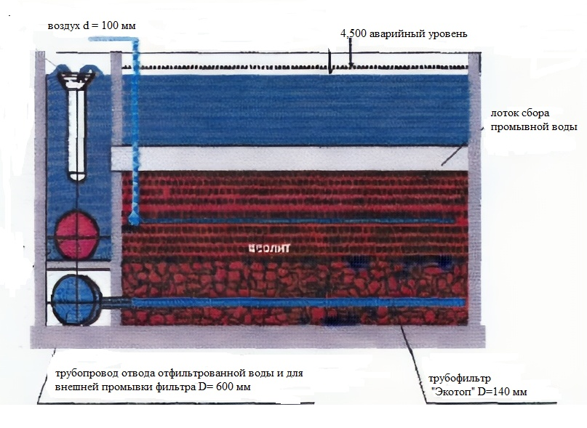

Рисунок 3.11 - Принципиальная схема работы фильтра

Техническая характеристика
- тип фильтра - аэрируемый с цеолитовой загрузкой;
- размеры в плане 4,9x8,8x4,4;
- фильтрующая площадь 41,1 м²;
- высота фильтрующего слоя 1,6 м;
- количество фильтров - 8;
- загрузка фильтра - цеолит;
- скорость фильтрования 10 м/ч;
- интенсивность промывки по воде 12-13 л/с на м²;
- интенсивность промывки по воздуху 14-16 л/с на м²;
- время промывки 10-14 мин;
- тип дренажа - трубофильтр, в котором перфорированный несущий каркас диаметром 98 мм размещен внутри волокнисто-пористой трубы d=140 мм с образованием воздушного зазора между ними;
- количество дренажных труб – 28.
Цеолит – это дробленая горная порода, обладающая хорошими сорбционными свойствами, является минералом Чанканайского месторождения Алматинской области. Природный цеолитклиноптилолит, красно-коричневого цвета, экологически чистый продукт, допущен Минздравом РК к применению в качестве фильтрующей загрузки фильтров.
Назначение фильтров: удаление из биологически очищенной воды взвешенных веществ фильтрованием через фильтрующий материал, проницаемый для жидкости и непроницаемыйдля твердых частиц.
Для подачи сточных вод на фильтры и для обслуживания фильтров используются существующий машинный зал насосно-фильтровальной станции и коридор управления фильтрами.
При фильтровании на материале загрузки задерживается активный ил, вынесенный с очищенной сточной водой из вторичных отстойников. Поскольку активный ил может окисляться биохимическим путем, то он, как и другие органические вещества, характеризуется величиной БПК. БПК очищенной воды отражает на только наличие недоокисленных загрязнений, но и присутствие в ней частичек ила. Если эту воду полностью отфильтровать от ила (на бумажном фильтре), то величина БПК фильтрата покажет наличие в воде остаточных растворенных примесей, а разница величин БПК воды с илом и фильтрата - величину БПК, носителем которого является ил. По ряду эксплуатационных наблюдений удельная БПК 1 мг активного ила колеблется от 0,5 до 0,9 мг/мг, причем это значение тем меньше, чем глубже очищена сточная вода и минерализован ил. Очевидно, что при фильтровании частиц активного ила снижается БПК воды и количество взвешенных веществ. Но, кроме того, незначительное дополнительное снижение БПК возможно за счет жизнедеятельности ила в загрузке фильтра (фильтр Оксипор) рисунок 3.11.
Вода на фильтры подается насосами по трубе D=300 мм, фильтруется через цеолитовую загрузку сверху вниз и полностью очищенная собирается дренажем через трубофильтры в трубопровод D=600 мм, поступающий в резервуар W=7,5 м3.
Основной технологической характеристикой фильтров доочистки сточных вод является скорость фильтрации очищаемой воды или часовая производительность фильтра - произведение скорости фильтрации на площадь фильтрующей загрузки.
Основными элементами фильтра доочистки сточных вод являются: система для сбора фильтра доочистки сточных вод и подачи промывной воды, дренаж; фильтрующая загрузка, состоящая из частиц цеолита; дренажно-распределительная система при промывке; трубопроводы и задвижки для управления процессами работы фильтров доочистки сточных вод, сбора, распределения и отвода сточных вод.
Эффективность очистки сточных вод после реконструкции – 90%, в настоящее время при условии восстановления з/арматуры – 65%.
Назначение установки для получения электролитического гипохлорита натрия «ЭЛПК» получение низкоконцентрированного электритического гипохлорита натрия, используемого для обеззараживания воды на очистных соружениях. Гипохлорит натрия (ГПХН) вырабатывается методом электролиза водного раствора поваренной соли. Установка представляет собой комплект оборудования, установленного на раму и обеспечивающего получение и дозирование обеззараживающего реагента.
В состав установки входят: электролизер проточный, щит управления и сигнализации, шкаф выпрямительный, буферный резервуар, растворный узел насыщенного раствора соли (резервуар раствора соли и насос-дозатор раствор соли), насос-дозатор гипохлорита натрия, системы трубопроводов с трубопроводной арматурой и стабилизатором расхода воды.
Техническая характеристика установки:
- производительность по активному хлору – 84 кг/сут.
- удельное потребление – 4 кВт/кг по активному хлору.
- установленная мощность – 29,6 кВт.
- габаритные размеры, мм – 2280 х 800 х 2010
- масса – 300 кг.
- потребление воды – 700 л/час

3.3.4 Сооружения по обработке илового осадка
Выделенные в процессе очистки сточных вод осадки относятся к трудно фильтруемым суспензиям коллоидного типа. Осадки бытовых сточных вод содержат большое количество веществ органического происхождения и железо и поэтому имеют тенденцию к загниванию.
Цель обработки осадков на иловых площадках заключается в возможно более полном уничтожении содержащихся в осадке болезнетворных (патогенных) бактерий; разложении и превращении органических загрязнений в вещества, не обладающие неприятным запахом. Песковой бункер предназначен для уменьшения осадка песколовок. Поступающий в песковой бункер осадок имеет очень высокую влажность– 99,6%. Отстоянная воды выводится в дренажную систему. Песок, влажностью до 70% складируется в тележку и вывозится.
В качестве илоуплотнителей используются переоборудованные двухъярусные отстойники. Количество поступающего на уплотнение избыточного активного ила соответствует разнице прироста его в аэротенках и вынесенного из вторичных отстойников с очищенными стоками.
В илоуплотнителях происходит дополнительное отстаивание избыточного активного ила с целью снижения влажности (объема) осадка. Илоуплотнители. Состояние работоспособное. Необходима реконструкция сооружений, но требует значительных затрат по усилению. Капитальный ремонт, реконструкция не производились.
На территории иловых площадок происходит подсушка осадка: сырого из первичного отстойника и уплотненного ила из илоуплотнителей. Осадок периодически наливается слоем 20-30 см на площадки и выдерживается до влажности 75-80%. Влага из осадка (иловая вода) частично испаряется, частично поступает в дренажную систему.
Состояние работоспособное. Возможна нормальная эксплуатация при замене дренажа и строительстве цеха механического обезвоживания осадка. Эффективность обезвоживания осадка СВ-65%.
Техническая характеристика:
- размер площадки по низу 50x20 м (15 площадок) и 48x18м (8 площадок);
- рабочая глубина карт 0,3 м;
- общая полезная площадь 21900 м²;
- дренаж-каналы с перфорированными трубами из асбестоцемента;
- основание – асфальто-бетон;
- ограждающие валики - железобетон.

3.3.5 Насосные станции
Здесь установлены насосы для подачи технической воды для промывки песколовок и насосы для откачки промывной воды после фильтров. Назначение насосная станция технической воды подача рабочей жидкости к гидроэлеваторам песколовок. Для подачи технической воды используется биологически очищенная вода после вторичного радиального отстойника №1. Принцип работы гидроэлеватора основан на создании вакуума в рабочей камере за счет подсоса струей рабочей жидкости.
Насосная станция перекачки сырого осадка предназначена для перекачки сырого осадка первичных отстойников. Осевший осадок на дне первичных вертикальных отстойников и перемешенный по дну первичных радиальных отстойников к центральному приямку при помощи скребков под гидростатическим давлением поступает в камеру № 65. Из камеры № 65 сырой осадок плунжерными насосами откачивается на иловые площадки.
Насосная станция перекачки возвратного циркулирующего активного ила предназначена для перекачки возвратного ила в аэротенки и избыточного ила в илоуплотнители.
Во вторичных радиальных отстойниках осевший активный ил через сосуны илососов под гидростатическим давлением поступает в трубопровод возвратного (циркулирующего) активного ила. Во вторичных горизонтальных отстойниках осевший на дно активный ил сдвигается скребковым механизмом в иловый приямок и под гидростатическим давлением поступает в тот же трубопровод возвратного(циркулирующего) активного ила. Далее возвратный (циркулирующий) ил единым потоком поступает в иловую камеру № 66 и оттуда насосами перекачивается через трубопровод возвратного активного ила в начало первого коридора аэротенка.
В иловой камере №66 производится отбор избыточного ила в илоуплотнители.

Таблица 3.4 - Техническая характеристика насосной станции

Марка насоса | СД 800/32 | СМ 250-200-400/6
производительность | 800 | 200
напор | 32 | 6
Мощность эл.двигателя | 132-160 | 75
Количество насосов | 2 раб/1рез | 1 раб.

Насосно-фильтровальная станция (здание №101) предназначены для подачи сточных вод на фильтры и их обслуживание. Группа насосов, обслуживающих фильтры, размещена в машинном зале, кроме насосов для отвода промывных вод.
Группа насосов, обслуживающих фильтры, размещена в машинном зале, кроме насосов для отвода промывных вод (в насосной станции собственных нужд здание № 20).
В машинном зале размещены насосы:
- насосы подачи воды на фильтры: Q,= 2000 м3/час, 1 раб/1 рез;
- насосы подачи воды для нижней промывки: Q,= 1250 м3/час1 раб/1 рез;
- насосы отвода дочищенной воды в «Кошкар-Ата»: Q,=500 м3/час, 1 раб/1 рез;
- насосы подачи воды в хлораторную; Q,= 200 м3/час1 раб/1 рез;
- насосы откачки случайных вод. Q,= 200 м3/час1 раб/1 рез.
Назначение воздуходувная станцияподача воздуха в аэротенки с целью обеспечения условий для жизнедеятельности микроорганизмов активного ила.
Замена системы аэрации с фильтросными пластинами на трубы со сложным диспергирующим покрытием привело к экономии электроэнергии (41%) в результате вывода из работы одной воздуходувки, и значительно повлияло на улучшение показателей очистки сточных вод.

3.3.6 Эффективность очистки стоков
Согласно инструментальному мониторингу, осуществляемому химбаклабораторией, эффективность водоочистки на КОС-1 отвечает всем параметрам технологического регламента и отвечает требованиям, предъявляемым к водоемам народно-хозяйственного назначения, что является завышенным требованием, поскольку сброс стоков осуществляется в хвостохранилище, которое не используется в народном хозяйстве и содержит загрязненные воды.
Оценка работы сооружений основывается на анализе средних проб за определенный промежуток времени. Обычно используются среднесуточные, а также разовые пробы. Отбор проб воды для определения химсостава производится в пяти точках: поступающая на КОС-1 сточная вода; после механической очистки; после биологической очистки; после двухступенчатой очистки; после полной очистки перед подачей в водопровод на Кошкар-Ата.
Технологические анализы выполняются согласно «Методике технологического контроля работы очистных сооружений городской канализации». Качественный состав воды перед сбросом в хвостохранилище Кошкар-Ата не должен превышать утвержденные ПДС. Эффективность очистки КОС-1 до и после очистки на всех этапах, и перед поступлением сточных вод в хвостохранилище показана в таблице 3.5. (указано в приложении А).
Эффективность очистки стоков на КОС-1 составляет по основным показателям: взвешенные вещества, БПК, ХПК, аммоний солевой, СПАВ, железо от 71 до 97% [34, р. 27].

3.4 Характеристика сточных вод их состав и свойства
3.4.1 Виды и классификация осадков
Иловый осадок – это отходы биологической очистки сточных вод, в котором оседает большая часть загрязняющих веществ, содержащихся в городских сточных водах, включая промышленные стоки, отходы домашних хозяйств и уличную канализацию. Сточные воды – это растворенные загрязненные вещества, образовавшиеся на различных очистных сооружениях, которые в конечном итоге после определенной обработки превращается в густой осадок. Для осадков городских сточных вод характерна загрязненность токсичными веществами, склонность к загниванию и зараженность патогенными микроорганизмами. В общей проблеме очистки сточных водообработка осадков представляет собой наиболее сложный и еще окончательно не решенный вопрос. Если сточные воды после очистки возвращаются в кругооборот (водоем или повторное использование), то выделенные в процессе очистки осадки постоянно накапливаются, и проблема их размещения и удаления с каждым годом становится все более острой. В особенности это относится к органическим осадкам станций биологической очистки бытовых и производственных сточных вод.
Общий объем осадков (ориентировочно) составляет (0,5-1 %) –смеси сырого осадка и уплотненного активного ила от объема очищаемых сточных вод (средняя влажность 96,2%). При физико-химической очистке – объем осадка в 2,5 раза превышает количество осадков первичных отстойников (при средней влажности 95-96 %). В зависимости от принятой схемы осадок уплотняют, обезвоживают, высушивают, сжигают. При уплотнении удаляется 60 % воды, при механическом обезвоживании еще 25 %, а при сушке и сжигании удаляется дополнительно 10-15% воды от общего влагосодержания. Масса осадка при этом уменьшается в 2-2,5 раза при уплотнении, до 12,5 раз при обезвоживании, в 60 раз при сушке, в 150 раз при сжигании.
По своему агрегатному состоянию они представляют собой комплекс органических веществ, отличающихся по химическому и минеральному составу различного происхождения, и естественно образуются в процессе их механической, биологической или физико-химической очистки (реагентной) с объемной концентрацией полидисперсной твердой фазы от 0,5 до 10% (рис. 3.10).
По химическому составу осадки делят на: минеральные (песок, глинистые частицы, масла, кислоты, щелочи, соли и т.п); органические – с зольностью менее 10% бытовые отходы, фекалии, растительные масла, нефтепродукты, волокна растений и т.п); смеси органических и механических веществ, зольность изменяется от 10 -60%.
Характерным фактом оказывается, незначительное различие между загрязнителями сточных вод и образовавшегося осадка, за исключением более высокой концентрации этих веществ и их структуры, что напрямую связано с их обезвоживанием. Потому что это осадок с решеток, песколовок, из первичных отстойников, и содержат избыточный активный ил или избыточную биопленку, после реагентной обработки воды и др.).
К видам иловых осадков, образующиеся от условий формирования относятся:
1. осадок отбросы с решеток , песок с песколовок;
2. осадок первичных отстойников и активный ил с коагулянтами или флоку-лянтами;
3. биологическая пленка вторичных отстойников после биофильтров;
4. активный ил вторичных отстойников после биологической очистки в аэротенках;
5. все остальные смеси осадков и илов.
В зависимости от условий формирования и особенностей отделения различают осадки первичные и вторичные.
К первичным относятся грубодисперсные примеси, которые находятся в твердой фазе и выделены из воды соответствующими методами.
Это фракции после первичных методов очистки, в частности: процеживания, седиментации, фильтрации, флотации, осаждения в центробежной функции. Общая классификация осадков приведена в таблице 3.6.

Таблица 3.6 - Общая классификация осадков

Группы  осадков | Классификация  (типы осадков) | Сооружения, задерживающие или выделяющие осадки | Гранулометрический состав, в % от массы сухого вещества осадка
1 | 2 | 3 | 4
первичные осадки

Продолжение таблицы 3.6

1 | 2 | 3 | 4
I | грубые примеси или отбросы | решетки сита | Частицы размером  более 10 мм-93%,  менее 10 мм-7%
II | тяжелые примеси | песколовки | размеры частиц 0,5-3 мм
III | плавающие примеси | жироловки, отстойники | -
IV | сырые осадки | первичные отстойники, осветлители, биокоагуляторы | частицы размером более  (7-10) мм – (5- 20) %,  (1-7) мм- (9-33)%,  Менее 1 мм – (50-80)%
вторичные осадки
V | активный ил | вторичные отстойники после аэротенков, биофильтров, сооружений физико-химической очистки | частицы размером  1 мм – 98%  (1-3) мм–(1,5-1,8)%,  более 3 мм– (0,4-  0,6) %
VI | стабилизированные осдки: анаэробные сброженные  в метантенках, пере-гнивателях: аэробно-стабилизированные  в минерализаторах | метантенки, осветлители-перегниватели, двухъярусные отстойники, септики | частицы размером менее  1 мм – 85 %,  более1мм– 15 %
VI |  | аэробные стабилизаторы | частицы размером менее  1 мм – (98-98,5)%,  (1-3) мм – (1,2-1,6)%,  более 3 мм– (0,1-3)%
VII | уплотненные осадки, подвергнутые сгущению  до влажности  (90-98)% | Уплотнители: гравитационные, термогравитационные, флотационные, центробежные | частицы размером менее 0,15 мм –90 %,  (0,15-1) мм– 10 %

Продолжение таблицы 3.6

1 | 2 | 3 | 4
VIII | обезвоженные осадки до влажности  (40-80)% | Иловые площадки, вакуум-фильтры, | -
- | - | фильтр-прессы, центрифуги | -
IХ | Осадки сухие, обработанные термосушкой и сжиганием | сушилки: барабанные, с фонтанирующим слоем, СВС; печи: в кипящем слое, вращающиеся барабанные | -

Последующие примеси это частицы мелкодисперсные в виде молекул и ионов, и других коллоидов, образовавшиеся после биологической или физико-химической очистки воды и представляют собой максимально твердую фазу.

3.4.2 Свойства осадков
Основная масса твердых частиц в значительной степендиспергирована и обладает свойствами коллоидов: адсорбировать воду и удерживать ее благодаря заряду (твердые частицы загрязнений имеют отрицательный заряд) и поверхностной энергии. Этими свойствами осадка обуславливается главная трудность его обезвоживания.
Вода осадков подразделяется на 3 основных вида: свободную, коллоидно-связанную и гигроскопическую.
Свободная (68,4-69% для осадка первичных отстойников) несвязана никакими силами с твердыми частицами и легко (сравнительно) удаляется сушкой на иловых площадках, фильтрацией или отжимом на машинах при небольших давлениях ,обезвоживанием до Р= 80%.
Коллоидно-связанная или связанная (21,5-25,5 %) удаляется из осадков с большим трудом – частично может быть удалена фильтрацией (при коагуляции), отжимом. Полное удаление коллоидно-связанной воды возможно только сушкой при повышенных температурах.
Гигроскопическая вода или химически связанная – влага, поглощенная веществом, составляет 4-10 % от всей массы воды и не удаляется даже при термической сушке.
Влажность, химический состав и физические свойства осадков. Осадки (грубые отбросы с решеток) содержат бумаги–68,5%; тряпок–26,6%; дерева, соломы–2,0%; кухонных отбросов–2,7%, костей–0,3%. Количество отбросов на решетках с прозорами 16 мм составляет на 1 чел./год – 8 л. при влажности 80 % и объемной массе 750 кг/м³. Дробленые отбросы направляются в метантенки, канал перед решеткой или вывозятся на полигоны твердых бытовых отходов.
Песок из песколовок. Объем задерживаемого песка (0,02-0,03) л/чел·сут, объемная масса 1,5т/м³, влажность 60%.
Жировые вещества. Количество 2л/чел·год при влажности 60% и объемной массе 0,6т/м³.
Сырой осадок первичных отстойников– студенистая вязкая суспензия с кисловатым запахом. Органическая или беззольная часть составляет 65-75%.
Влажность составляет: при 2-хчасовом отстаивании–95%при самотечном удалении,93,5% при удалении насосами.
Активный ил (биопленка) задерживается во вторичных отстойниках. Влажность при выгрузке из вторичных отстойников – 99,2-99,7%; после биофильтров – 96-96,5 %. Влажность уплотненного ила – после вертикального уплотнителя – 98 %, радиального – 97 %, флотационного уплотнителя – 96-97 %; термогравитационного уплотнителя – 95-96 %, других специальных уплотнителей– до 90%.
Анаэробно сброженные осадкиболее однородной структуры(имеют запах асфальта, сургуча). Влажность определяется расчетом и составляет (95-98) % после метантенков, 90 % после двухъярусных отстойников.
Аэробно-стабилизированный ил – после 1,5-5 часового отстаивания имеет влажность 95-97 %. Химический состав осадка городских сточных водзависит от типа осадка и вида промышленных сточных вод, сбрасываемых в городскую сеть, таблица 3.7 [43].
В среднем можно принять следующие значения – 2-х основных типов осадков.

Таблица 3.7 – Химический состав осадков

Тип осадка | Золь  ность | Белки,  % | Жиры, % | Углев-оды,  % | С,  % | Н,  % | S,  % | N,  % | O,  %
сырой осадок первичных отстойников | 25-30 | 25-30 | 25-30 | 14-18  25-30 | 35,4-87,8 | 4,5-8,7 | 0,2-7,0 | 1,8-8 | 7,6-31,4
избыточный активный ил | S_{i} =20-30 | 40-45 | 18-20 | 4-7  10 | 44-75,8 | 5,6-8,2 | 0,9-2,7 | 3,3-9,8 | 12,5-43,2

Физические свойства осадков зависят от влажности. Сырой осадок первичных отстойников при влажности более 90 % – жидкая текучая масса; (82-90) % – консистенция сметаны; (82-86) % – жидкая грязь; (80-82)%– влажная земля таблица 3.8.

Таблица 3.8 - Физико-химический состав осадков сточных вод

№ | Показатели, элементы | Значение показателе по ГОСТР17.4.3.07 -2001 | Среднее значение в канализационных системах г. Актау
1 | Влажность, % | н/н | 72
2 | Органическое вещество, % | ≥20 | 47
3 | Азот общ. % | ≥0,6 | 3,4
4 | Робщ.,% | ≥1,5 | 6,3
5 | К общ.,% | н/н | 0,38

Шлам и осадок сырой с первичных отстойников хозяйственно-бытовых сточных вод и избыточный активный ил промышленных сточных вод утилизируются на иловых площадках. Иловые площадки являются наиболее распространенным методом утилизации отработанного активного ила. Основная часть сооружения – спланированные участки земли (площадки), окруженные земляными валами, по которым проходят иловые желоба для подачи осадка. Сырой осадок из отстойников периодически накапливается небольшим слоем на иловых площадках и подсушивается, в результате чего содержание воды в нём уменьшается на 20-25%, он приобретает структуру влажной земли. К сожалению, огромные территории пригодных для других целей площадей оказываются занятыми под иловыми осадками городских сточных вод после механической и биологической обработки [44].

Таблица 3.9– Состав илового осадка и шлама

Наименование | % масс | мг на 1 кг
Биомасса | 22,36 | 223 600
Вода | 76 | 760 000
Непредельные углеводороды | 0,5 | 5 000
Са | 0,5 | 5 000
Fe | 0,1 | 1 000
Mg | 0,07 | 700
Al | 0,0 | 300
Pb | 0,0 | 800
Ni | 0,08 | 800
Mg | 0,003 | 30
Cu | 0,002 | 20
Cr_{общ} | 0,0006 | 6
P_{об} | 0,07 | 700
Ti | 0,057 | 570
NH₃ по азоту | 0,144 | 1440

По данным таблица 3.9 иловый осадок содержит большое количество биомассы, по сути это большей частью патогенная микрофлора, представленная болезнетворными вирусами, кишечными палочками и палочками Коха, а также дурно пахнущие вещества. Угрозу создают поступления в грунтовые и поверхностные воды, в почву токсичных органических соединений и соединений тяжелых металлов (таблица 3.10).

Таблица 3.10–Физические показатели илового осадка и шлама

Наименование | Значение
Агрегатное состояние | Пастообразная
Растворимость | Не растворим
Летучесть | Не летуч
Плотность | 1,1 г/см³
Пожароопасность | Пожароопасен
Класс опасности | 4

Способ утилизации илового осадка путем накопления его на иловых картах, является опасным, так как негативно влияет на окружающую среду. В связи с этим, существует острая необходимость в разработке и применении новых способов и методов подготовки полигонов, а также эффективного решения для утилизации иловых осадков [34,р.82].
3.5 Обработка, складирование и использование осадков сточных вод
Осадки, образующиеся на КОС-1, представляют собой суспензии, выделяемые из сточных вод в процессе механической или биологической очистки. В зависимости от состава и свойств осадки можно разделить на две основные категории: минеральные и органические. На очистных сооружениях КОС-1 основной объем осадка образуется: в песколовках; в первичных отстойниках; во вторичных отстойниках. При обработке осадков предусматривается максимальное снижение влажности и объема с целью удаления их с территории КОС-1.
В зависимости от условий эксплуатации очистных сооружений в этих примесях находится от 40 до 70% воды; объемный вес их при этом равен 2+ 1,5 т/м3.
Образующийся осадок поступает на песковые площадки для обезвоживания и для дальнейшего вывоза за пределы очистных сооружений в места, согласованные с Санитарной эпидемиологической станцией. Песковые площадки представляют собой карты, устраиваемые на основании из асфальтобетона по бетонной подготовке с укладываемыми в траншеи дренажными трубами. Профильтрованная вода отводится в сеть производственно-бытовой канализации.
Годовой объем песка составляет 45 т при объемном весе 1,5 т/м³.
Сырые осадки, задерживаемые первичными отстойниками, представляют собой вязкую массу с кисловатым запахом и составляют наибольшее количество нерастворенных примесей в сточной воде (основной частью сухого осадка являются органические вещества – до 70%) с размерами частиц меньше 1 мм.
Активный ил из вторичных отстойников представляет собой аморфную хлопьевидную массу бурого цвета, богато заселенную аэробными бактериями и другими организмами [45].
Объем сброженного осадка, образующегося на иловых площадках, учитывается по факту и составляет ориентировочно 550 т/год. Эти отходы сдаются по договору в СОТ, где используются в качестве удобрений.
Состав и свойства осадков из первичных и вторичных отстойников зависят от характера очищаемых стоков. Эти осадки (кроме калия) содержат необходимые большинству растений питательные вещества, которые хорошо усваиваются почвами.
Для уплотнения избыточного активного ила перед его подачей на иловые площадки предусмотрено направлять его в илоуплотнитель.
Конструкция иловых площадок аналогична песковым площадкам. Технология подсушки осадка на иловых площадках разделяется на два этапа: удаление иловой воды, способной фильтроваться; естественное подсыхание осадка в результате испарения.
Профильтровавшаяся иловая вода отводится в сеть производственно - бытовой канализации.
Удаление подсушенного осадка осуществляется автотранспортом.
При применении механического обезвоживания и сушки осадка вместо естественного обезвоживания осадка на иловых площадках будут решены вопросы стабилизации, обеззараживания и утилизации осадка на более качественном уровне.
На иловых площадках происходит подсушка осадка: сырого из первичного отстойника и уплотненного ила из илоуплотнителей. Осадок периодически наливается слоем 20-30 см на площадки и выдерживается до влажности 75-80%. Влага из осадка (иловая вода) частично испаряется, частично поступает в дренажную систему.
Эффективность обезвоживания осадка СВ-65%.
Техническая характеристика
- Размер площадки по низу 50x20 м (15 площадок) и 48x18м (8 площадок);
- Рабочая глубина карт 0.3 м;
- Общая полезная площадь 21900 м²;
- Дренаж –каналы с перфорированными трубами из асбестоцемента;
- Основание –асфальто-бетон;
- Ограждающие валики - железобетон.

3.6 Характеристика выбросов и уровня загрязнения атмосферного воздуха
ГКП «Каспий жылу, су арнасы» является государственным предприятием, которое обслуживает жилые городские застройки, а также промышленные предприятия, расположенные в черте города Актау. К основным производственным объектам и сооружениям предприятия относятся:
− Канализационные очистные сооружения (КОС-1);
− Производственная база эксплуатации инженерных сетей (22 мкр.);
− Вспомогательные площадки (КНС).
Загрязнение атмосферного воздуха при проведении работ на объектах ГКП «Каспий жылу, су арнасы» происходит в результате выделения:
- сероводорода, аммиака, этилмеркаптана, метилмеркаптана и метана от приемных камер, песколовок, первичных вертикальных отстойников, вторичных горизонтальных и радиальных отстойников, аэротенка, илоуплотнителей, пескового бункера, иловых площадок;
- пыли абразивной, пыли металлической (взвешенные вещества), аэрозоли эмульсола при работе металлообрабатывающих станков;
- пыли древесной при работе деревообрабатывающего станка;
- оксида железа, марганца и его соединений, соединений кремния, фторидов, фтористого водорода и диоксидов азота от сварочных постов;
- оксидов углерода, оксидов азота, сажи, диоксида серы, углеводородов, формальдегида, бенз/а/пирена от дизельных сварочных агрегатов;
- оксидов азота, оксида углерода, диоксида серы и сажи при сжигании топлива в печах;
- аэрозоля краски (взвешенные вещества), спирта н-бутилового, ксилола при покрасочных работах;
- газов вулканизационных при проведении вулканизационных работ;
- аэрозоля серной кислоты при зарядке аккумуляторов;
- углеводородов от емкости для хранения отработанного масла;
- углеводородов предельных С12-С19 при обмазке битумом труб.
Источниками выбросов загрязняющих веществ в атмосферу являются:
Площадка 001 – КОС-1 Организованные (2 ед.):
- источник №1001 – Сварочный агрегат.
- источник №1002 - Мотопомпа.
Неорганизованные (76 ед.):
- источники №№6001-6002 - Приемная камера.
- источники №№6003-6010 – Песколовка.
- источники №6011-6027 – Первичный вертикальный и радиальный отстойник.
- источник №6028 – Аэротенк.
- источники №№6029-6035 – Вторичный горизонтальный отстойник.
- источники №№6036-6037 – Вторичный радиальный отстойник.
- источники №№6038-6041 – Илоуплотнитель.
- источник №6042 – Песковой бункер.
- источники №№6043-6057 – Иловая площадка.
- источники №№6058-6065 – Иловая площадка.
- источник №№6066-6067 – Токарно-винторезные станки.
- источник №№6068-6069 – Вертикально-сверлильный и вертикально-фрезерный станки.
- источник №6070 – Поперечно-строгальный станок.
- источник №№6071-6072 – Заточной станок.
- источник №№6073 – Отрезной станок.
- источник №№6074 – Циркулярная пила.
- источник №№6075 – Заточной станок.
- источник №№6076 – Сварочные работы.
Согласно инвентаризации, проведенной на объектах предприятия, было выявлено всего 167 источника выбросов загрязняющих веществ в атмосферу, из них 47 – организованных, 120 – неорганизованных источника. Количество источников по площадкам представлено на рисунке 3.12.

Рисунок 3.12 - Количество источников выбросов вредных веществ в атмосферу на объектах ГКП «Каспий жылу, су арнасы» по результатам инвентаризации, проведенной в 2022 году

В атмосферный воздух выбрасываются загрязняющие вещества 28 наименований 1–4 класса опасности.
В 2022 году общий объем выбросов загрязняющих веществ от стационарных источников в атмосферный воздух Мангистауской области составил 104,0 тыс. т.

Рисунок 3.13 - Выбросы загрязняющих атмосферу веществ, отходящих от стационарных источников

Среди веществ, загрязняющих атмосферный воздух области, преобладающими являются сернистый ангидрид, окислы азота, твердые вещества и окись углерод [34, с. 115].

Рисунок 3.14 - Выбросы жидких и газообразных загрязняющих веществ
Выбросы жидких и газообразных загрязняющих веществ за 2018 год составил 62,4 тыс. т., за 2019 год – небольшое снижение примерно 61,4 тыс.т., с 2020 года имеется тенденция увеличения выбросов – 70,1 тыс.т., в 2021 году –73,2 тыс.т., в 2022 году –76,3 тыс.т.
В целом по области определяется до 8 показателей: взвешенные частицы РМ-10, диоксид серы, оксид углерода, диоксид азота, оксид азота, аммиак, сероводород, озон.

3.7 Идентификация риска на примере городской станции очистки сточных вод
В связи с использованием устаревших систем и конструкций в очистных сооружениях города возрастает неопределенность и неуверенность в достижении желаемых результатов, что приводит к возникновению рисков, непредвиденных неудач и потерь. Таким образом, условия функционирования указывают на необходимость формирования стратегии управления предприятия в концепции риск-менеджмента, направленного на минимизацию негативных проявлений вновь возникающих рисковых ситуаций. В работе представлено описание этапов идентификации рисков, которые включают мероприятия по выявленью рисков, составлению реестра и описанию рисков. Описание рисков рассмотрено на примере экологических рисков очистного сооружения г. Актау.
Городские очистные сооружения – это специфические технические объекты, которые оказывают серьезное воздействие на окружающую среду и здоровье населения. Анализ и управление рисками позволяют своевременно выявлять и устранять угрозы и снижать негативные последствия событий, порождающих риск. Только правильно проведенная идентификация обеспечивает правильное функционирование этого процесса. Существует множество методов идентификации рисков, некоторые из них универсальны, другие ориентированы на определенный тип компании или деятельности [46].
В случае городских очистных сооружений следует использовать несколько методов одновременно из-за сложности процессов, происходящих на этих объектах.
Канализационные очистные сооружения (КОС-1) построены и введены в эксплуатацию в 1971 году.
В 2000 году в связи со значительным сроком эксплуатации сооружений, а также, в результате проведенных обследований состояния сооружений, сетей и технологических трубопроводов, приведения степени очистки сточных вод в соответствие с действующими нормами, было принято соответствующее решение о капитальном ремонте и реконструкции (частичной) комплекса КОС-1 [34. с.7].
Риск – это обычное явление, которое встречается в каждой компании и касается всех видов технических объектов. Это междисциплинарное понятие, по-разному определяемое представителями различных наук, отраслей и сфер экономической деятельности. Однако в самом общем аспекте его можно определить как вероятность конкретной потери из-за наступления неблагоприятных событий. Каждая компания должна предпринять все возможные действия для устранения ситуаций, порождающих риск, и в случае их возникновения предпринять необходимые действия для уменьшения их негативных последствий эффекты. Это является целью процесса управления рисками. Управление включает в себя выявление и оценку типов рисков, а также измерение и постоянный контроль их уровня. Этот процесс был разделен на этапы и систематизирован. Она включает в себя следующие этапы: идентификацию риска, его анализ и оценку, управление им, то есть принятие решений и действия, а также контроль и мониторинг. Каждая фаза процесса включает в себя принятие конкретных мер и составление выводов на их основе. Эти выводы являются основой последующих этапов процесса. Для лучшей иллюстрации этапы этого процесса и мероприятия, осуществляемые на каждом из них, представлены в таблице 3.14.

Таблица 3.14 - Этапы процесса управления рисками

Этапы | Принятые меры и полученные в результате выводы
Идентификация риска | - идентификация типов риска,  - определение причины риска,  - идентификация субъектов, подверженных риску
Анализ рисков | - определение уровня угрозы данного риска для компании определение «разрушительной» силы негативного воздействия данной угрозы,  - определение методов анализа рисков,  - определение инструментов управления рисками
Оценка рисков | - определение способности компании  - управлять рисками (при отсутствии таких возможностей принятие мер по их приобретению)  - определение возможных вариантов управления  - анализ затрат по отдельным вариантам  - выбор наилучшего варианта для данной компании
Управление рисками:  решения и действия | - определение приоритета использования конкретных инструментов  - применение оптимального сочетания  - варианта управления и используемых инструментов
Контроль и мониторинг | - оценка последствий принятых мер  - модификации процесса управления, чтобы  - сделать его более эффективным  - дальнейшее использование эффективных вариантов и инструментов

Идентификация риска, на которой сосредоточено внимание, является первой фазой процесса управления. Его основная цель - определить, какие угрозы возникают на исследуемом объекте, каковы причины их возникновения, и спрогнозировать вероятные последствия этих событий. Этот этап, по сути, заключается в наблюдении и понимании механизмов возникновения риска .
Городская станция очистки сточных вод - это специфический объект, основной целью которого является очистка сточных вод таким образом, чтобы продукт, сбрасываемый в приемник, соответствовал требованиям законодательства [47].
Обработка включает в себя физические, биологические и химические процессы. Поэтому естественно, что множество этапов очистки, их спецификация и количество используемых устройств, приводят к большому количеству ситуаций, порождающих риск. В функционировании технологической линии можно выделить следующие риски:
- качественный – вызывающий недостаточную очистку сточных вод,
- операционный – вызывающий изменения в технологическом процессе
- и в крайних случаях даже срыв процесса очистки; это связано с качественным риском,
- экологический – вызывающий изменения в приемнике, загрязнение природной среды; это связано с качественным и операционным риском,
- финансовым – причинение финансовых потерь, связанных с устранением возникшего ущерба, выплатой штрафов и компенсаций; это связано со всеми вышеупомянутыми рисками.
Следует помнить, что в дополнение к своей специфике станция очистки сточных вод также является компанией, которой приходится иметь дело с видами риска, непосредственно связанными с ее функционированием. Поэтому при идентификации также следует учитывать:
- экономический риск,
- юридический риск,
- организационный риск,
- политический риск,
- технологический риск.
Также необходимо учитывать риск человеческого фактора. Это следует рассматривать в двух аспектах: риски для людей, присутствующих на очистных сооружениях, и для человека, в данном случае работник, как источник потенциального риска.
В зависимости от типа компании и процессов, происходящих в ней, осуществляемой деятельности или стадии функционирования исследуемого объекта, должны быть приняты соответствующие методы идентификации. Среди методов идентификации, описанных в литературе, можно выделить:
1. Метод анализа исторических данных – на основе данных, предоставленных менеджером компании,
2. Метод Дельфи – где знания и опыт экспертов в данной области используются для определения вероятности наступления данного события,
3. Метод контрольного списка – используется для определения того, были ли учтены конкретные риски в проекте; контрольные списки эффективны при условии, что они носят общий характер.
4. Метод мозгового штурма – характеризуется большим количеством вероятных явлений, порождающих риск,
5. Экологический метод – который идентифицирует риск, возникающий из настоящего и будущих состояний внешней среды компании ,
6. Метод создания диаграмм процессов – он заключается в определении хода данного процесса и выявлении потенциальных угроз, их причин и вероятных последствий.
При выявлении риска на обследованных очистных сооружениях использовались все методы, описанные выше. Весь процесс идентификации был основан на методе анализа данных, предоставленном инженером-технологом очистного сооружения [48-51].
На обследованной очистной установке устройствами, наиболее подверженными угрозам, были решетчатые экраны и камера циркуляции активного ила. Эти устройства расположены в начале технологической линии завода, поэтому они особенно перегружены не только гидравлическим способом и нагрузкой загрязняющих веществ, но и возможными случайными загрязнителями. Назначение решеток- задерживать все крупные загрязняющие вещества, тем самым защищая другие элементы технологической линии от повреждений, в то время как камера активного ила является первым устройством, предназначенным для биологической очистки сточных вод. Результаты исследований, проведенных для рассматриваемой очистной установки, показали, что эти устройства наиболее подвержены угрозам, что связано с функцией, которую они выполняют в технологической линии станции очистки сточных вод [52].
Идентификация рисков является важным и необходимым этапом процесса управления рисками в каждой компании. В начале этого этапа действий следует ознакомиться со спецификой исследуемого объекта, изучить механизмы его функционирования и процессы, происходящие в нем. Правильная идентификация также зависит от выбора соответствующего метода. В случае сложных технических объектов, таких как городские очистные сооружения, может оказаться, что необходимо использовать несколько методов. Следует помнить, что управление рисками, а тем самым и идентификация угроз, должны быть непрерывным и систематическим процессом [53].

Выводы по разделу 3
- Канализационные очистные сооружения (КОС-1) построены и введены в эксплуатацию в 1971 году. В тот период мощность КОС-1 составляла 42 тыс. м³/сутки. В 1984 году построен и введен в эксплуатацию блок доочистки аналогичной мощности. Далее, в 1986 году введен в эксплуатацию блок дополнительной механической очистки, мощностью 30 тыс. м³/сутки. Поэтому совокупная мощность КОС-1 составляет 72 тыс.м³/сутки. Однако реальная нагрузка на КОС-1 в 2008 году не превышает 30 тыс.м³/сутки.
- Участки земель, используемых под иловые площадки для хранения илобразующего осадка, бывают часто переполненными, и неспособными справиться с бесконечным потоком отходов в виде осадков. Содержащиеся в высокой концентрации вредные газы, опасные бактерии, вирусы, токсичные химические соединения на территории иловых карт-площадок способствуют возникновению определенных угроз и загрязнений для окружающей среды и населения города. Помимо этого, в результате протекания брожения способны выделять различные газообразные вещества, поступающие в атмосферу в естественных условиях, что также сказывается на качестве атмосферного воздуха и здоровье населения.
- Наиболее перспективными для Мангистауского региона (город Актау) можно отметить комбинацию солнечного сушильного слоя и традиционной технологии солнечной сушки. В Актау в течение года насчитывается около 3329.47 часов солнечного света, что является отличной перспективой применения солнечной теплицы. Также с большей экономической эффективность возможно использование золы осадка в качестве добавок при дорожном строительстве, т.к. в Мангистауском регионе отмечается низкая стоимость природного газа, необходимый для сжигания осадка сточных вод. Также ввиду увеличения урбанизированных территорий отмечается острая необходимость строительства автотранспортных дорог для улучшения качества жизни местного населения.
- Городские очистные сооружения – это специфические технические объекты, которые оказывают серьезное воздействие на окружающую среду и здоровье населения. Анализ и управление рисками позволяют своевременно выявлять и устранять угрозы и снижать негативные последствия событий, порождающих риск. Только правильно проведенная идентификация обеспечивает правильное функционирование этого процесса.

4 ИССЛЕДОВАНИЯ СОРБИРУЮЩИХ СВОЙСТВ ПРИРОДНЫХ СОРБЕНТОВ ПО ОБЕЗВОЖИВАНИЮ И ОБЕЗЗАРАЖИВАНИЮ ИЛОВОГО ОСАДКА ГОРОДСКИХ СТОЧНЫХ ВОД
4.1 Состав осадка канализационных сточных вод и его влияние на окружающую среду
В результате жизнедеятельности человечества, то есть удовлетворение бытовых нужд людей, применения различных технологий в разных отраслях народного хозяйства, проведения сельскохозяйственных работ образуется большое количество отходов сточных и сбросных вод. В составе илобразующего осадка присутствует ряд веществ веществ, обладающих свойствами канцерогенного, токсигенетического и эмбриотоксического характера. В своем составе содержат как микроорганизмы патогенного происхождения, так и ряд токсических соединений в виде тяжелых металлов, пестицидов, нитрозаминов, фенолов и эфиров. Известно, что наличие вредносодержащих веществ в зависимости от концентрации, выделяемых илобразующими осадками, способны превышать нормативы предельно допустимых концентраций, с выделением неприятного газообразного запаха тухлых яиц [54].
Очистка и повторное использование твердых отходов и сбросных вод, загрязняющих окружающую среду, обезвреживание и вторичное использование городских сточных (канализационных) вод являются актуальными вопросами современности для каждой страны в мире.
Участки земель, используемых под иловые площадки для хранения илобразующего осадка, бывают часто переполненными, и неспособными справиться с бесконечным потоком отходов в виде осадков. Содержащиеся в высокой концентрации вредные газы, опасные бактерии, вирусы, токсичные химические соединения на территории иловых карт-площадок способствуют возникновению определенных угроз и загрязнений для окружающей среды и населения города. Помимо этого, в результате протекания брожения способны выделяться различные газообразные вещества, поступающие в атмосферу в естественных условиях, что также сказывается на качестве атмосферного воздуха и здоровье населения.
Одной из актуальных проблем является сохранение почв, так как ее загрязнение какими – либо опасными соединениями, по пищевой цепи в любой момент могут проникнуть в человеческий организм [55].
В связи с ежегодным увеличением численности населения Мангистауской области, увеличивается и объем образующихся отходов, в том числе и избыточного активного ила городских сточных вод. Образующиеся вторичные осадки подразделяются на следующие основные категории: органические осадки минерального строения и активный ил. До обезвоживания органические осадки приводят к норме брожением или стабилизацией, а также термореагентным воздействием. Технологическая схема подготовки, обработки и последующего обезвоживания органических осадков и активного ила обычно включает следующие этапы: предварительное прессование, обезвоживание, термическая сушка (сжигание). Для уменьшения влажности осадка, в том числе и активный ил прессуют.
В нашей стране с теплым климатом и жарким летом для их обезвоживания успешно может быть применена естественная сушка, которая сегодня применяется на канализационно – очистных сооружениях (КОС) города Актау рисунок 4.2 [56].

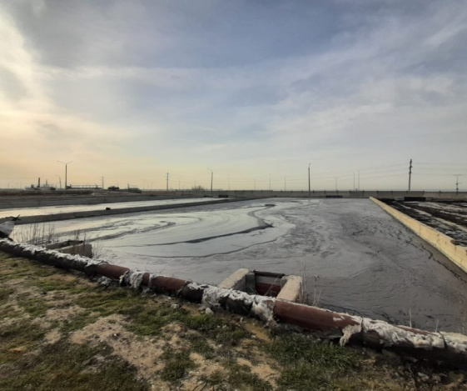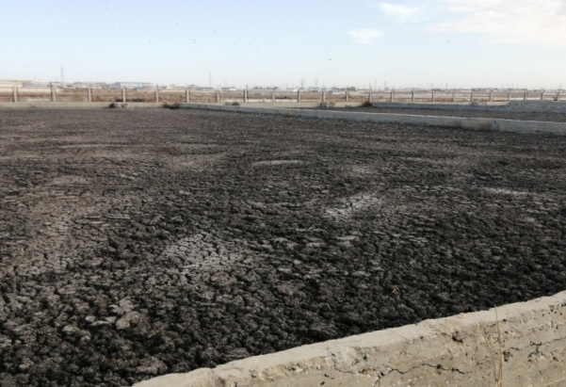

Рисунок 4.1 - Иловые площадки

Складируемый на иловых площадках осадок заражен опасными бактериями, способными вызвать различные формы инфекционных заболеваний, содержит большое множество яиц гельминтов, соединения тяжелых металлов различной формы. Эксплуатация иловых карт приводит к потере ценнейших земель, загрязнению почвы, распространению неприятных запахов, накапливанию солей тяжелых металлов, а также к распространению негативного микробиологического и газового фона, который отрицательно влияет на состояние окружающей среды и здоровье человека.
При поступлении на очистные сооружения, в составе сточных вод имеются различные по составу и содержанию загрязнения минерального характера: глинистые частицы, грубый песок, жирные масла, ионы тяжелых металлов; органического характера: нефтесодержащие осадки, волосы, бытовые твердые отходы, фекалии; бактериального характера: водоросли, микроорганизмы, дрожжевые и плесневелые грибы; различные взвешенные вещества. Сточные воды, проходя несколько стадий очистки, образуют иловый осадок, которого невозможно обработать, кроме обезвоживания и сушки в естественном условии.
Сложность в данном случае является необходимость длительного времени для естественной сушки и отведение огромных площадей под иловые карты. Наличие большого объема избыточного ила приводит к распространению неблагоприятного газовоздушного фона, загрязнению подземных вод и почвы веществами токсичного действия, находящихся в составе осадка [57].
Структуру и морфологию илового осадка канализационных городских сточных вод исследовали методом сканирующей электронной микроскопии на аппарате JSM-6490LV (Фирма "Jeol", Япония). Режим работы микроскопа: ускоряющее напряжение U=10и20 кВ; разрешение в режиме высокого вакуума- 3нм, врежименизкого вакуума – 4 нм; диапазон увеличения – от ×40 до ×20000; контраст – топографический при вторично рассеянных электронах, а также композиционный, топографический и теневой при отраженных электронах. Образцы осадка на носили на специальную подложку из двустороннего углеродного скотча. Остатки образцов, неприклеившиеся к подложке, удаляли струей воздуха. Затем образцы помещали в колонну микроскопа рисунок 4.2.

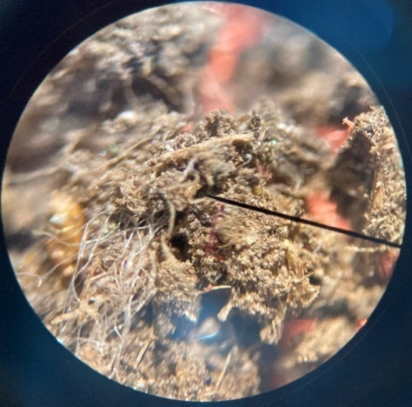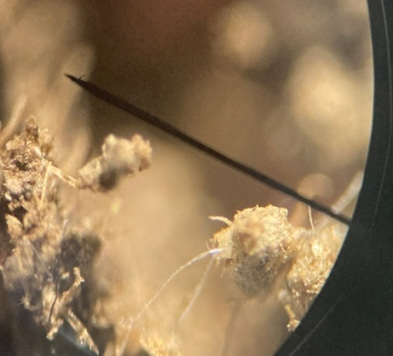

Рисунок 4.2- Иловый осадок под микроскопом

Состав илового осадка канализационных сточных вод проводился на анализаторе жидкостей Флюорат - 02, М01-26-2001, СТБ ISO 11885-2011 (производство компании ООО «Люмэкс- Маркетинг», Российская Федерация, Санкт-Петербург). Анализаторы жидкости люминесцентно-фотометрические «Флюорат-02» предназначены для измерений содержания различных компонентов в жидких средах фотометрическими и люминесцентными методами.
Отбор проб производился в соответствии с методикой, представленной в «Руководстве по контролю загрязнения атмосферы», - в каждом пункте отбирались пробы атмосферного воздуха и проводились измерения на газоанализаторе ГАНК-4 (АР) (производство компании НПО «Прибор Ганк», Российская Федерация, г.Москва) на высоте 2м от поверхности земли. При измерении концентраций анализируемый воздух поступает через входной штуцер на датчик или химкассету. Через время, не более 20 с (при измерении датчиком), или время, не более 30 с (при измерении химкассетой), сигнал поступает в вычислительное устройство, которое преобразовывает его и выдает на экран прибора в виде значения текущей (С_{тек}) и средней (С_{ср}) концентраций в мг/м³(Приложение В).
Отбор проб почвы исследуемой территории очистных сооружений (рис. 4.3) проводились на основании ГОСТ 26426-85 –Почвы – методы определения иона сульфата в водной вытяжке. Сущность метода заключается в осаждении иона сульфата раствором хлористого бария и взвешивании прокаленного остатка. Для предотвращения осаждения карбоната, фосфата бария и других соединений анализируемую пробу подкисляют соляной кислотой. ГОСТ 26428-85 – Почвы- методы определения кальция и магния в водной вытяжке. Сущность метода заключается в последовательном комплексонометрическом титровании в одной пробе ионов кальция при pH 12,5-13 и ионов магния при pH около 10 с использованием в качестве металлоиндикатора хрома кислотного темно-синего. ГОСТ 27395-87 – Почвы-метод определения подвижных соединений двух- и трехвалентного железа по Веригиной-Аринушкиной. Сущность метода заключается в извлечении подвижных соединений двух- и трехвалентного железа из почвы раствором серной кислоты c (1/2H₂S0₄) =0,1 моль/дм³ при соотношении почва: раствор 1:10 для минеральных почв и 1: 50 для торфяных почв, времени взбалтывания 5 мин с последующим определением в вытяжках двухвалентного железа фотометрически с α, α-дипиридилом или о-фенантролином и суммы двух- и трехвалентного железа фотометрическим или атомно-абсорбционным методом. ГОСТ 26213-91- Почвы – методы определения органического вещества. Метод основан на окислении органического вещества раствором двухромовокислого калия в серной кислоте и последующем определении трехвалентного хрома, эквивалентного содержанию органического вещества, на фотоэлектроколориметре.

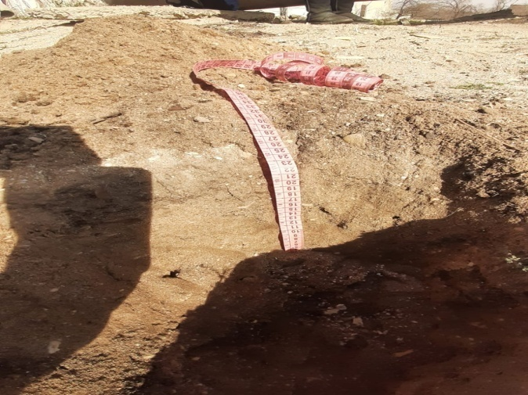

Рисунок 4.3 – Отбор пробы почвы с иловых площадок КОС-1

На иловых площадках помимо сырого осадка утилизируется еще и шламы от первично-отстойных сточных вод хозяйственно-бытового назначения, а также избыточно-активный ил сточных вод города. Сегодня в г. Актау утилизационный рециклинг по отработанному активному илу представлен иловыми картами- площадками. Спроектированные земельные участки под иловые площади, по периметру обнесены валом из земли. По валам проведены илоподающие желоба, предназначенные для сброса иловых осадков и представляющие собой основу всего сооружения. Поступающий из специальных отстойников сырой илобразующий осадок способен накапливаться в больших объемах на иловых площадках и в процессе сушки способен терять влагу в объеме 24-31% с последующим приобретением внешнего вида и структуры схожих с влажной землей. После подсушенный иловый осадок при помощи специального транспорта вывозят и используют в качестве подсыпки к почве для озеленения городских зеленых насаждений [58].
Таким образом, в целях устранения отрицательного воздействия осадков сточных вод на окружающую среду и почвенное плодородие на исследуемом участке требуется проведения комплекса мероприятий, направленных на восстановление утраченного естественного плодородия почв.
Объектом лабораторных опытов является осадок сточных вод, его состав, структура и морфология. Осадок сточных вод после его обработки и обезвоживания отбирали с ГКП «Каспий жылу, су арнасы» г. Актау, Мангистауской области.
Анализ осадка выявил у него рыхлую, шероховатую неоднородную пористую структуру, представленную аморфными хлопьями, кристаллическими включениями и наличием волокнистого субстрата. Измерением линейных размеров микрорельефа поверхности осадка установлено, что иловый субстрат состоит из множества частиц от 0,1 до 500 мкм, некоторые из них являются агрегированными. Развитая пористость, доказывает на наличие у осадка сточных вод влагосорбирующих и влагоудерживающих свойств.
Состав илового осадка очистных сооружений колеблется в больших пределах (таблица 4.1), и определение на основе методики проведения измерений массовых концентраций тяжелых металлов в пробах избыточного ила, предусматривала применение флуориметрического метода с применением анализатора жидкостей Флюорат- 02, М01-26-2001, СТБ ISO 11885-2011 (производство компании ООО «Люмэкс- Маркетинг», Российская Федерация, Санкт-Петербург) [59].

Таблица 4.1 - Состав сухого вещества осадка (июнь-декабрь 2021 г.)

Тяжелые металлы | Канализационные системы - Пробные площадки.
Тяжелые металлы | Июль-декабрь
Тяжелые металлы | ПП-1  июль | ПП-2  август | ПП-3  сентябрь | ПП-4  октябрь | ПП-5  ноябрь | ПП-6  декабрь | ПДК, мг/кг с учетом фона (кларка)
Cr | 6,8 | 7,1 | 6,8 | 6,05 | 6,07 | 6,04 | 6,0
Mn | 257,1 | 357,8 | 324,7 | 267,9 | 268,4 | 251,3 | 1500
Ni | 3,0 | 3,5 | 3,2 | 3,1 | 3,0 | 2,7 | 4,0
Cu | 3,2 | 3,3 | 3,2 | 3,1 | 3,0 | 3,1 | 3,0
Zn | 26,3 | 26,4 | 27,3 | 26,8 | 25,9 | 25,4 | 23,0
Pb | 33,9 | 34,3 | 33,4 | 33,7 | 32,6 | 32,2 | 32,0
Co | 5,7 | 6,4 | 6,2 | 5,9 | 5,4 | 5,1 | 5,0
Mo | 6,4 | 6,9 | 6,6 | 6,3 | 6,1 | 6,1 | 5,0
Cd | 1,7 | 2,2 | 1,9 | 1,8 | 1,8 | 1,7 | 2,0

Результаты анализа сухого вещества осадка сточных вод предусматривает наличие тяжелых металлов в умеренных концентрациях. Имеются незначительное превышение хрома более 7,1 при ПДК – 6,0 в 1,18 раз; меди более 3,3 при ПДК – 3,0 в 1,1 раз; цинка более 27,3 при ПДК – 23,0 в 1,18 раз; свинца более 34,3 при ПДК – 32,0 в 1,07 раз; кобальта более 6,4 при ПДК -5,0 в 1,28 раз; молибдена более 6,9 при ПДК – 5,0 в 1,3 раза.
При отборе проб газовоздушной среды территории канализационных систем выявлены следующие показатели загрязнителей рисунки 4.4. и 4.5.

Рисунок 4.4 – Результаты отбора проб атмосферного воздуха территории канализационных систем города Актау

Рисунок 4.5 – Результаты выбросов метана
Результаты анализа газовоздушной среды территории канализационных систем указывают на превышение метана более чем в 9-9,6 раза, по остальным показателям качество атмосферного воздуха соответствует допустимым показателям.Если учитывать что, годовая величина суммарной солнечной радиации превышает 125 ккал/см², до 65% из этой суммы приходится на прямую солнечную радиацию. Наибольшее количество солнечного тепла поступает в летние месяцы. Приход значительных сумм солнечной радиации обеспечивается большой продолжительностью солнечного сияния (более 2600 часов за год) и частой повторяемостью ясных дней. Средняя годовая температура воздуха колеблется от 9,5⁰С до 11⁰С. Теплый период (со средней суточной температурой воздуха выше 0⁰С) продолжается в среднем 280 дней.
В последние годы повышение годовой температуры воздуха и по сезонам, увеличение осадков в зимнее время и уменьшение количества осадков в весенние месяцы, высокая ненормированностъ осадков, когда ливни сочетаются с засухой, оказывают свое негативное влияние на состояние почвы, то есть сильные ливни весенние месяцы не могут хорошо увлажнить почву, так как вода не может равномерно впитаться, а в дни когда температура воздуха повышается происходит быстрое испарение почвенной воды. Исходя из вышесказанного, а также учитывая и оценивая специфику технологий очистки сточных канализационных вод, сбора, переработки и повторного использования образующихся осадков и в частности иловых осадков, возможность уменьшения их вредного влияния на окружающую среду в этой научной статье, на основе научных изысканий иловых отложений сточных вод города Актау Мангистауской области, показана многосторонность свойств и сложность химического состава этого объекта исследований.
Рассматриваемая территория, согласно почвено-географическому районированию СССР, относится к Арало-Каспийской провинции пустынной зоны серо-бурых почв пустынно-степной и пустынной области суббореального пояса. Почвы рассматриваемого участка отличаются низким содержанием гумусовых веществ и небольшой мощностью гумусового горизонта. Эти особенности являются следствием особых биоклиматических условий территории [60].
Для более детального изучения был проведен отбор проб почвы согласно ГОСТу 17.4.4.02 Охрана природы. Почвы. Методы отбора и подготовки проб для химического, бактериологического, гельминтологического анализа с территории КОС-1 вблизи иловых карт. Анализ проведен аккредитованным испытательным центром «AccuTest». Результаты анализа почвы приведены в таблице 4.2.

Таблица 4.2 – Результаты анализа почвы (июнь-декабрь 2021 г.)

Наименование показателей мг/кг | Канализационные системы. Пробные площадки. |  |  |  |  |  | ПДК вещества | Обозначения НД на методы испытаний
Наименование показателей мг/кг | Июль-декабрь |  |  |  |  |  | ПДК вещества | Обозначения НД на методы испытаний
Наименование показателей мг/кг | ПП-1 | ПП-2 | ПП-3 | ПП-4 | ПП-5 | ПП-6
pH | 7,2 | 7,2 | 7,1 | 7,2 | 7,2 | 7,1 | нейт-рально | ГОСТ 26426-85
Ca | 0,06 | 0,08 | 0,07 | 0,07 | 0,08 | 0,08 | - | ГОСТ 26428-85
Fe | 2,3 | 2,4 | 2,03 | 2,08 | 2,1 | 2,2 | - | ГОСТ 27395-87
Cr | 0,00868 | 0,00785 | 0,00845 | 0,00812 | 0,00875 | 0,00794 | 6,0 | ГОСТ 26213-91

Результаты анализа почвы указывают на pH – 7,1 является нейтральной, может являться оптимальной для растений; концентрация кальция, железа и хрома не превышают установленных предельно-допустимых показателей.
Морфологию образцов осадка городских сточных вод канализации исследовали методом сканирующей электронной микроскопии (СЭМ) с помощью микроскопа JSM 6390 LM JEOL, исследования выполнены на базе лаборатории кафедры «Экология и геология», отобраны типичные для данного образца сухой иловый осадок городских сточных вод, рисунок 4.6 (Приложение В).

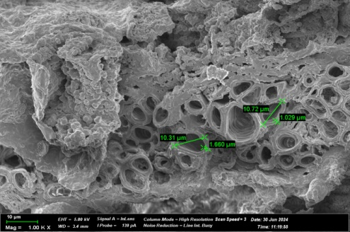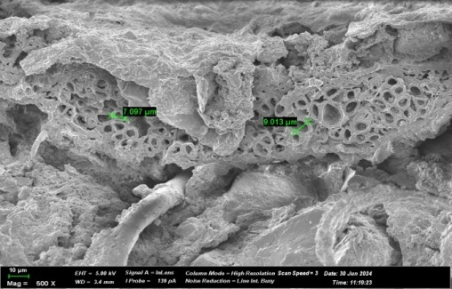

Рисунок 4.6 - Изображение образца сухого илового осадка на сканирующем
электронном микроскопе (СЭМ)

Поверхность образца имеет характерную агломерированную и пористую структуру. Поры на поверхности имеют размеры от 1 -10 мкм.

4.2 Исследования элементного состава проб природных сорбентов и исследуемых образцов в соотношении ил:сорбент
Элементный состав исследуемых образцов определяли с помощью энергодисперсионного рентгенофлуоресцентного спектрометра (Thermo Fisher Scientific, США), исследования выполнены на базе лаборатории кафедры «Экология и геология», отобраны типичные для данного образца сухой иловый осадок городских сточных вод, рисунки 4.7, 4.8. с помощью микроскопа JSM-IT710HR.

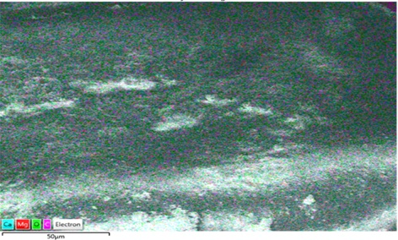

Рисунок 4.7 – Ренгенограмма диатомита месторождения Жалпак в Мугалжарском районе, Актюбинская область

Полученные данные представлены на рисунках 4.7, 4.8.

 | 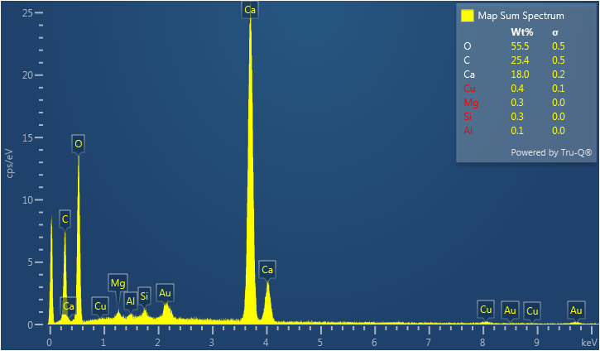
  № | Соединение | Средняя величина, %
  1 | O | 55,5
  2 | C | 25,4
  3 | Ca | 18,0
  4 | Cu | 0,4
  5 | Mg | 0,3
  6 | Si | 0,3
  7 | Al | 0,1

Рисунок 4.8 – Элементный состав диатомита месторождения Жалпак в Мугалжарском районе, Актюбинская область

На основании анализа РФА видно, что процентный показатель кислорода (55,5%) превышает всех других показателей, углерода (25,4%), кальция (18%). Самые низкие процентные показатели имеют медь с (0,4%), магний (0,3%), кремний (0,3%), алюминий (0,1%) В общем итоге по результатам анализа выявлено 7 элементов в составе диатомита.
Полученные данные образцов золы древесного угля представлены на рисунках 4.9, 4.10.

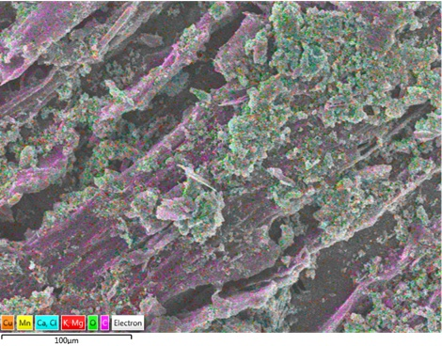

Рисунок 4.9 – Ренгенограмма золы древесного угля

 | 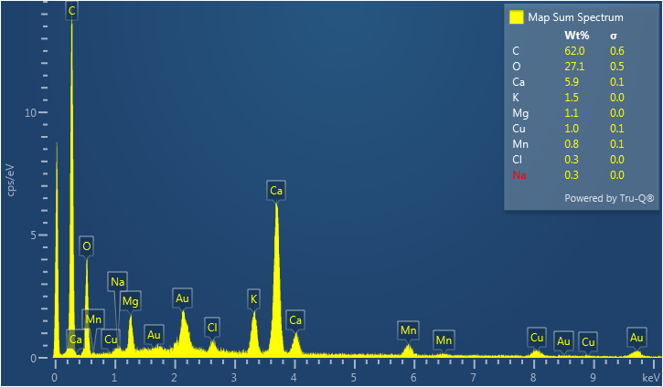
  № | Соединение | Средняя величина, %
  1 | O | 27,1
  2 | C | 62,0
  3 | Ca | 5,9
  4 | K | 1,5
  5 | Mg | 1,1
  6 | Cu | 1,0
  7 | Mn | 0,8
  8 | Cl | 0,3
  9 | Na | 0,3

Рисунок 4.10 – Элементный состав золы древесного угля

На основании анализа РФА видно, что процентный показатель кислорода (27,1%), углерода (62,0%) превышает всех других показателей, кальция (5,9%), калия (1,5%), магния (1,1%), меди (1,0%). Самые низкие процентные показатели имеют марганец с (0,8%), хлор (0,3%), натрий (0,3%). В общем итоге по результатам анализа выявлено 9 элементов в составе золы древесного угля.
Полученные данные образцов мелкозернистого песка ракушечника представлены на рисунках 4.11, 4.12.

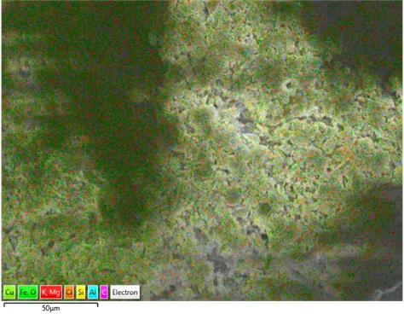

Рисунок 4.11 – Ренгенограмма мелкозернистого песка ракушечника

 | 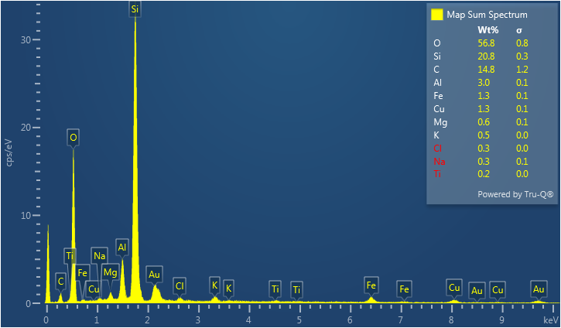
  № | Соединение | Средняя величина, %
  1 | O | 56,8
  2 | Si | 20,8
  3 | C | 14,8
  4 | Al | 3,0
  5 | Fe | 1,3
  6 | Cu | 1,3
  7 | Mg | 0,6
  8 | K | 0,5
  9 | Cl | 0,3
  10 | Na | 0,3
  11 | Ti | 0,2

Рисунок 4.12 – Элементный состав мелкозернистого песка ракушечника

На основании анализа РФА видно, что процентный показатель кислорода (56,8%) превышает всех других показателей, кремния (20,8%), углерода (14,8 %), алюминия (3,0%), железа (1,3%), меди (1,3%), Самые низкие процентные показатели имеют магния (0,6%), калия (0,5%), хлор (0,3%), натрий (0,3%), титан (0,2%). В общем итоге по результатам анализа выявлено 11 элементов в составе мелкозернистого песка ракушечника.
Полученные данные образцов соотношения ил:диатомит (1:0,1) представлены на рисунках 4.13, 4.14.

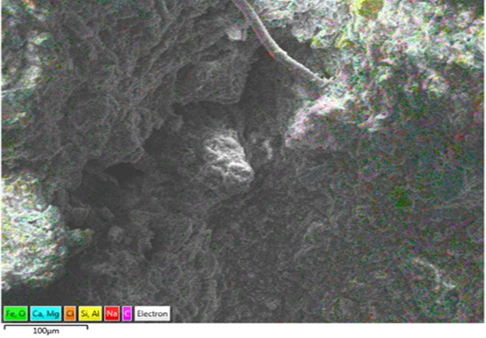

Рисунок 4.13 – Ренгенограмма соотношения ил:диатомит (1:0,1)

 | 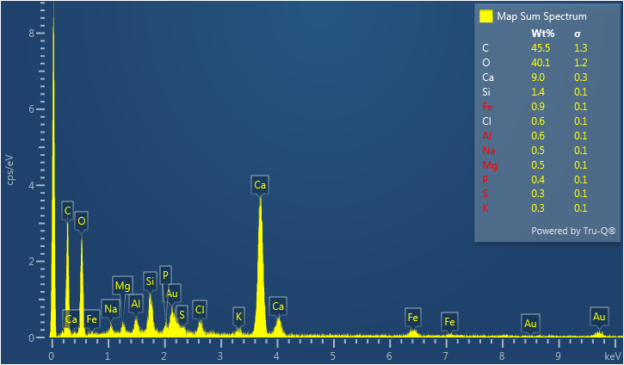
  № | Соединение | Средняя величина, %
  1 | C | 45,5
  2 | O | 40,1
  3 | Ca | 9,0
  4 | Si | 1,4
  5 | Fe | 0,9
  6 | Al | 0,6
  7 | Cl | 0,6
  8 | Na | 0,5
  9 | Mg | 0,5
  10 | P | 0,4
  11 | S | 0,3
  12 | K | 0,3

Рисунок 4.14 – Элементный состав соотношения ил:диатомит (1:0,1)

Наосновании анализа РФА видно, что процентный показательуглерода (45,5%)превышает всех другихпоказателей,кислорода (40,1%), кальция (9,0%), кремния (1,4%).Самыенизкие процентные показатели имеют железо (0,9%), хлор (0,6%), алюминий (0,6%), натрий (0,5%), марганец (0,5%), фосфора (0,4%), серы (0,3%), калия (0,1%). В общем итоге по результатам анализа выявлено 12 элементов в составе соотношения ил:диатомит (1:0,1).
Полученные данные образцов соотношения ил:зола древесного угля (1:0,1) представлены на рисунках 4.15, 4.16.

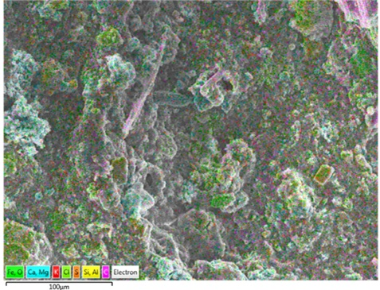

Рисунок 4.15 – Ренгенограмма соотношения ил: зола древесного угля (1:0,1)

 | 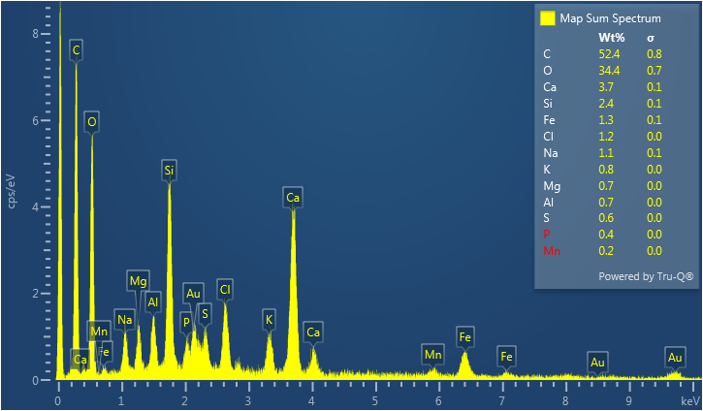
  № | Соединение | Средняя величина, %
  1 | C | 52,4
  2 | O | 34,4
  3 | Ca | 3,7
  4 | Si | 2,4
  5 | Fe | 1,3
  6 | Cl | 1,2
  7 | Na | 1,1
  8 | K | 0,8
  9 | Mg | 0,7
  10 | Al | 0,7
  11 | S | 0,6
  12 | P | 0,4
  13 | Mn | 0,2

Рисунок 4.16 – Элементный состав соотношения ил:зола древесного угля (1:0,1)

На основании анализа РФА видно, что процентный показатель углерода (52,4%) превышает всех других показателей, кислорода (34,4%), кальция (3,7%), кремния (2,4%), железо (1,3%), хлор (1,2%), натрий (1,1%). Самые низкие процентные показатели имеют калий (0,8%), марганец (0,7%), алюминий (0,7%), серы (0,6%), фосфора (0,4%), магния (0,2%). В общем итоге по результатам анализа выявлено 13 элементов в составе соотношения ил: зола древесного угля (1:0,1).
Полученные данные образцов соотношения ил:ракушечник (1:0,1) представлены на рисунках 4.17, 4.18.
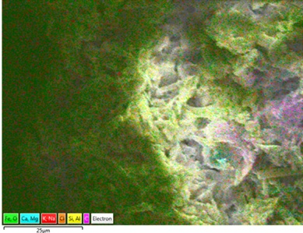

Рисунок 4.17 – Ренгенограмма соотношения ил: ракушечника (1:0,1)

 | 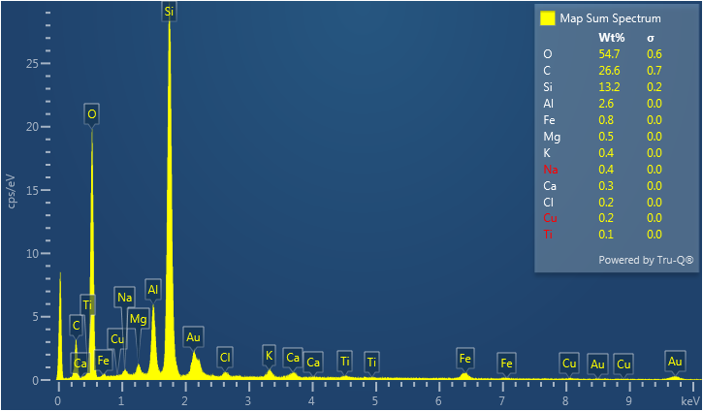
  № | Соединение | Средняя величина, %
  1 | O | 54,7
  2 | C | 26,6
  3 | Si | 13,2
  4 | Al | 2,6
  5 | Fe | 0,8
  6 | Mg | 0,5
  7 | K | 0,4
  8 | Na | 0,4
  9 | Ca | 0,3
  10 | Cl | 0,2
  11 | Cu | 0,2
  12 | Ti | 0,1

Рисунок 4.18 – Элементный состав соотношения ил: ракушечника (1:0,1)

На основании анализа РФА видно, что процентный показатель кислорода (54,7%) превышает всех других показателей, углерода (26,6%), кремния (13,2%), алюминий (2,6%). Самые низкие процентные показатели имеют железо (0,8%), марганец (0,5%), калий (0,4%), натрий (0,4%), кальция (0,3%), хлор (0,2%), медь (0,2%), титан (0,1%). В общем итоге по результатам анализа выявлено 12 элементов в составе соотношения ил: ракушечник (1:0,1).
Полученные данные образцов сухого илового осадка городских сточных вод представлены на рисунках4.19, 4.20.

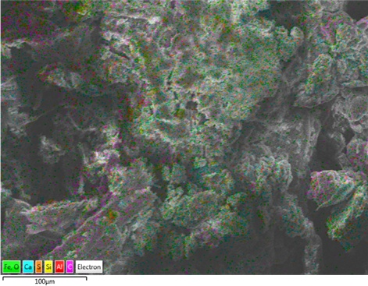

Рисунок 4.19 – Ренгенограмма сухого илового осадка городских сточных вод

 | 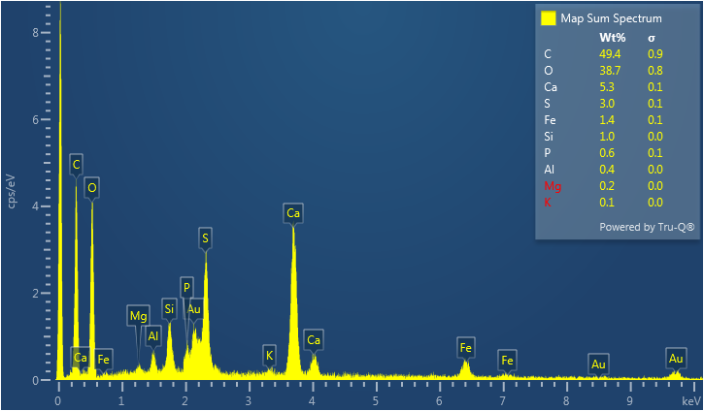
  № | Соединение | Средняя величина, %
  1 | C | 49,4
  2 | O | 38,7
  3 | Ca | 5,3
  4 | S | 3,0
  5 | Fe | 1,4
  6 | Si | 1,0
  7 | P | 0,6
  8 | Al | 0,4
  9 | Mg | 0,2
  10 | K | 0,1

Рисунок 4.20 – Элементный состав сухого илового осадка городских сточных вод

На основании анализа РФА видно, что процентный показатель кислорода (54,7%) превышает всех других показателей, углерода (26,6%), кремния (13,2%), алюминий (2,6%). Самые низкие процентные показатели имеют железо (0,8%), марганец (0,5%), калий (0,4%), натрий (0,4%), кальция (0,3%), хлор (0,2%), медь (0,2%), титан (0,1%). В общем итоге по результатам анализа выявлено 12 элементов в составе соотношения ил: ракушечник (1:0,1).
В исследуемых пробах процентный показатель кислорода и углерода превышает всех других показателей, в пробах в соотношении ил/диатомит, ил/ зола древесного угля, ил/ракушечник и в образце сухого илового осадка имеется небольшой процентный показатель серы. Также имеются элементы, наличие которых дают возможность хорошего роста зеленых насаждений.

4.3 Бактериологический анализ осадка сточных вод
Существующая система питьевого и технического водоснабжения города Актау базируется на дорогостоящей воде, искусственно приготовляемой путем смешения дистилята, полученного на опреснительных установках, с минерализованной водой подземного водоисточника, имеющего солесодержание 3,5 мг/л. Использованная техническая вода является одним из основных источников образования сточных вод города.
Загрязняющие вещества в сточной воде находятся во взвешенном, коллоидном и растворенном состоянии. Загрязняющие вещества делятся на минеральные, органические и биологические.
Минеральные: песок, глинистые частицы, частицы шлака, растворы минеральных солей, кислот и щелочей, минеральные масла, железо, кальций, магний, кремний, калий и другие неорганические вещества [61].
Органические: растительного происхождения – остатки растений, плодоовощей и злаков, бумага, растительные масла и прочие (основным химическим элементом этого вида загрязнений является углерод); животного происхождения – физиологические выделения людей и животных, остатки мускульных и жировых тканей животных, клеевые вещества и прочие (основным химическим элементом этого вида загрязнений является азот, фосфор, сера и водород).
Биологические: различные микрорганизмы, дрожжевые и плесневые грибки, мелкие водоросли и бактерии, в том числе болезнетворные (возбудители брюшного тифа, паратифа, дизентерии, холеры и др.) [62].
При рассмотрении состава сточных водосным является концентрация загрязнений, т.е. масса загрязнений, приходящаяся на единицу объема воды (мг/л, г/м³).
Состав загрязнений сточных вод, поступающих на очистные сооружения, характеризуется нейтральной реакцией, бикарбонатно-сульфатно-хлоридным составом анионов, с резким преобладанием хлоридов (до 1000 мг/л), преимущественым содержанием натрия и незначительным – калия. Количество взвешенных веществ колеблется в пределах 70-400 мг/л; БПК5 – 70-250 мг/л; ХПК воды – 200-600 мг/л. Бактериальные загрязнения, считая по коли-индексу, находятся в пределах 106-109. Повышенное содержание минеральных солей обусловлено применением на бытовые нужды технической воды.
Нормируемые показатели качественного состава очищенных сточных вод. К нормируемым показателям относятся минерализация, взвешенные вещества, активная реакция (рН), прозрачность, биохимическое потребление кислорода (БПК), химическое потребление кислорода (ХПК), растворенный кислород, химический состав (азот аммонийный, азот нитритный, азот нитратный, фосфаты, СПАВ, железо и др.), коли-титр, коли-индекс, остаточный хлор [63].
Минерализация: содержание минеральных и некоторых органических примесей, не летучих с паром и не разлагающихся при температуре 105 ⁰С. Минерализация определяется методом выпаривания.
Взвешенные вещества: часть нерастворенных веществ в сточных водах (органических и неорганических), задержанных на бумажном фильтре. Массу их определяют после высушивания весовым методом (т.е. по сухому веществу) при температуре 105 ⁰С.
Активная реакция (рН): подразумевает кислотые и щелочные свойстваводной среды. Условная величина водородного показателя (рН) равна отрицательному десятичному логарифму концентрации водородных ионов (Н+), изменяется от 1 до 14:
рН = 7 – нейтральная среда.
рН <7 – кислотная среда.
рН> 7 – щелочная среда
Прозрачность: определяется в сантиметрах высоты столба жидкости, через который можно прочитать специальный шрифт на дне прозрачного бесцветного цилиндра со сточной жидкостью [64].
Биохимическое потребление кислорода (БПК): количество кислорода, неоходимое для окисления легко окисляющихся органических веществ в сточных водах (основной показатель загрязнения сточных вод). Определяется БПК за 5 и 20 суток. Выражается в мг кислорода на 1 л.
Химическое потребление кислорода (ХПК): окисляемость, определяемая при нагревании органических соединений с химически чистой концентрированной серной кислотой, к которой прибавляют соли (бихромат калия или йодат калия), отдающие свой кислород на окисление. У хозяйственно-бытовых сточных вод БПК_{полн} составляет примерно 86 % ХПК. Определяется в мг/л.
Растворенный кислород: количество растворенного в воде кислорода, необходимого для окисления органических веществ и жизнедеятельности микроорганизмов активного ила.
Химический состав: азот аммонийный, азот нитритный, азот нитратный, фосфаты, СПАВ (порошок стиральный, мыло и т.д.), сероводород, хлориды (общее содержание солей соляной кислоты), фенолы, нефтепродукты, фториды, тяжелые металлы (железо, медь, цинк, свинец, хром, никель, кобальт, мышьяк, стронций, кальций, магний и т.д.).
Коли-титр:наименьший объем воды в миллилитрах, в котором содержится одна кишечная палочка.
Коли-индекс: количество кишечных палочек в одном литре сточной воды.
Общее микробное число: количество микробов в 1 миллилитре сточной воды.
Хлоропоглащаемость: количество активного хлора, поглощаемого сточной водой, при температуре 20 ⁰С в зависимости от выбранного времени контакта 15, 30, 120 минут в темноте [65].
Остаточный хлор: количество активного хлора в сточной воде после хлорирования и 30-минутного контакта со сточной жидкостью. Основные свойства сточных вод указаны в таблице 4.3.

Таблица 4.3 – Утверждаемые свойства сточных вод

№ | Показатель | Характеристика
1 | Прозрачность (окраска) | Не должна обнаруживаться в столбике 20 см.
2 | Плавающие примеси | На поверхности воды не должны обнаруживаться пленки нефтепродуктов, масел, жиров и скопление других примесей.
3 | Запахи | Вода не должна приобретать запахи интенсивностью более 2 баллов, обнаруживаемые непосредственно или при последующем хлорировании или других способах обработки
4 | Температура | Летняя температура воды в результате сброса сточных вод не должна повышаться более чем на 3 ^{о}С по сравнению со среднемесячной температурой воды самого жаркого месяца года за последние 10 лет.
5 | Водородный показатель | рН должен быть в пределах 6,5 - 8,5
6 | Минерализация воды | Не более 1000 мг/дм³, в т.ч.: хлоридов – 350, сульфатов – 500 мг/дм³
7 | Возбудители заболеваний | Вода не должна содержать возбудителей заболеваний, в т.ч. жизнеспособные яйца гельминтов и жизнеспособные цисты патогенных простейших.  Лактозоположительные кишечные палочки (ЛПК), не более 10 000 в 1 дм³.  Колифаги (в бляшкообразующих единицах)  не более 100 в 1 дм³.

В целях улучшения газовоздушной среды и уничтожения количества паразитарных микроорганизмов были применены виды природных сорбентов: диатомит, зола древесного угля и мелкозернистый песок ракушечника.
Анализы были определены по методу санитарно-микробиологического анализа осадка сточных вод – СТ РК 3468-2019 Охрана природы. Методы санитарно-бактериологического анализа воды поверхностных водоемов [66, 67].

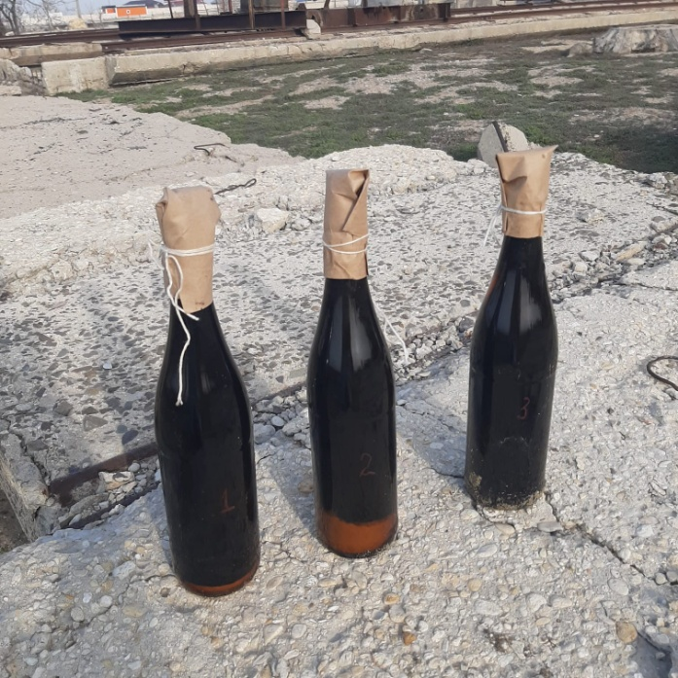

Рисунок 4.21 – Сырой иловый осадок с сорбентами диатомитом и ракушечником, контрольный без сорбента

Анализ с использованием природных сорбентов были применены в соотношении 100 мл сырого осадка сточных вод и 10 гр природного сорбента (1:0,1) в течение 24 часов, Результаты анализов указаны на рисунок 4.21.

Рисунок 4.22 – Результаты санитарно-микробиологического анализа
осадка сточных вод

Результаты анализа, произведенного в филиале РГП на ПХВ «Национальном центре экспертизы» указывают на уменьшение количества микроорганизмов в 1 пробе с сорбентом диатомитом, чем во 2 пробе с сорбентом ракушечником. В пробе 2 сорбент в виде ракушечника обладает более благоприятной питательной средой для паразитарных организмов и под влиянием высоких температур проявляют активную жизнеспособность (Приложение Г).

Рисунок 4.23– Результаты санитарно-микробиологического анализа
осадка сточных вод (на наличие лактозоположительных кишечных палочек)

Результаты анализа указывают на превышение лактозоположительных кишечных палочек в 100 раз.
В Актау в течение года насчитывается около 3329,47 часов солнечного света, это в среднем в месяц бывает 109.28 часов солнечного света. В составе илового осадка имеется органическая сера, которая также является одной из причин активности и роста численности паразитарных микроорганизмов.
В результате обезвоживания сырого илового осадка с применением мелкозернистого песка ракушечника были обнаружены личинки паразитов гельминтов, которые увеличились в размерах в течение 3 дней при температуре наружного воздуха 25⁰ С, рисунок 4.24.

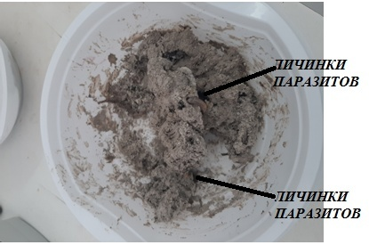
Рисунок 4.24 – Сырой иловый осадок с сорбентом ракушечником
При использовании других видов природных сорбентов в течении 3 дней, таких как диатомит и зола древесного угля гельминты отсутствовали.
По результатам анализов сорбентов, произведенного в филиале РГП на ПХВ «Национальном центре экспертизы»: диатомит, зола древесного угля и ракушечника, в течении 18 дней исследуемого периода показывают отсутствие патогенных микроорганизмов в образцах. Соответственно можно сделать вывод об эффективности применяемых природных сорбентов в утилизации и вторичном его безопасном использовании в народном хозяйстве.
Также были произведены исследования обезвоживания при использовании разных концентраций природных сорбентов в соотношениях 1:0,01;,1:0,05; 1:0,1; 1:0,2; 1:0,3 при температуре наружного воздуха 22-23⁰ С, рисунок 4.12 (Приложение В).

Рисунок 4.25 – Результат процесса обезвоживания при соотношении
И:С 1:0,01

Рисунок 4.26 – Результат процесса обезвоживания при соотношении
И:С 1:0,05

Рисунок 4.26 – Результат процесса обезвоживания при соотношении
И:С 1:0,1

Рисунок 4.26 – Результат процесса обезвоживания при соотношении
И:С 1:0,2

Рисунок 4.26 – Результат процесса обезвоживания при соотношении
И:С 1:0,3

Во всех исследуемых пропорциях в процессе сушки при соотношении ил: ракушечник графики указывают увеличение процентного содержания высушивания обратно пропорционально содержанию влажности. Оптимальным содержанием в данном случае является место их пересечения, когда их объем составляет половину общей массы, который происходит на 8 день. При применении 100 гр сырого влажного ила на полное его обезвоживание в соотношении с разными количествами ракушечника нам понадобилось всего 18 дней.
Влажность определяли по СТ РК 2.381-2015. Охрана природы. Методы анализа осадков очистных сооружений промышленных предприятий. В выпарительную чашку, предварительно подготовленную и взвешенную, наливают или насыпают ложкой хорошо перемешанную пробу: жидкого осадка (шлама) - массой (50 -100) г Количество пробы для определения массовой доли влаги подбирают таким образом, чтобы масса высушенной пробы составляла (0,10 - 5,00) г. Пробу выпаривают досуха на кипящей водяной бане, затем ставят в сушильный шкаф и сушат при t =(105 ± 2)°С в течение (30 ± 2) минут и далее доводят до постоянной массы. Массовую долю влаги (влажность) в пробе X, %, вычисляют по формуле:

Х=$\frac{\left(m1-m2\right)∙100 }{m}$ (4.1)

где где m_{i} – масса чашки с влажным осадком, г; m₂– масса чашки с сухим осадком, г; m – масса пробы, взятая на анализ, г.
Запах проб с сорбентами определяли в соответствии с ГОСТ 3351-74. Вода питьевая, Методы определения вкуса, запаха, цветности и мутности таблица 4.4.

Таблица 4.4 - Интенсивность запахов

Интенсивность запаха | Характер проявления запаха | Оценка интенсивности запаха, балл
Нет | Запах не ощущается | 0
Очень слабая | Запах очень слабый | 1
Слабая | Запах слабый и не вызывает неодобрительный отзыв о воде | 2
Заметная | Запах легко замечается и вызывает неодобрительный отзыв о воде | 3
Отчетливая | Запах отчетливый, вызывает неодобрительный отзыв о воде и заставляет воздержаться от питья | 4
Очень сильная | Запах настолько сильный, что делает воду непригодной к употреблению | 5

Запах определяли в течение 18 исследуемых дней, в первые 8 дней запах оценивался на 5 баллов, начиная с 8 дня начался небольшой спад острого запаха. Конечный результатоценили на 3 балла. Запах полностью не исчез, был вполне замечаемым и с неприятным запахом «тухлых» яиц.

Рисунок 4.27 – Результат процесса обезвоживания при соотношении
И:С 1:0,01

Рисунок 4.28 – Результат процесса обезвоживания при соотношении
И:С 1:0,05

Рисунок 4.28 – Результат процесса обезвоживания при соотношении
И:С 1:0,1

Рисунок 4.29 – Результат процесса обезвоживания при соотношении
И:С 1:0,2

Рисунок 4.30 – Результат процесса обезвоживания при соотношении
И:С 1:0,3

Во всех исследуемых пропорциях в процессе сушки при соотношении ил: диатомит графики указывают увеличение процентного содержания высушивания обратно пропорционально содержанию влажности. Оптимальным содержанием в данном случае является место их пересечения, когда их объем составляет половину общей массы, который происходит на 7 день. При применении 100 гр. сырого влажного ила на полное его обезвоживание в соотношении с разными количествами диатомита нам понадобилось всего 17 дней. В данной пробе процесс сушки происходил более интенсивно, запах в первые дни исследования оценили на 3 балла, в последующие дни запах постепенно исчезал, на 11 день испытания запах полностью отсутствовал. Диатомит является отличным сорбентом, обеспечивает снижение уровня влажности, и содержание в его составе кремний имеет высокую сорбционную активность по отношению к ароматическим углеводородам, серосодержащим соединениям. Результаты исследования указывают на поглощение серы в составе ил:диатомит, также данные показывают отсутствие гнилостного запаха.
Исследования по обезвоживанию сырого илового осадка в соотношении с золой древесного угля показаны на следующих графиках.

Рисунок 4.31 – Результат процесса обезвоживания при соотношении
И:С 1:0,01

Рисунок 4.32 – Результат процесса обезвоживания при соотношении
И:С 1:0,05

Рисунок 4.33 – Результат процесса обезвоживания при соотношении
И:С 1:0,1

Рисунок 4.33 – Результат процесса обезвоживания при соотношении
И:С 1:0,2

Рисунок 4.34 – Результат процесса обезвоживания при соотношении
И:С 1:0,3

Во всех исследуемых пропорциях в процессе сушки при соотношении ил: зола древесного угля графики указывают увеличение процентного содержания высушивания обратно пропорционально содержанию влажности. Оптимальным содержанием в данном случае является место их пересечения, когда их объем составляет половину общей массы, который происходит на 9 день. При применении 100 гр. сырого влажного ила на полное его обезвоживание в соотношении с разными количествами золы древесного угля нам понадобилось всего 17 дней. В данной пробе процесс сушки происходил менее интенсивно, устойчивый гнилостный запах на 5 баллов, в последующие дни запах оценивали на 3 балла, вплоть до конца исследуемых дней. Древесный уголь является отличным сорбентом, обеспечивает снижение уровня влажности, и содержание в его составе кремний имеет высокую сорбционную активность по отношению к серосодержащим соединениям [68]. Результаты исследования указывают на поглощение серы в составе ил:зола древесного угля, остаток серы составляет 3% от общего количества элементов в его составе.

4.4 Содержание подвижной серы в иловых осадках сточных вод
Для обеспечения своевременной и качественной транспортировки стоков, к настоящему моменту создана сложная канализационная сеть. Сточные воды, транспортируемые в данной системе, могут содержать в себе различные биологические и химические загрязнения. Многокомпонентность состава, разнообразность фракций протекающей смеси, а также непостоянство гидродинамики потока приводят к выпадению осадка в лотки сетей и сооружений, а также обрастанию биопленкой стенок коллекторов. Далее в выпавшем осадке идут процессы брожения, сопровождающиеся выделением метана и аммиака. Жизнедеятельность бактерий в закрепившейся биопленке влечет за собой выделение в водную среду сероводорода и углекислого газа. Частично образовавшиеся газы остаются в растворенном виде в сточной воде, другая же их доля выделяется в подсводное пространство канализационных сетей и распространяется по ним. Из подсводного пространства канализационных сетей через неплотности люков, вентиляцию и дождеприемники (в общесплавных системах) образовавшиеся газы попадают в окружающую среду. Наиболее часто встречающимся последствием данного процесса становится ощущение жителями городов специфического канализационного аромата. В большей степени ответственность за данное явление несет сероводород с свойственным ему запахом «тухлых яиц» [69].
Сероводород токсичен, поэтому при накоплении его в почве растительность быстро погибает. Если сероводород образуется в водоеме, то растения и животные в нем также гибнут. В некоторых озерах, лиманах и даже в открытом морс на определенной глубине сероводород накапливается в таком количестве, что полностью подавляет развитие большинства живых существ. Применение сорбента диатомита позволяет уменьшить количество микороорганизмов, что в свою очередь предотвращают образование сероводорода, но при этом образуется сера, которая возникает вследствии разложения сероводорода. Функции серы в жизни растений характеризуются большой агрохимической и физиологической значимостью для формирования высоких урожаев и получения товарного качества растительной продукции, повышения устойчивости растений к неблагоприятным условиям погоды и загрязнению среды и, что особенно важно, более эффективного использования средств химизациии плодородия почвы. В ряде зарубежных странахдля оценки содержания серы в почвах чаще используется группировка, основанная на определении сульфатной серы в уксусно-кислотной вытяжке, таблица 4.5 [70].

Таблица 4.5 – Группировка почв по содержанию подвижной серы за рубежом

Группа почв | Уровень содержания элемента | Содержание серы (S), мг/кг
Группа почв | Уровень содержания элемента | мг/кг | кг/га
1 | Очень низкий | <5 | <15
2 | Низкий | 5-10 | 15-30
3 | Средний | 10-35 | 30-105
4 | Высокий | 35-90 | 105-270
5 | Очень высокий | >90 | >270

Сера активно участвует в окислительно-восстановительных процессах, активировании энзимов, белковом обмене. Она способствует фиксации азота из атмосферы путем усиления образования клубеньков у бобовых. Однако избыток серы и ее соединения оказывают серьезные негативные эффекты воздействия на почвы (закисление) и воды пресных водоемов, ускорение коррозионных процессов металлоконструкций, разрушение конструкций из известняка. Закисление почв и воды водоемов отрицательно влияет на растительный и животный мир. Так, в результате дальнего переноса соединений серы многие реки и озера Норвегии и Швеции к настоящему времени потеряли рыбопромысловое значение. Плодородие почв при закислении резко снижается [71].
Для определения количества образования серы в результате применения диатомита в разных концентрациях произведено лабораторное исследование по содержанию неорганической и органической серы рисунках 4.24., 4.25. (Приложение Г).

Рисунок 4.24 – Содержание неорганической и органической серы в исследуемых образцах с диатомитом

Рисунок 4.25 – Содержание неорганической и органической серы в почве территории очистных сооружений и ЖМ «Приморский»

Определение подвижной серы в почве было произведено ГОСТ 26490-85 «Определение подвижной серы по методу ЦИНАО» [72]. Сущность метода заключается в извлечении подвижной серы раствором хлористого калия, осаждении сульфатов хлористым барием и последующем турбидиметрическом определении их в виде сульфата бария по оптической плотности взвеси. В качестве стабилизатора взвеси используется растворимый крахмал. Согласно Гигиеническим нормативам ГН 2.1.7.2041-06 предельно допустимая концентрация (ПДК) серы в почве составляет 160 мг/кг [73].
Судя по результатам анализов при исследовании соотношениях ил:диатомит, ил:зола древесного угля в них присутствует в небольшом количестве кремний, который является отличным сорбентов серы в сыром иле.
Фракции серы в почвах очень динамичны. Сера в почве в основном содержится в органических и неорганических фракциях, причем органическая фракция является доминирующей и составляет более 90% от общего количества серы в сельскохозяйственных почвах. Сера составляет в органическом веществе почвы приблизительно 1/8 от содержания азота. В среднем, на каждые 77 кг органического вещества почвы приходится чуть меньше 0,5 кг серы. Для серы важны не только количество, но и форма, в которой находится это вещество. Известно, что сера становится доступной для растений только в процессе минерализации микроорганизмами. Дефицит серы наблюдается на разных типах почв и зависит не только от выращиваемых культур, но и от технологии, которые используются в конкретном хозяйстве [74].
Из диаграммы 4.25 мы видим, что суммарное содержание серы в исследуемых образцах ила относятся к очень высоким, так как составляют от 2900,00 до 3093,551 мг/кг. При этом, суммарное содержание в грунтах как на территории КОС-1 и Приморский не превышают 370,0 мг/кг. При этом в иле основную часть серы составляет органическая сера, содержание которых составляют от 34% в иловом осадке с 20 гр сорбента или 1064,318 мг/кг до 98% в иловом осадке с 5 гр сорбента или 2814,177 мг/кг. Тогда как в почвах содержание органической серы составляет 51% и 46% от суммарного количества серы на территории КОС-1 и Приморского района или 191,165 и 106,843 мг/кг соответственно, что свидетельствует об очень низком содержании органической серы.
Неорганическая сера относится к атомам серы, присутствующим в неорганических соединениях. Эти соединения подвижны в почвенных системах. Неорганическая сера в основном встречается в атмосфере в различных газообразных формах, таких как сероводород, диоксид серы и т.д [75].
Содержание неорганической серы в почвенных образцах составляют составляют от 49 и 54% от суммарного содержания серы на территории КОС-1 и Приморского района или 117,860 и 116,534 мг/кг соответственно. Содержание неорганической серы в иловых грунтах разнообразно:
- при добавлении сорбента диатомита в иловый образец в соотношении 1:0,1 содержание неорганической серы составляет 1132,868 мг/кг или 45,7% от суммарного содержания серы;
- такие же показатели неорганической серы характерны и при соотношениях 20 и 30 гр сорбента на 100 гр ила и составляют 57,7% и 48,3% от суммарного содержания или 1786,276мг/кг и 1426,268 мг/кг соответственно;
- при добавлении 5 и 10 гр диатомита в иловый осадок 100 гр наблюдается уменьшение содержание неорганической серы до 218,786 мг/кг и 450,070 мг/кг, что составляет 7,6% и 14,9% от суммарного количества серы.
Эти результаты подтверждаются и отсутствием запаха серы в этих двух образцах, тогда как в остальных образцах ощущается сильный запах серы, что в свою очередь неблагоприятно может сказаться на росте и развитии растений.
Также были применены и другие виды природных сорбентов, в частности неиспользуемая в хозяйстве зола древесного угля и молотый ракушечник. Для определения количества образования серы в результате применения золы древесного угля и молотого ракушечника в разных концентрациях проведено лабораторное исследование по содержанию неорганической и органической серы рисунок 4.26.

Рисунок 4.26 – Содержание подвижной серы в образцах ила с золой древесного угля

Содержание неорганической серы в золе древесного угля разнообразно:
- при добавлении 1гр диатомита в иловый осадок 100 гр наблюдается уменьшение содержание неорганической серы до 23 мг/кг, что составляет 3,06% от суммарного количества серы.
- средние показатели неорганической серы характерны при соотношениях 20 и 30 гр сорбента на 100 гр ила и составляют 19,3% и 27,7% от суммарного содержания или 133,0 мг/кг и 157,0 мг/кг соответственно;
- при добавлении 10 гр диатомита в иловый осадок 100 гр наблюдается уменьшение содержание неорганической серы 126 мг/кг, что составляет 19,2% и 14,9% от суммарного количества серы.
- при добавлении золы древесного угля в иловый образец в соотношении 5 гр содержание неорганической серы составляет 171,0 мг/кг или 19,% от суммарного содержания серы.

Рисунок 4.27 – Содержание подвижной серы в образцах ила с ракушечником

Содержание неорганической серы в ракушечнике разнообразно:
- при добавлении ракушечникав иловый образец в соотношении 100:1 гр содержание неорганической серы составляет 150,0 мг/кг или 22,3% от суммарного содержания серы;
- минимальные показатели неорганической серы показали при соотношениях 10 и 30 гр сорбента на 100 гр ила и составляют 13,6% и 12,5% от суммарного содержания или 93,0 мг/кг и 83,0 мг/кг соответственно;
- при добавлении 20 грракушечника в иловый осадок 100 гр наблюдается уменьшение содержание неорганической серы до 100мг/кг, что составляет 15,4% от суммарного количества серы.

4.5 Исследования по росту и развитию растений на иловых образцах, обработанных сорбентами в различных соотношениях
Диатомит известен как источник кремния, является природным пористым минералом из мельчайших панцирей диатомитовых водорослей, представляющих собой обводнённый кремнезем. Кремний (Si) диатомитов находится в доступной для растений форме в виде монокремниевой кислоты. Основной функцией Si в растении является повышение устойчивости к неблагоприятным условиям, болезням, насекомым-вредителям, выражающееся в упрочнении эпидермальных тканей (механическая защита). Академик Вернадский выделял кремний как элемент, повышающий стрессо устойчивость растений к абиотическим и биотическим факторам [76].
По оценке геологов запасы диатомита в Казахстане составляют более 200 млн. тонн, сосредоточенных, в основном, в Муголжарском районе Актюбинской области. Диатомитовое плато Жалпак расположено в 28 км. от г.Эмбы. Диатомитовая руда месторождения плато Жалпак содержит: SiO₂ – 70%; Al₂O₃ – 9,25; Mg – 2,355; TiO2 – 0,415, остальное составляют примеси соединений железа. Актюбинская руда характеризуется уникально низким содержанием соединений фосфора, мышьяка и фтора, что является существенным преимуществом, так как не требует дополнительной очистки от них. В настоящее время в Казахстане отсутствуют предприятия по переработке диатомитового сырья, но применение диатомитовых компонентов возрастает [77].
Основными факторами окружающей среды, ограничивающими производительность сельскохозяйственных растений, являются засуха, засоление почв, температурные колебания. Нужно отметить, что современная физиология растений среди основных функций кремния, выполняемых в растительном организме, называет повышение физической устойчивости к неблагоприятным факторам, выражающееся в утолщении эпидермальных тканей (механическая защита), ускорении надземного роста и повышении активности корневой системы (физиологическая защита), а также увеличение устойчивости к абиотическим стрессам (увядание от пересыхания и перегревания), к поражению различными болезнями (биохимическая защита). Перспективным является поиск кремнийсодержащих материалов и способов их использования с целью увеличения сопротивляемости растений к болезням, благодаря чему становится возможным снижение пестицидной нагрузки на агроценозы, а также оздоровление почвенной микробиоты [78].
На основании изучения многочисленных исследований выявлено, что основными препятствиями широкому применению кремниевых удобрений являются: слабая изученность механизмов их влияния на растения и почву, а также трудности с определением оптимальных доз внесения [79].
Сущность метода заключается в выращивании семян растений в пяти контролируемых средах: с разными пропорциями сухого осадка.
Объектом исследования в эксперименте явилось растение: Машили Vigna radiata. В качестве удобрения готовили смесь: осадок сточных вод после естественной сушки в соотношении 1:0,1 (ил/диатомит)
Целью данного исследования является изучение влияния внесения в почву различных доз диатомита (1:0,1) на рост и развитие Vigna radiata. расширение и улучшение доступности питательных веществ, усиление защитных механизмов от абиотических и биотических факторов. Исходные данные: универсальные почвы для декоративных культур и диатомит в мелкодисперсном состоянии для внесения в почву и в виде водного раствора диатомита в пастообразной консистенции для обработки семян.
Для эксперимента было использовано пять видов почв, в которых:
- на 100 грамм почвы добавлено 1 грамм сухого осадка (в соотношении 1:0,01 –И:С)
- на 100 грамм почвы добавлено 1 грамм сухого осадка (в соотношении 1:0,05 –И:С)
- на 100 грамм почвы добавлено 1 грамм сухого осадка (в соотношении 1:0,1–И:С)
- на 100 грамм почвы добавлено 1 грамм сухого осадка (в соотношении 1:0,2 –И:С)
- на 100 грамм почвы добавлено 1 грамм сухого осадка (в соотношении 1:0,3 –И:С)
Использованы методы контроля визуального и общепринятых ботанических методик: измерение ростовых характеристик растений, измерение биомассы культур.
Наблюдения за морфологическими изменениями растений. Учет роста и развития ведется на протяжении всего вегетационного периода растений. С целью оценки морфологических изменений растений с момента посадки каждый месяц снимались мерки длины, ширины листьев, высоты растения. В каждом из вариантов брали по 5 растения, у которых измеряли перечисленные параметры. Затем вычисляли среднее значение. Для сравнения в таблице 4.6 приведены результаты измерений параметров растений всех вариантов, включая контрольный вариант без применения диатомита, спустя 10 дней после их посадки (март 2024 г.).
Были рассчитаны средние значения измерений параметров растений
По данным рисунок 4.28 можно видеть, что произошли значимые изменения в варианте с дозой диатомита в соотношении 1:0,1 г/кг: прочность растения увеличилась, что отражает эффект от применения диатомита. Из исследований зарубежных ученых известно, что благодаря диатомиту увеличивается площадь листовой поверхности. В связи с этим было проведено исследование листьев, пользуясь методом промеров.

Рисунок 4.28 – Анализ роста растений на основе диатомита

Метод промеров. Из каждой пробы выбирают по 2 зеленых листьев, взвешивают их и определяют площадь методом линейных измерений по длине (Д) и наибольшей ширине (Ш). Площадь измеренных листьев (S) рассчитывают по формуле (4.1):
S= Д_{ср.}⋅Ш_{ср.}⋅k (4.2)

где Дср. –средняя длина листа; Шср. – средняя ширина листа; k – коэффициент.
Данный метод подходит для зерновых и других культур с линейной формой листьев.
Исходя из результатов вычислений, в вариантах 2 и 3 произошло заметное увеличение площади листовой поверхности растения. Наилучшие показатели у варианта 3, где сухой осадок с диатомитом был применен в дозе 10 г на 1 кг почвы. При изучении прямого влияния активных форм кремния на ряд физиологических параметров растения, таких как корневая система, прочный стебель, крупные листья были проведены замеры параметров испытуемых вариантов рисунок 4.29 (Приложение В).

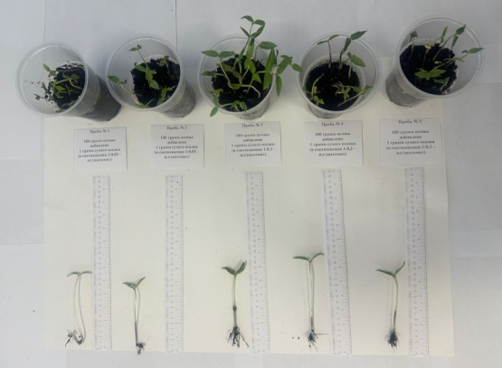

Рисунок 4.29 –Пророщенные растения на основе диатомита

Наблюдения за морфологическими изменениями растений при соотношении ил: зола древесного угля представлены на рисунке 4.30.

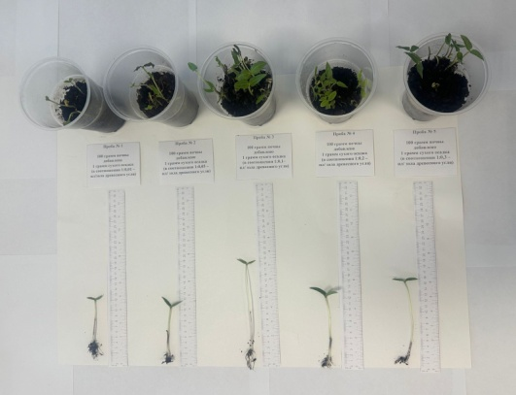

Рисунок 4.30 – Пророщенные растения на основе золы древесного угля

По данным рисунок 4.30 можно видеть, что произошли значимые изменения в варианте с дозой золы древесного угля в соотношении 1:0,2 г/кг:

Рисунок 4.31 – Анализ роста растений на основе диатомита

Из рисунка 4.31 видно, прочность корня увеличилась, но проявляется узкие листья. Внесение в почву золы повышает жизнестойкость растений, они легче переносят пересадку, менее подвержены воздействию вредителей и болезней.в вариантах 3 и 4 произошло заметное увеличение высоты растения, с устойчивым стеблем.Наилучшие показатели у варианта 4, где сухой осадок с золой был применен в дозе 20 г на 1 кг почвы.
Наблюдения за морфологическими изменениями растений при соотношении ил: ракушечник представлены на рисунок 4.32.(Приложение В).

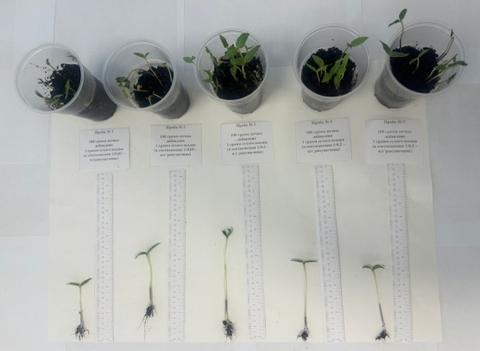

Рисунок 4.32 – Пророщенные растения на основе ракушечника

По данным рисунок 4.32 можно видеть, что произошли значимые изменения в варианте с ракушечником в соотношении 1:0,2 г/кг.

Рисунок 4.33 – Анализ роста растений на основе ракушечника

Из рисунка 4.33 видно, высота растения увеличилась, но проявляется узкие листья. В вариантах 3 и 4 произошло заметное увеличение высоты растения, с устойчивым стеблем. Наилучшие показатели у варианта 3, где сухой осадок с ракушечником был применен в дозе 20 г на 1 кг почвы. Отмечается не устойчивая корневая система.
Таким образом, проводя систематические замеры таких морфологических показателей, как длина, ширина листьев и стеблей, а также высоты посаженных растений, было замечено, что сухой осадок с диатомитом действительно увеличивает устойчивость стебля к полеганию, площадь листьев, сухую массу растений и, в конечном итоге приводит к получению устойчивой к абиотическим факторам культуры. Результаты исследований внедрены в технологический процесс ГКП «Каспий жылу, су арнасы» г.Актау и в учебный процесс НАО «Yessenov University» для ОП 6В05201-Экология (Приложение Б).

4.6 Математическое моделирование определения оптимальной точки сушки илового осадка
Математические модели и моделирование сушки в различных условиях важны для лучшего контроля над операциями сушки и общего улучшения качества конечного продукта. Целью данного исследования было изучение характеристик и математической модели кривой сушки и влажности испытуемых сорбентов с разными количественными показателями. Ожидается, что результаты этого исследования будут использованы для разработки эффективной сушки сырого илового осадка городской канализации.

Прежде всего, мы сравнили три вида природных сорбентов с разными количественными показателями в одних и тех же условиях при оптимальной температуре наружного воздуха. Для определения оптимального времени сушки и выбора оптимального веса того или иного сорбента применили следующие уравнения.
Уравнение для веса:
Для этого мы можем использовать экспоненциальную модель вида:

$W\left(t\right)=W_{0}*e^{-kt}$ (4.3)

где W(t) — вес в момент времени t, ​$W_{0}$ - начальный вес, а k - коэффициент, определяющий скорость уменьшения веса.
Уравнение для процента сушки:
Процент сушки можно описать, используя функцию, похожую на логистическую кривую:

$S\left(t\right)=\frac{100}{1+e^{-b(t-t_{0})}}$ (4.4)

где S(t)— процент сушки в момент времени t, b — коэффициент, определяющий скорость изменения, а $t_{0}$​ — момент времени, когда процент сушки равен 50%.
Уравнение для процента влажности:
Процент влажности можно выразить как:

$H\left(t\right)=100-S\left(t\right)$(4.5)

где $H\left(t\right)$ процент влажности в момент времени t, и $S(t)$ - процент сушки.

$H\left(t\right)=100-\frac{100}{1+e^{-b(t-t_{0})}}$ (4.6)

Концентрация диатомита имеет значительное влияние на скорость снижения влажности образцов. Исследования показывают, что при малых концентрациях диатомита (в частности, при соотношении 1:0,01) наблюдается наиболее быстрое и эффективное уменьшение содержания влаги в образцах.

Результаты исследования показали следущее:
- Соотношение 1:0,01 продемонстрировало наивысшую скорость снижения влажности. В частности, третий экземпляр с этим соотношением показал наиболее стремительное снижение влажности с 94.8% до 0% за 17 дней.
- При других малых концентрациях диатомита, таких как 1:0,02 и 1:0,01 (второй экземпляр), также наблюдались высокие темпы снижения влажности, что подтверждает эффективность малых концентраций.
Малые концентрации диатомита (особенно соотношение 1:0,01) являются наиболее эффективными для быстрого избавления от влаги в образцах. Это связано с высокой адсорбционной способностью диатомита, которая позволяет быстро и эффективно удалять влагу из материала. Данные результаты можно использовать для оптимизации процессов, требующих быстрой и эффективной сушки.
Исследования показывают, что сорбент диатомит демонстрирует самый высокий коэффициент распада среди исследованных образцов. Этот показатель указывает на способность диатомита эффективно и быстро уменьшать влажность образцов за короткий период времени.
- Диатомит с концентрацией 1:0,01 показал самый высокий коэффициент распада 0,1272, что выражается в стремительном снижении влажности с 94.8% до 0% за 17 дней.
- Аналогично, при концентрациях 1:0,05и1:0,1, диатомит также демонстрировал высокие коэффициенты распада, что подтверждает его эффективность в адсорбции влаги.
Сорбент диатомит обладает самым большим коэффициентом распада среди исследованных сорбентов. Это делает его особенно ценным для процессов, требующих быстрой и эффективной сушки материалов. Высокий коэффициент распада диатомита связан с его структурными особенностями и высокой адсорбционной способностью, что позволяет значительно ускорить процессы дегидратации.
Коэффициент распада представляет собой количественную меру, характеризующую скорость снижения содержания влаги в материале при использовании сорбента. Этот показатель важен для оценки эффективности сорбентов, таких как диатомит, в процессах сушки и адсорбции.Коэффициент распада (КР) определяется как отношение изменения массы влаги в материале к начальному содержанию влаги за единицу времени. Формально, его можно выразить следующим образом:

КР=$\frac{∆W}{W_{0}*t}$ (4.7)

где $∆W$ — изменение массы влаги в материале; $W_{0}$​ — начальное содержание влаги в материале; t — время, за которое произошло изменение содержания влаги.

Значение коэффициента распада: высокий коэффициент распада указывает на быструю и эффективную адсорбцию влаги сорбентом. Это особенно важно в промышленности и различных технологических процессах, где требуется быстрое удаление влаги для предотвращения порчи материалов, повышения качества продукции или улучшения условий хранения рисунок 4.33.

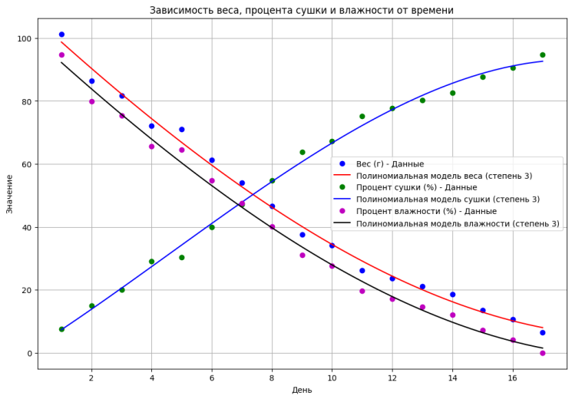
Рисунок 4.33 - Результаты исследования с применением
сорбента диатомита в соотношении 1:0,01

Коэффициенты экспоненциальной модели для веса: W0 (начальный вес): 118,89; k (коэффициент распада): 0,1272.
Коэффициенты логистической модели для процента сушки: b (коэффициент роста): 0,2907; t0 (время, когда процент сушки достигает 50%): 7,55.

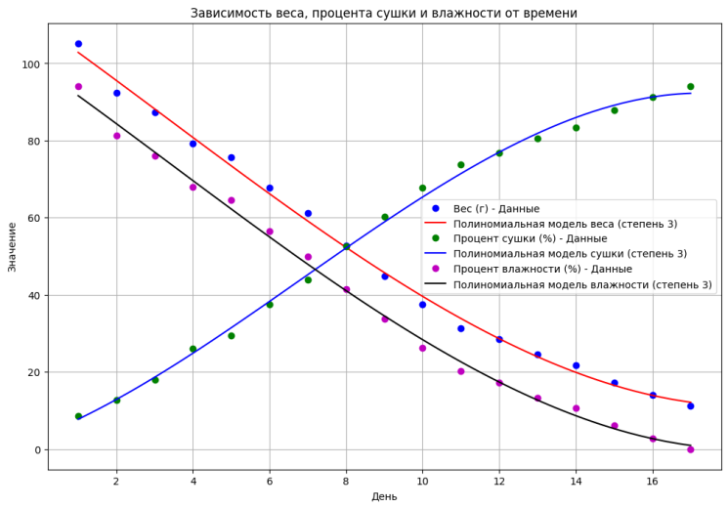

Рисунок 4.34 - Результаты исследования с применением
сорбента диатомита в соотношении 1:0,05

Коэффициенты экспоненциальной модели для веса: W0 (начальный вес): 123,44; k (коэффициент распада): 0,1165.
Коэффициенты логистической модели для процента сушки: b (коэффициент роста): 0,2988; t0 (время, когда процент сушки достигает 50%): 7,82.

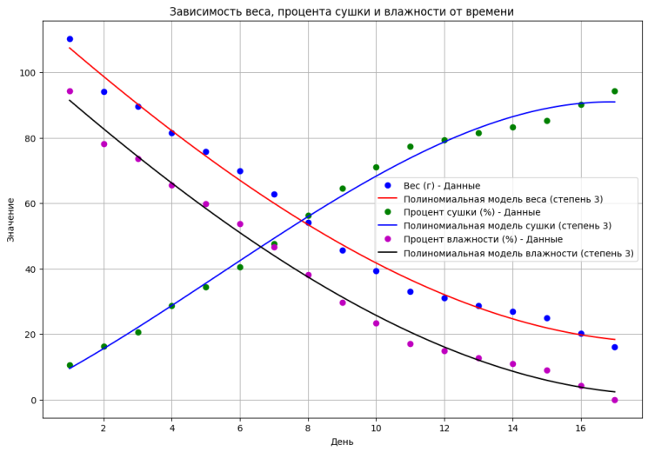

Рисунок 4.35 - Результаты исследования с применением
сорбента диатомита в соотношении 1:0,1

Коэффициенты экспоненциальной модели для веса: W0 (начальный вес): 124,16; k (коэффициент распада): 0,1093
Коэффициенты логистической модели для процента сушки: b (коэффициент роста): 0,2874; t0 (время, когда процент сушки достигает 50%): 7,31

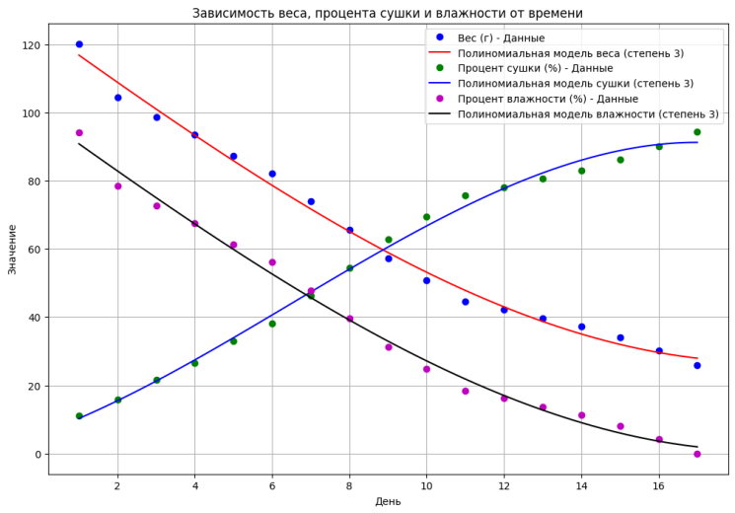

Рисунок 4.36 - Результаты исследования с применением
сорбента диатомита в соотношении 1:0,2

Коэффициенты экспоненциальной модели для веса:W0 (начальный вес): 131.85; k (коэффициент распада): 0,0910.
Коэффициенты логистической модели для процента сушки: b (коэффициент роста): 0,2857; t0 (время, когда процент сушки достигает 50%): 7.52.

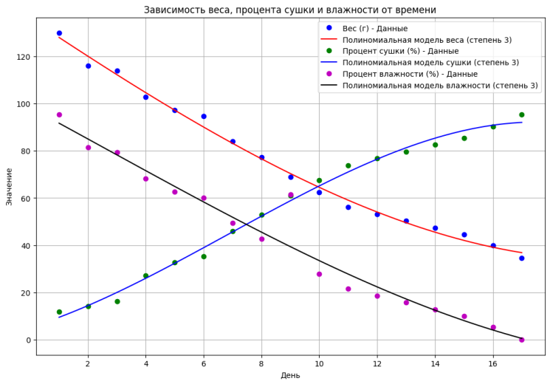

Рисунок 4.37 - Результаты исследования с применением
сорбента диатомита в соотношении 1:0,3

Коэффициенты экспоненциальной модели для веса: W0 (начальный вес): 141,79; k (коэффициент распада): 0,0790.
Коэффициенты логистической модели для процента сушки: b (коэффициент роста): 0,2880; t0 (время, когда процент сушки достигает 50%): 7,76.
В исследованиях, где сорбентом выступал диатомит, было установлено, что при различных концентрациях он демонстрировал высокий коэффициент распада, особенно при малых концентрациях (например, соотношение 1:0,01). Это объясняется его высокой адсорбционной способностью и структурными характеристиками, позволяющими эффективно удалять влагу из материала.Таким образом, коэффициент распада является ключевым параметром, позволяющим оценить и сравнить эффективность различных сорбентов в процессах дегидратации.
Моделирование при использовании золы древесного угля показал следующие результаты рисунок 4.38.

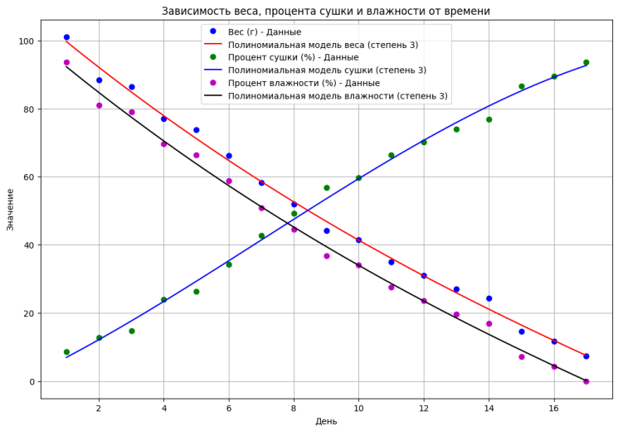

Рисунок 4.38 - Результаты исследования с применением
золы древесного угляв соотношении 1:0,01

Коэффициенты экспоненциальной модели для веса: W0 (начальный вес): 118,54; k (коэффициент распада): 0,1124.
Коэффициенты логистической модели для процента сушки: b (коэффициент роста): 0,2731; t0 (время, когда процент сушки достигает 50%): 8,51.

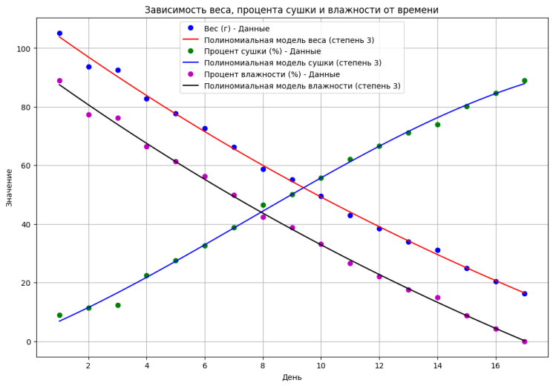

Рисунок 4.38 - Результаты исследования с применением
золы древесного угляв соотношении 1:0,05

Коэффициенты экспоненциальной модели для веса: W0 (начальный вес): 118,54; k (коэффициент распада): 0,1124.
Коэффициенты логистической модели для процента сушки: b (коэффициент роста): 0,2517; t0 (время, когда процент сушки достигает 50%): 9,13.

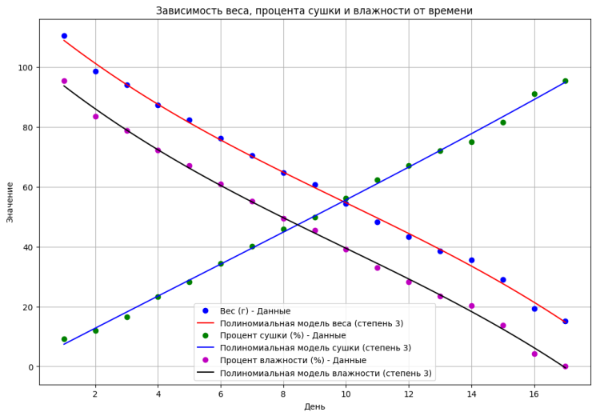
Рисунок 4.39 - Результаты исследования с применением
золы древесного угляв соотношении 1:0,1

Коэффициенты экспоненциальной модели для веса: W0 (начальный вес): 118,54; k (коэффициент распада): 0,1124.
Коэффициенты логистической модели для процента сушки: b (коэффициент роста): 0,2517; t0 (время, когда процент сушки достигает 50%): 9,13.

Рисунок 4.40 - Результаты исследования с применением
золы древесного угляв соотношении 1:0,2

Коэффициенты экспоненциальной модели для веса: W0 (начальный вес): 118,54; k (коэффициент распада): 0,1124.
Коэффициенты логистической модели для процента сушки: b (коэффициент роста): 0,2517; t0 (время, когда процент сушки достигает 50%): 9,13.

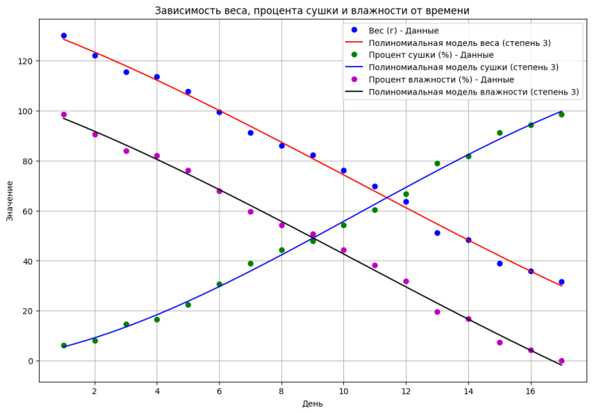

Рисунок 4.41 - Результаты исследования с применением
золы древесного угляв соотношении 1:0,3

Коэффициенты экспоненциальной модели для веса: W0 (начальный вес): 118,54; k (коэффициент распада): 0,1124.
Коэффициенты логистической модели для процента сушки: b (коэффициент роста): 0,2517; t0 (время, когда процент сушки достигает 50%): 9,13.
В исследованиях, где сорбентом выступала зола древесного угля, было установлено, что при различных концентрациях он демонстрировал одинаковый и неизменный коэффициент распада. Это также объясняется его высокой адсорбционной способностью и структурными характеристиками, позволяющими эффективно удалять влагу из материала.
Моделирование при использовании ракушечника показал следующие результаты рисунок 4.42.

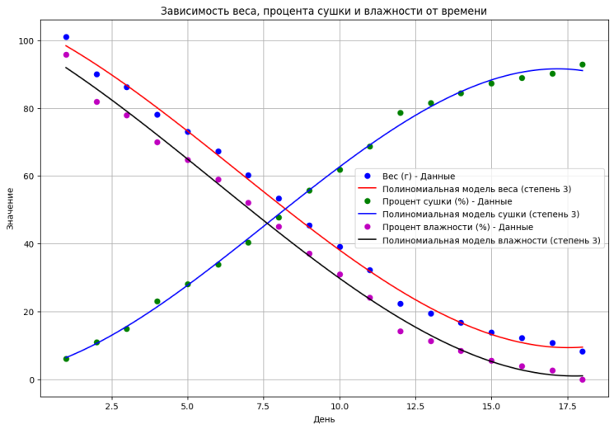

Рисунок 4.42 - Результаты исследования с применением
ракушечникав соотношении 1:0,01

Коэффициенты экспоненциальной модели для веса: W0 (начальный вес): 122,28; k (коэффициент распада): 0,1209.
Коэффициенты логистической модели для процента сушки: b (коэффициент роста): 0,3034; t0 (время, когда процент сушки достигает 50%): 8,31.

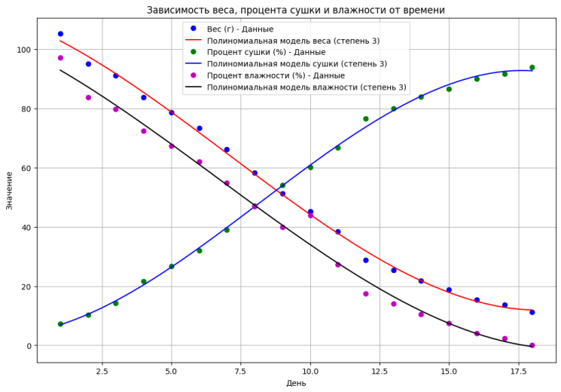

Рисунок 4.42 - Результаты исследования с применением
ракушечникав соотношении 1:0,05

Коэффициенты экспоненциальной модели для веса: W0 (начальный вес): 125,97; k (коэффициент распада): 0,1101.
Коэффициенты логистической модели для процента сушки: b (коэффициент роста): 0,3039; t0 (время, когда процент сушки достигает 50%): 8,51.

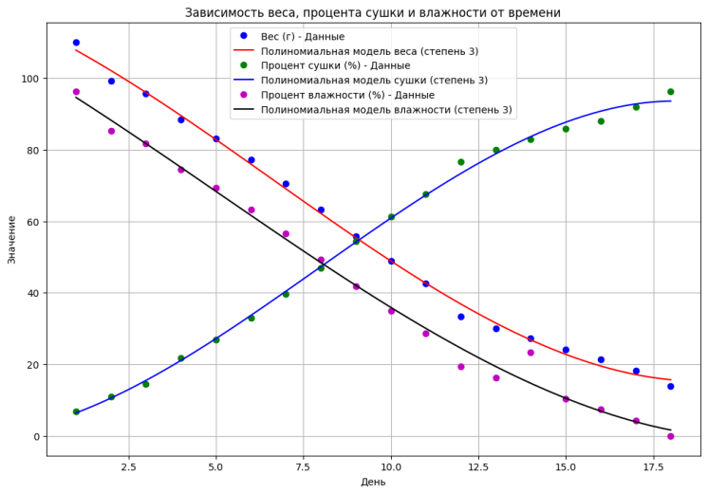

Рисунок 4.43 - Результаты исследования с применением
ракушечникав соотношении 1:0,1

Коэффициенты экспоненциальной модели для веса: W0 (начальный вес): 129,25; k (коэффициент распада): 0,1020.
Коэффициенты логистической модели для процента сушки: b (коэффициент роста): 0,3011; t0 (время, когда процент сушки достигает 50%): 8,47.
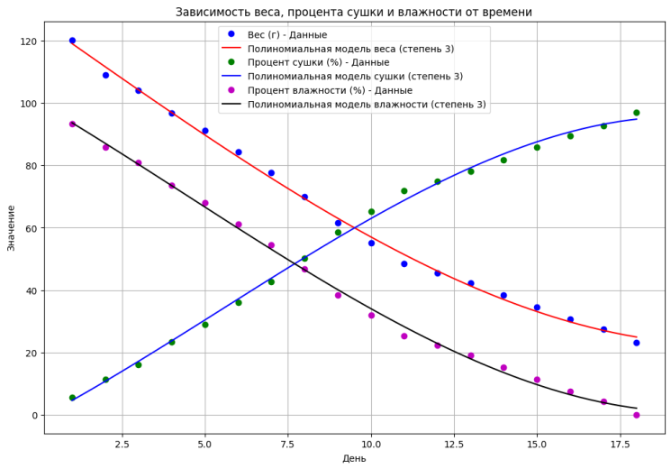
Рисунок 4.44 - Результаты исследования с применением
ракушечникав соотношении 1:0,2

Коэффициенты экспоненциальной модели для веса: W0 (начальный вес): 135,75;k (коэффициент распада): 0,0890.
Коэффициенты логистической модели для процента сушки: b (коэффициент роста): 0,2964; t0 (время, когда процент сушки достигает 50%): 8,13.

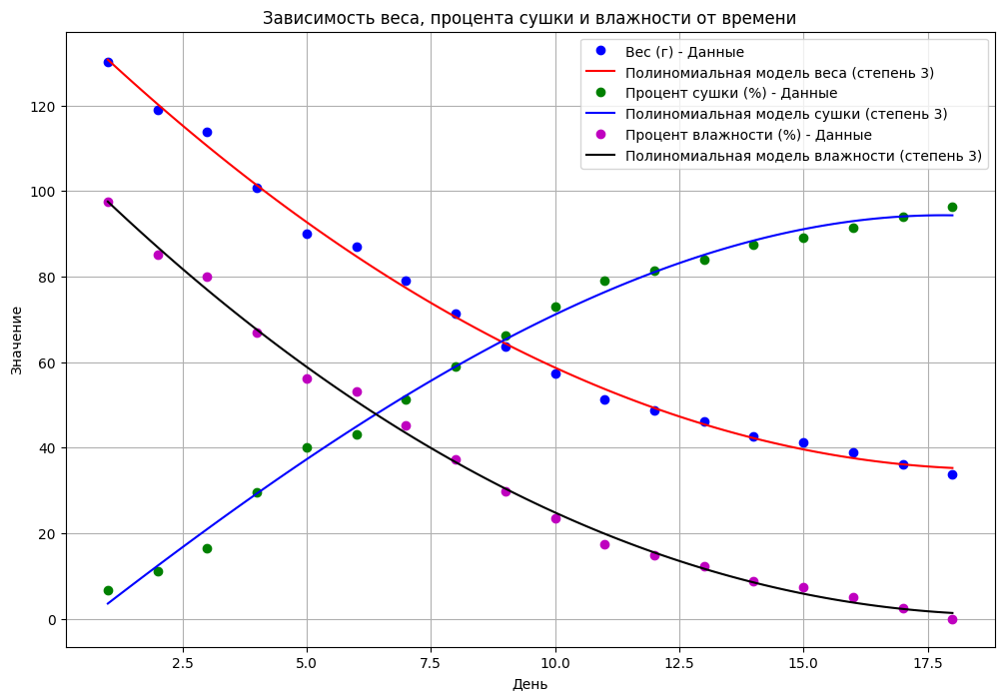

Рисунок 4.45 - Результаты исследования с применением
ракушечникав соотношении 1:0,3

Коэффициенты экспоненциальной модели для веса: W0 (начальный вес): 141,89; k (коэффициент распада): 0,0855.
Коэффициенты логистической модели для процента сушки: b (коэффициент роста): 0,3192; t0 (время, когда процент сушки достигает 50%): 7,05.
В исследованиях, где сорбентом выступал ракушечник, было установлено, что при различных концентрациях он демонстрировал невысокий коэффициент распада. Это объясняется его слабой адсорбционной способностью и структурными характеристиками, позволяющими менее эффективно удалять влагу из материала.
В целях повышения знаний пройдены курсы по оценке качества окружающей среды и изучению новых видов технологических процессов (Приложение Д).

4.7 Эколого-экономическая эффективность применения природных сорбентов
В данной исследовательской диссертационной работе применены такие виды природных сорбентов как диатомит, зола древесного угля и мелкозернистый молотый ракушечник. Результаты исследования сорбентов показали отличную сорбционную способность поглощения влаги, а содержание кремния усиливающий снижение серы в его составе.
Сорбция позволяет решать поставленные экологические проблемы и в то же время, относительно недорога и проста в применении. Основные преимущества сорбционной способности используемых сорбентов: хорошая управляемость процессом; очистка загрязнений разнообразной природы; отсутствие образования вторичных загрязнений.
Отдельно необходимо рассмотреть вопрос утилизации самой фильтрующей загрузки. Указанные сорбенты не представляют серьезной опасности для окружающей среды. Поэтому их можно направлять на вторичную переработку. Например, добавлять в строительные материалы различного назначения, применять для уничтожения насекомых вредителей, служит отличным органическим удобрением при выращивании в сельском хозяйстве и озеленении города.
Наибольшей эффективностью обладает зола древесного угля. В настоящее время его применяют в садовых обществах для защиты от насекомых, уничтожающих спелые плоды фруктовых деревьев. Имеется в огромных количествах, особого применения в крупных масштабах не имеет.
Характерное свойство диатомита – содержание отрицательно заряженных ионов. Благодаря этому, диатомит притягивает бактерии и вирус, которые имеют положительный заряд. Поэтому диатомит является природным адсорбентом, который способен эффективно очищать жидкости и иные вещества от вредных примесей. Свойства диатомита: на 85-90% состоит из кремния; не растворяется в щёлочи или кислоте; высокая удельная поверхность благодаря большому числу пор в раковинах, из которых состоит вещество; диэлектрик; коэффициент твёрдости – 7; в веществе отсутствуют химические добавки.
Наличие и рост численности термитов является наиболее острой и нерешенной проблемой Мангистауской области. Диатомит помогает избавиться от многих насекомых, потому что он сильно их обезвоживает. При использовании диатомита при уничтожении термитов, последний впитывается их кожей и происходит медленное вымирание за счет недостатка влаги в организме.
В иловые площадки поступают около 3176 т/год сырого илового осадка, и 8,7 т/день.

Таблица 4.7- Эффективность применяемых сорбентов, т/год

№ | Наименование сорбентов | Стоимость, т | Вес используемого сорбента для очистки, кг/т | Экономический расход, тг/в сутки
1 | диатомит | 180 000 | 8,7 | 15 660
2 | зола древесного угля | 500 000 | 8,7 | 43 500
3 | песок ракушечник | 600 000 | 8,7 | 52 200

При естественной сушке сырого илового осадка в иловых площадках необходимое время составляет от 100 – 150 дней в зависимости от наружной температуры воздуха и наличия ветрености. При использовании природного сорбента диатомита необходимое время сушки от 17-18 дней.

Выводыпо разделу 4
Исходя из полученных результатов по проведенным исследованиям, вытекают следующие выводы:
- иловые площадки выступают в качестве техногенного источника загрязнения атмосферы метаном,отмечается увеличение значений ПДК по метану более в 8-9 раза, при ПДК вещества 50мг/м³;
- средний температурный режим по г. Актау в летний период колеблется от 37-44⁰С, тем самым способствует уменьшению времени сушки и обезвоживания илового осадка;
- в летний период за счет разогрева полужидкого илового осадка, объемы выделения газовоздушных загрязняющих веществ увеличиваются;
- анализ осадка выявил у него рыхлую, шероховатую неоднородную пористую структуру, представленную аморфными хлопьями, кристаллическими включениями и наличием волокнистого субстрата.
- содержание тяжелых металлов в составе сухого осадка указывает на незначительное превышение установленных норм: хрома более 7,1 при ПДК – 6,0 в 1,18 раз; меди более 3,3 при ПДК – 3,0 в 1,1 раз; цинка более 27,3 при ПДК – 23,0 в 1,18 раз; свинца более 34,3 при ПДК – 32,0 в 1,07 раз; кобальта более 6,4 при ПДК –5,0 в 1,28 раз; молибдена более 6,9 при ПДК – 5,0 в 1,3 раза.
- анализ почвы указывает на pH – 7,1 является нейтральной, может являться оптимальной для растений; концентрация кальция, железа и хрома не превышают установленных предельно-допустимых показателей;
- в целях устранения отрицательного воздействия осадков сточных вод на окружающую среду и почвенное плодородие на исследуемом участке требуется проведения комплекса мероприятий, направленных на восстановление утраченного естественного плодородия почв.
- результаты анализа указывают на уменьшение количества микроорганизмов в 1 пробе с сорбентом диатомитом, чем во 2 пробе с сорбентом ракушечником. В пробе 2 сорбент в виде ракушечника обладает более благоприятной питательной средой для паразитарных организмов и под влиянием высоких температур проявляют активную жизнеспособность.
- добавление 5 и 10 гр диатомита в 100 гр илового осадка наблюдается уменьшение содержание неорганической серы до 218,786 мг/кг и 450,070 мг/кг, что составляет 7,6% и 14,9% от суммарного количества серы.
- использование диатомита в качестве сорбента в соотношении 10 гр на 100 гр илового осадка является наиболее благоприятной средой для роста и развития растений, характеризующийся увеличением площади листовой поверхности растения.

ЗАКЛЮЧЕНИЕ

Канализационные очистные сооружения (КОС-1) построены и введены в эксплуатацию в 1971 году. В тот период мощность КОС-1 составляла 42 тыс. м³/сутки. В 1984 году построен и введен в эксплуатацию блок доочистки аналогичной мощности. Далее, в 1986 году введен в эксплуатацию блок дополнительной механической очистки, мощностью 30 тыс. м³/сутки. Поэтому совокупная мощность КОС-1 составляет 72 тыс.^{м3}/сутки. Однако реальная нагрузка на КОС-1 в 2008 году не превышает 30 тыс.м³/сутки.
Участки земель, используемых под иловые площадки для хранения илобразующего осадка, бывают часто переполненными, и неспособными справиться с бесконечным потоком отходов в виде осадков. Содержащиеся в высокой концентрации вредные газы, опасные бактерии, вирусы, токсичные химические соединения на территории иловых карт-площадок способствуют возникновению определенных угроз и загрязнений для окружающей среды и населения города
В общей проблеме очистки сточных водообработка осадков представляет собой наиболее сложный и еще окончательно не решенный вопрос. Если сточные воды после очистки возвращаются в кругооборот (водоем или повторное использование), то выделенные в процессе очистки осадки постоянно накапливаются, и проблема их размещения и удаления с каждым годом становится все более острой. Известно, что осадки сточных вод представляют собой органогенный субстрат, содержащий биогенные элементы (азот, фосфор, калий, их соединения) в концентрациях, сопоставимых с традиционными органическими удобрениями. Поэтому и в научной литературе, и в хозяйственной деятельности всегда большое внимание уделялось вопросу рационального использования биологического потенциала осадка сточных вод, его рациональному использованию.
Исходя из полученных результатов по проведенным исследованиям, вытекают следующие выводы:
1. Комплексная схема оценки уровня загрязнения при возникновении климатического сигнала от иловых площадок в результате неблагоприятного сочетания климатических сигналов и опасных явлений определяет значимость риска, включая адаптацию и смягчение воздействий, которая показывает, что сильная жара и увеличение количества жарких дней (волн жары) имеют значительный риск частого повторения и продолжительности, что повлечет за собой вероятность появления и распространения по значительной территории неблагоприятного воздушного фона и ухудшение качества окружающей среды для населения, а для сооружений (иловых площадок) спровоцирует деградацию заградительного почвенного покрова и проникновения токсичных веществ в почву.
2.Содержание тяжелых металлов в составе сухого осадка указывает на незначительное превышение установленных норм: хрома более 7,1 при ПДК – 6,0 в 1,18 раз; меди более 3,3 при ПДК – 3,0 в 1,1 раз; цинка более 27,3 при ПДК – 23,0 в 1,18 раз; свинца более 34,3 при ПДК – 32,0 в 1,07 раз; кобальта более 6,4 при ПДК –5,0 в 1,28 раз; молибдена более 6,9 при ПДК – 5,0 в 1,3 раза.
3. Анализ почвы указывает на pH – 7,1 является нейтральной, может являться оптимальной для растений; концентрация кальция, железа и хрома не превышают установленных предельно-допустимых показателей;
4. Рассмотрены характеристики различных природных сорбентов, таких как активированный уголь, ракушечник и диатомит. Микроскопическим изучениемустановлено,что опробированный сорбент представляет уникальной ультраструктурой, представленной отмершими скелетами диатомовых водорослей. Характерное свойство вещества – содержание отрицательно заряженных ионов. Благодаря этому, диатомит притягивает бактерии и вирус, которые имеют положительный заряд. Поэтому диатомит является природным адсорбентом, который способен эффективно очищать жидкости и иные вещества от вредных примесей.
5. Экспериментально установлено, что добавление 5 и 10 гр диатомита в 100 гр илового осадка наблюдается уменьшение содержание неорганической серы до 218,786 мг/кг и 450,070 мг/кг, что составляет 7,6% и 14,9% от суммарного количества серы.
6. Результаты санитарно-бактериологического анализа указывали на уменьшение количества микроорганизмов в 1 пробе с сорбентом диатомитом, чем во 2 пробе с сорбентом ракушечником. В пробе 2 сорбент в виде ракушечника обладает более благоприятной питательной средой для паразитарных организмов и под влиянием высоких температур проявляют активную жизнеспособность.
7. Математическим моделированием и изучением оптимальных параметров процесса выявлено, что использование диатомита в качестве сорбента в соотношении 10 гр на 100 гр илового осадка является наиболее благоприятной средой для роста и развития растений, характеризующийся увеличением площади листовой поверхности растения.
Все предложенные задачи успешно реализованы, и поставленная цель достигнута в полном объеме. Полученные результаты обладают потенциалом для практического применения в канализационных очистных сооружениях для обезвоживания и обеззараживания иловых осадков. Эти исследования позволят применить экологически целесообразные способы сушки жидкого илового осадка и уменьшения количества отходов, решить экологическую проблему окружающей среды. Готовый продукт высоко безопасный, имеет в своем составе многообразие органических элементов, способствующий быстрому восстановлению деградированных земель.

СПИСОК ИСПОЛЬЗОВАННЫХ ИСТОЧНИКОВ

1 Aigars J., Suhareva N., Poikane R. Distribution of Polybrominated Diphenyl Ethers in Sewage Sludge, Sediments, and Fish from Latvia // Environments. – 2017. – №4. – 12 р. https://doi.org/10.3390/environments 4010012.
2 Данилович Д.А. Современные технологии очистки сточных вод в Италии: полезный опыт // Наилучшие доступные технологии. – 2019. - № 3. – С. 62 – 71.
3 Невзорова А.Б. Влияние изменения климата на сферу обращения с активным илом сточных вод. - Гомель: ГГТУ им. П. О. Сухого, 2022. – 109 с.
4 Разработка инновационной технологии очистки сточных вод и обработки осадков, обеспечивающее их экологическую безопасность: отчет о НИР (промежуточный) / рук. Мырзахметов М. – Алматы. – С. 24-53. - АР05132198.
5 Кудина Е.Ф. Водоснабжение, химия и прикладная экология //Матер. междунар. науч.-практ. конф. Министерство транспорта и коммуникаций Республики Беларусь. - Гомель : БелГУТ, 2023. – 155 с .
6 Нағызбекқызы Э. Перспективные источники нетрадиционного органического удобрения – осадки сточных вод // Астана медициналық журналы. –2021. - №2 (108). - С.1-8.
7 LehnerB., Messager M.L., Korver M.C., Linke S. Global hydro-environmental lake characteristics at high spatial resolution // Scientific Data. – 2022. - №9. – 351р.https://doi.org/10.1038/s41597-022-01425-z.
8 Юрис Л. Эксперт WECOOP. Европейский Союз – Центральная Азия: сотрудничество в области водных ресурсов, окружающей среды и изменения климата: Управление качеством очистки сточных вод: опыт ЕС Принципы управления иловыми осадками, используемые в ЕС. www.wecoop.eu. 21.04.2022.
9 Информационно-технический справочник по наилучшим доступным технологиям. Очистка сточных вод при производстве продукции (товаров), выполнении работ и оказании услуг на крупных предприятиях // ИТС 8-2022. - М., 2022. – 82 с.
10 Проект ГКП «Каспий жылу, су арнасы» на 2018-2022 гг.
11 Zabielska-Adamska K. Sewage sludge bottom ash characteristics and potential application in road embankment // Sustainability. – 2020. - Vol.12(1), №39.- P.1-14.https://doi.org/10.3390/su12010039.
12 Будыкина Т.А. Сушка осадка производственных сточных вод в естественных условиях // Вестник РУДН. – 2017. –Т. 25, № 2. – C. 242—252.
13 Sun M.K., Huang C.Y.V. Evaluation of the characteristics of thin-layer drying of urban sewage sludge using air-ultrasonic convection with hot air // Ultrasound Sonochemistry. – 2017. - №34. – P. 588–599.
14 Czechowska-Kosacka A. Application of sewage sludge for the production of construction // MATEC Web Conf. – 2019. - №252. - P.1-6. https://doi.org/-10.1051/matecconf/201925205025.
15 Latosińska J. Synthesis of zeolite P from sewage sludge ash // E3S Web Conf. – 2019. - №108. - P. 1-8. https://doi.org/10.1051/e3sconf/201910802008.
16 Zubova O., Siletskiy V., Kulik D., Kovalenko T., Naskovets M. Research in the field of using of ash from the incineration of sewage sludge, treated with mineral binders, for forest road construction // E3S Web Conf. – 2020. - №222. - P. 1-10. https://doi.org/10.1051/e3sconf/202022201007.
17 Gu Z., Yang J., Liu J., Tao L., Zhang Y., Huang L.Study on sewage sludge drying system with built-in solar drying bed // E3S Web Conf. – 2021. - №237. - P. 1-11. https://doi.org/10.1051/e3sconf/202123701041.
18 Cheng Y., Chon K., Ren X., Li M., Kou Y., Hwang M., Chae K. Modified bentonite as a conditioning agent for stabilising heavy metals and retaining nutrients in sewage sludge for agricultural uses // Water Sci. Technol. – 2021. - №84. - P. 1-11. https://doi.org/10.2166/wst.2021.450.
19 Pancevska V., ZendelskaA. Preparation and characterization of sludge-based activated carbon // Resour. Technol. – 2022. - №16. - P.61–67. doi.org/-10.46763/NRT22161061.
20 Ресурсосбережение. Осадки сточных вод. Требования при использовании для рекультивации нарушенных земель. Внесен ТК 349 «Обращение с отходами». – М.: Стандартинформ, 2019. – 7 с.

21 ГОСТ Р 17.4.3.07-2001. Охрана природы. Почвы. Требования к свойствам осадков сточных вод при использовании их в качестве удобрений. –М.: Стандартинформ, 2021.- 5 с.
22 Дьяков М., Цыбина А., Вайсман Я. Технология глубокого обезвоживания избыточного активного ила на основе использования эффекта упругих колебаний // Экология и промышленность России. - 2015. - №19(7). - С. 4-9.
23 Дрозд Г.Я., Бреус Р.В., Рогулин В.В., Соколенко В.М. Опыт использования осадков сточных вод в экспериментальном дорожном строительстве // Сборник научных трудов Донбасского государственного технического университета.– Алчевск: ДонГТУ, 2011. – Вып. 34. - 415 с.
24 Игнатенко А. В. СВЧ-обезвоживание и детоксикация осадков сточных вод//Труды БГТУ. – Беларусь. – 2021. - №2. – С. 115-120.
25 Джумашева K. Aнализ методов обезвреживания и обеззараживания осадков городских сточных вод // The Scientific Journal. – 2020. - № 2 (26).- С.- 68-72.
26 Разработка инновационной технологии очистки сточных вод и обработки осадков, обеспечивающее их экологическую безопасность:отчет о НИР (заключительный) / рук. Мырзахметов М. – Алматы. – С. 58-65 - АР05132198.
27 Лихачев Н.И., Ларин И. ., Хаскин С.А. и др. Канализация населенных мест и промышленных/ под общ. ред. В. Н. Самохина. - М.: Стройиздат, 1981.- 639 с.
28 Матынчеков В.В.Градация почв по дефициту доступного растениям кремния // Агрохимия. – 2007.- №7. - С. 22-31.
29 Наекова С.К., Сатканова М., Исаева А.У, Аубакирова К.М., Мырзабаева М.Т., Аликулов З.А., Ургалиев Ж.Ш., Арыстанова Ш.Е. Сравнительная характеристика различны образцов Мугалжарского диатомита // Вестник ЕНУ им. Л.Н.Гумилева. – 2018. - №4 (125). - С. 33-40.

30 Сафонов А.А., Парафилов В.И., Маусымбаева А.Д., Ганеева Л.М., Портнов В.С. Микрокомпонентный состав углей Центрального Казахстана // Hаучный журнал «Уголь». - 2018. – С. 70-75.
31 Бурачевская М. Влияние гранулированного активированного угля и биоугля на доступность Cu и Zn для Hordeum sativum Distichum в загрязненной почве // Растения. – 2021. - №10(5). – 841 р. doi.org/10.3390/plants10050841.
32 Левин Э.Д. Теоретические основы производства древесного угля/ Э.Д.Левин. - М.: Лесная промышленность, 1980. – 152 с.
33 Попова Л.Г. Исследование некоторых вопросов механизма образования древесного угля: автореф. … дис. канд. техн. наук. - Л., 1970. – 20 с.
34 Корякин В.И. Вертикальная непрерывно действующая реторта. - М: ЦБТИ бумажной и деревообрабатывающей промышленности, 1958. – 27 с.
35 Килюшева Н.В., Феклистов П.А., Ежова Н.В., Болотов И.Н., Фи-липпов Б.Ю. Сравнительный анализ содержания минеральных элементов в древесине сосны и ели // Лесн. журн. - Архангельск. - Россия. - 2017. - № 5. - С. 64–72. DOI: 10.17238/ISSN0536-1036.2017.5.64.

36 Мещеряков С.В., Потулов О.Е. Известняк-ракушечник Мангышлака и Устюрта // Наука. – Алматы. - 1974.- 93 с.
37 The project «Caspian zhylu, su arnasy» of the Mangystau region. - Kazahkstan. – 2018. – 198 р.

38 Мониторинг качества поверхностных вод Республики Казахстан. Результаты наблюдений на гидрологических постах РГП «Казгидромет». - 2024.
39 Отчет ГУ «Управление энергетики и ЖКХ Мангистауской области». -2024.
40 Отчет Комитета по управлению земельными ресурсами МСХ РК. - 2024
41 Мелдебеков А.М., Байжанов М.Х., Казенас В.Л., Бекенов А.Б., Кадырбеков Р.Х., Гисцов А.П., Есенбекова П.А., Тлеппаева А.М., Митяев И.Д., Чильдебаев М.К., Жданко А.Б. Животный мир Мангистауской области и его мониторинг / Труды Института зоологии МОН РК.– Алматы. - 2009. - Т. 51. – 252 с.
42 Краткие итоги социально-экономического развития региона. Бюро национальной статистики агентства по стратегическому планированию и реформам Республики Казахстан. - 2024. – 25 с.
43 Чулкова И.О. Смирнова О.Е. Применение осадков сточных вод в производстве бетона // Вестник СибАДИ. – Омск. - 2021. – Т.18, №5.– С. 566-575.
44 Джумашева К.А. и др. Обзор методов утилизациии направлений использования и переработки осадков сточных вод // Экология и промышленность. – России.- 2024. - Т. 28, № 7. - С. 66–71.
45 Благоразумова А.М. Обработка и обезвреживание осадков городских сточных вод: учебное пособие.– Новокузнецк: СибГИУ, 2010. – С. - 139.
46 Габибов Р.А. Процесс образования сероводорода в канализации и последствия его выделения в окружающую среду // Молодой ученый. - 2020. - № 21 (311). - С. 463-465.
47 Эхальт М.Х., ЛенерБ., Найселл Дж., Грилл Г., Ли Дж., Лимтонг А., Шакья Р. Распространение и характеристики очистных сооружений в глобальной речной сети // Данные науки о системе Земли. - 2022. - №14 (2).- С. 559–577.
48 Джумашева К.А., Нурбаева Ф.К. Қалалық ағынды суларды тазалау станциясы мысалында тәуекелді анықтау // International scientific journal «Global science and innovations 2022: Central Asia. – Astana. – 2022. - Р. 21-26.
49 ГОСТ Р 51897-2011. Руководство ИСО 73:2009 Менеджмент риска. Термины и определения.
50 ГОСТ Р 58771-2019 Менеджмент риска. Технологии оценки риска.
51 ГОСТ Р ИСО 31000—2019 Менеджмент риска. Принципы и руководство.
52 Глухова М.Г., Зубарев А.А., Маковецкая Е.Г. Систематизация факторов риска деятельности нефтегазодобывающих предприятий // Вестник Воронежского государственного университета инженерных технологий. –Воронеж. – 2016. - № 3 (69). - C.370-374.
53 Гримашевич О.Н. Идентификация рисков промышленных предприятий // Научно - практический журнал Наука и общество. - 2015. - №2(21) – C.19-25.
54 Jumasheva K., Syrlybekkyzy S., Serikbayeva A., Suleimenovа B., Altybayeva Zh. Modern methods of treatment and disposal of sewage sludge// International Scientific conference "Ecological and Biological Well-Being of Flora and Fauna". – Blagoveschensk. - 2023. – Р. 1-5.
55 Jumasheva K., Syrlybekkyzy S., Suleimenova B., Serikbayeva A., Nurbayeva F. Conversion of waste sewage sludge into energy // «Интернаука»: научный журнал. – 2023. – № 19(289). – Ч.7. – С.33-38.
56 Джумашева К.А., Кенжетаев Г.Ж., Сейдалиева Л.Х. Формирование экологической культуры и сознания // Матер. респуб. научн.-практ. конф. – Актау. - 2019. - С.203-206.
57 Джумашева К.А. Использование отходов активного ила // Матер. респуб.научн.-практ. конф. –Актау. - 2019.-С.194-199.
58 Jumasheva K., Syrlybekkyzy S., Serikbayeva A., Nurbaeva F., Kolesnikov A.. Study on the Composition and Environmental Impact of Sewage Sludge // Journal of Ecological Engineering. – 2023. - №24(3). -Р. 315–322. doi.org/10.12911/22998993/158544.
59 Джумашева К.А, Кенжетаев Г.Ж., Серикбаева А.К., Сырлыбеккызы С. Влияние открытых систем очистки канализационных очистных сооружений КОС-1 на окружающую среду. Геологические и технологические аспекты разработки месторождений трудноизвлекаемых углеводородов // Матер. междунар. науч.-практ. конф. - Актау. - 2019.- С. 90-92.
60 Джумашева К.А., Нурбаева Ф.К. Ағынды сулардың түнбасын дезинфекциялау әдістеріне шолу // Yessenov Science Journal. – 2023. - №1.-Vol.44 (1). - Р.99-104.
61 Gebreeyessus G.D., Jenicek P. Thermophilic versus Mesophilic Anaerobic Digestion of Sewage Sludge: A Comparative Review // Bioengineering. – 2016. - №13.- 15р. doi.org/10.3390/bioengineering3020015.
62 Lobacheva O.L. Ion flotation of ytterbium water-salt systems - An innovative aspect of the modern industry // Water (Switzerland). –2021. - №13. - Р. 1-7. doi.org/10.3390/w13243493.
63 Mamy L., Mougin C., Benoit P., Houot S., Brault A., Cheviron N., Delarue G., Dumeny V., Vieublé-Gonod L. Effect of Multiple Stresses, Organic Amendment and Compaction, on the Fate and Impact of Isoproturon in Soil // Environments. – 2020. - №7. – 79 р. doi.org/10.3390/environments7100079.
64 Pochwat K., Kida M., Ziembowicz S., Koszelnik P. Odours in Sewerage-A Description of Emissions and of Technical Abatement Measures // Environments. – 2019. - № 6. - 89 р. doi.org/10.3390/environments 6080-089.
65 Jabłońska-Trypuć A. Human Cell Culture, a Pertinent In Vitro Model to Evaluate the Toxicity of Landfill Leachate // Environments.- 2021. - №38. – 54 р. doi.org/10.3390/environments8060054.
66 СТРК 3468-2019 Охрана природы. Методы санитарно-бактериологического анализа воды поверхностных водоемов.
67 ГОСТ 3351-74. Вода питьевая. Методы определения вкуса, запаха, цветности и мутности.
68 Беляев Е.Ю. Получение и применение древесных активированных углей в экологических целях // Химия растительного сырья. - Барнаул.– С. 1-10.
69 Падхан Д., Шиварадж Д., Доддагенигера Н.А., Раут П.П., Бабу К.М., Ореде Р. и др. Изменения в фракциях серы в почве под влиянием методов управления питательными веществами в шелковице // Земля. -2023. - №12. -1160 р. doi: 10.3390/land12061160.
70 Лукин С.В. Мониторинг содержания серы в почвах, растениях и органических удобрениях // Земледелие. - 2019. – №2. - С.9-12.
71 Соколова Т.А., Толпешта И.И., Трофимов С.Я. П 65 Почвенная кислотность. Кислотно-основная буферность почв. Соединения алюминия в твердой фазе почвы и в почвенном растворе. изд. 2-е, испр. и доп. – Тула: Гриф и К., 2012. – 124 с.
72 ГОСТ 26490-85 Определение подвижной серы по методу ЦИНАО.
73 ГН 2.1.7.2041-06. Предельно допустимые концентрации (ПДК) химических веществ в почве.
74 Жуйков Д.В. Сера и микроэлементы в агроценозах (обзор)//Земледелие и растениеводство. - 2020. - Т. 34, № 11.- С.33-42.
75 Зарипов Р.И Поведение серы при взаимодействии с электрофильными и нуклеофильными реагентами// Международный журнал прикладных и фундаментальных исследований.– 2016. – № 9 (1). – С. 12-15.
76 Вернадский В.И. Химическое строение биосферы Земли и её окружения // Наука. – М., 2001.- 376 с.
77 Конысбаева Д.Т. Использование диатомита в защите культурных растений от абиотических и биотических факторов//Азия далаларындағы биологиялық əртүрлілік» IV Халықар. ғыл. конф. матер. – Костанай. - 2022.- C.- 186-193.
78 Физиология растений с основами экологии: учебное пособие / И. В. Сергеева, А. И. Перетятко. - Саратов: ФГБОУ ВПО Саратовский ГАУ, 2011. - 344 с. ISBN 978-5-7011- 0740-1.
79 Кульдеев Е.И., Бондаренко И.В., Тастанов Е.А., Абдулвалиев Р.А., Темирова С.С., Абдикерим Б.Е. Активированные диатомиты - инновационный материал многоцелевого назначения для развития индустрии Республики Казахстан//Известия НАН РК. - 2017. - № 5. - С. 255-261.
80 Ислямова Г.Ж. Иммобилизация клеток и использование почвенных микроорганизмов для очистки сточных вод. – 2015.
81 Жумартов Е.Б. Совершенствование техники и технологии очистки сточных вод в системах малой канализации. – 2010. – Инв. №0510РК00899.
82 Сыдыкова М.Е. Совершенствование технологии очистки сточных вод города Алматы. – 2016.

ПРИЛОЖЕНИЕ А
Эффективность работы очистных сооружений

Таблица А.1 - Эффективность работы очистных сооружений после механической очистки (2022 год)

Состав очистных сооружений | Наименование показателей, по которым производится очистка | Мощность очистных сооружений |  |  |  |  |  | Эффективность работы
Состав очистных сооружений | Наименование показателей, по которым производится очистка | проектная |  |  | фактическая |  |  | Проектные показатели |  |  | Фактические показатели
 |  |  |  |  |  |  |  | Концентрация, мг/дм³ |  | Степень очистки, % | Концентрация, мг/дм³ |  | Степень очистки, %
Состав очистных сооружений | Наименование показателей, по которым производится очистка | м³/ч | м³/сут | тыс.  м³/год | м³/ч | м³/сут | тыс.  м³/год | до | после | Степень очистки, % | до | после | Степень очистки, %
 |  |  |  |  |  |  |  | очистки |  | Степень очистки, % | очистки |  | Степень очистки, %
1 | 2 | 3 | 4 | 5 | 6 | 7 | 8 | 9 | 10 | 11 | 12 | 13 | 14
КОС-1 | Выпуск №1: | 3000 | 72000 | 26 280 | 2726.3 | 21 810.4 | 7 960,8 |  |  |  | - | - | -
Механическая | Взвешенные вещества | 3000 | 72000 | 26 280 | 2726.3 | 21 810.4 | 7 960,8 |  |  |  | 259.5 | 135.4 | 48
очистка | Железо общее | 3000 | 72000 | 26 280 | 2726.3 | 21 810.4 | 7 960,8 |  |  |  | 2.2
 | ХПК бихроматная | 3000 | 72000 | 26 280 | 2726.3 | 21 810.4 | 7 960,8 |  |  |  | 207.3
 | Азот амонийный | 3000 | 72000 | 26 280 | 2726.3 | 21 810.4 | 7 960,8 |  |  |  | 47.9
 | Азот нитратный | 3000 | 72000 | 26 280 | 2726.3 | 21 810.4 | 7 960,8 |  |  |  | отс.
 | Азот нитритный | 3000 | 72000 | 26 280 | 2726.3 | 21 810.4 | 7 960,8 |  |  |  | 0.7
 | СПАВ | 3000 | 72000 | 26 280 | 2726.3 | 21 810.4 | 7 960,8 |  |  |  | 3.2
 | Фосфор фосф. | 3000 | 72000 | 26 280 | 2726.3 | 21 810.4 | 7 960,8 |  |  |  | 7.4
 | БПК5 | 3000 | 72000 | 26 280 | 2726.3 | 21 810.4 | 7 960,8 |  |  |  | 263.0 | 127.4 | 52
 | Хлор остаточный | 3000 | 72000 | 26 280 | 2726.3 | 21 810.4 | 7 960,8 |  |  |  | -
 | Нефтепродукты | 3000 | 72000 | 26 280 | 2726.3 | 21 810.4 | 7 960,8 |  |  |  | отс.
Таблица А.2 - Эффективность работы очистных сооружений после биологической очистки (2022 год)
Состав очистных сооружений | Наименование показателей, по которым производится очистка | Мощность очистных сооружений |  |  |  |  |  | Эффективность работы
Состав очистных сооружений | Наименование показателей, по которым производится очистка | проектная |  |  | фактическая |  |  | Проектные показатели |  |  | Фактические показатели  (средние за 20.. г.)
 |  |  |  |  |  |  |  | Концентрация, мг/дм³ |  | Степень очистки, % | Концентрация, мг/дм³ |  |  | Степень очистки, %
Состав очистных сооружений | Наименование показателей, по которым производится очистка | м³/ч | м³/сут | тыс.  м³/год | м³/ч | м³/сут | тыс.  м³/год | до | после | Степень очистки, % | до |  | после | Степень очистки, %
 |  |  |  |  |  |  |  | очистки |  | Степень очистки, % | очистки |  |  | Степень очистки, %
1 | 2 | 3 | 4 | 5 | 6 | 7 | 8 | 9 | 10 | 11 | 12 | 13 |  | 14
КОС-1 | Выпуск №1: | 3000 | 72000 | 26 280 | 2726.3 | 21 810.4 | 7 960,8 |  |  |  | - | - |  | -
Биологичес-кая | Взвешенные вещества | 3000 | 72000 | 26 280 | 2726.3 | 21 810.4 | 7 960,8 |  |  |  | 135.4 | 50.6 |  | 63
очистка | Железо общее | 3000 | 72000 | 26 280 | 2726.3 | 21 810.4 | 7 960,8 |  |  |  | 2.2
 | ХПК бихроматная | 3000 | 72000 | 26 280 | 2726.3 | 21 810.4 | 7 960,8 |  |  |  | 207.3 | 32.7 |  | 84
 | Азот амонийный | 3000 | 72000 | 26 280 | 2726.3 | 21 810.4 | 7 960,8 |  |  |  | 47.9 | 5.9 |  | 78
 | Азот нитратный | 3000 | 72000 | 26 280 | 2726.3 | 21 810.4 | 7 960,8 |  |  |  | отс. | отс.
 | Азот нитритный | 3000 | 72000 | 26 280 | 2726.3 | 21 810.4 | 7 960,8 |  |  |  | 0.7 | 0.7
 | СПАВ | 3000 | 72000 | 26 280 | 2726.3 | 21 810.4 | 7 960,8 |  |  |  | 3.2
 | Фосфор фосфатов | 3000 | 72000 | 26 280 | 2726.3 | 21 810.4 | 7 960,8 |  |  |  | 7.4 | 2.8 |  | 62
 | БПК5 | 3000 | 72000 | 26 280 | 2726.3 | 21 810.4 | 7 960,8 |  |  |  | 127.4 | 21.8 |  | 83
 | Хлор остаточный | 3000 | 72000 | 26 280 | 2726.3 | 21 810.4 | 7 960,8 |  |  |  | - | -
 | Нефтепродукты | 3000 | 72000 | 26 280 | 2726.3 | 21 810.4 | 7 960,8 |  |  |  | отс.

Таблица А.3 - Эффективность работы очистных сооружений до и после КОС-1 на всех этапах, перед сбросом в хвостохранилище Кошкар-Ата (2022 год)

Состав очистных сооружений | Наименование показателей, по которым производится очистка | Мощность очистных сооружений |  |  |  |  |  | Эффективность работы
Состав очистных сооружений | Наименование показателей, по которым производится очистка | проектная |  |  | фактическая |  |  | Проектные показатели |  |  | Фактические показатели  (средние за 20.. г.)
 |  |  |  |  |  |  |  | Концентрация, мг/дм³ |  | Степень очистки, % | Концентрация, мг/дм³ |  | Степень очистки, %
Состав очистных сооружений | Наименование показателей, по которым производится очистка | м³/ч | м³/сут | тыс.  м³/год | м³/ч | м³/сут | тыс.  м³/год | до | после | Степень очистки, % | до | после | Степень очистки, %
 |  |  |  |  |  |  |  | очистки |  | Степень очистки, % | очистки |  | Степень очистки, %
1 | 2 | 3 | 4 | 5 | 6 | 7 | 8 | 9 | 10 | 11 | 12 | 13 | 14
КОС-1 | Выпуск №1: | 3000 | 72000 | 26 280 | 2726.3 | 21 810.4 | 7 960,8 |  |  |  | - | - | -
Сброс в | Взвешенные вещества | 3000 | 72000 | 26 280 | 2726.3 | 21 810.4 | 7 960,8 |  |  |  | 259.5 | 32.7 | 87
Кошкар-Ата | Железо общее | 3000 | 72000 | 26 280 | 2726.3 | 21 810.4 | 7 960,8 |  |  |  | 2.2 | 0.4 | 82
 | ХПК бихроматная | 3000 | 72000 | 26 280 | 2726.3 | 21 810.4 | 7 960,8 |  |  |  | 207.3 | 33.8 | 84
 | Азот амонийный | 3000 | 72000 | 26 280 | 2726.3 | 21 810.4 | 7 960,8 |  |  |  | 47.9 | 1.3 | 97
 | Азот нитратный | 3000 | 72000 | 26 280 | 2726.3 | 21 810.4 | 7 960,8 |  |  |  | отс. | 52.1
 | Азот нитритный | 3000 | 72000 | 26 280 | 2726.3 | 21 810.4 | 7 960,8 |  |  |  | 0.7 | 0.2 | 71
 | СПАВ | 3000 | 72000 | 26 280 | 2726.3 | 21 810.4 | 7 960,8 |  |  |  | 3.2 | 0.4 | 88
 | Фосфор фосфатов | 3000 | 72000 | 26 280 | 2726.3 | 21 810.4 | 7 960,8 |  |  |  | 7.4 | 41.1
 | БПК5 | 3000 | 72000 | 26 280 | 2726.3 | 21 810.4 | 7 960,8 |  |  |  | 263.0 | 7.1 | 97
 | Хлор остаточный | 3000 | 72000 | 26 280 | 2726.3 | 21 810.4 | 7 960,8 |  |  |  | 1.3 | 1.3
 | Нефтепродукты | 3000 | 72000 | 26 280 | 2726.3 | 21 810.4 | 7 960,8 |  |  |  | отс. | отс.

ПРИЛОЖЕНИЕ Б
Акт внедрении результатов исследований
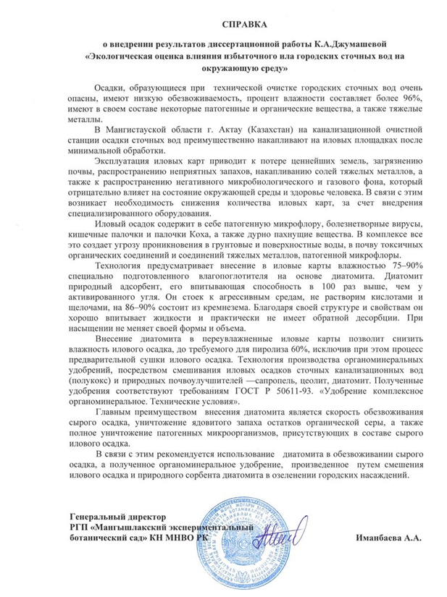

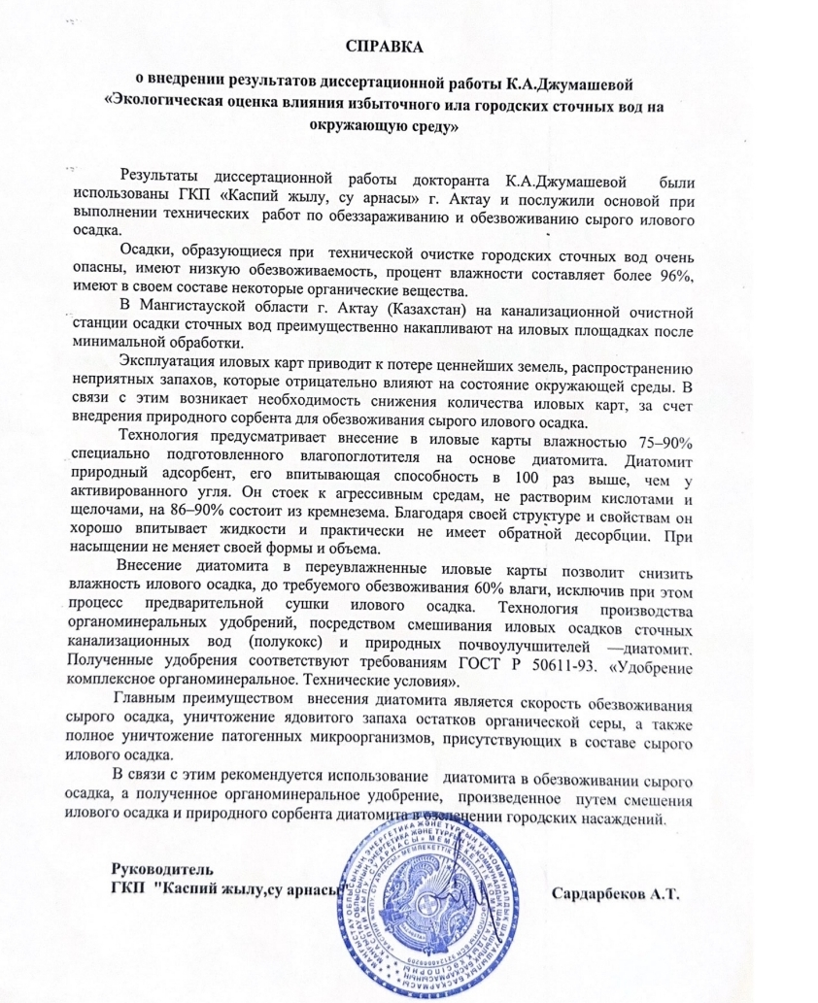

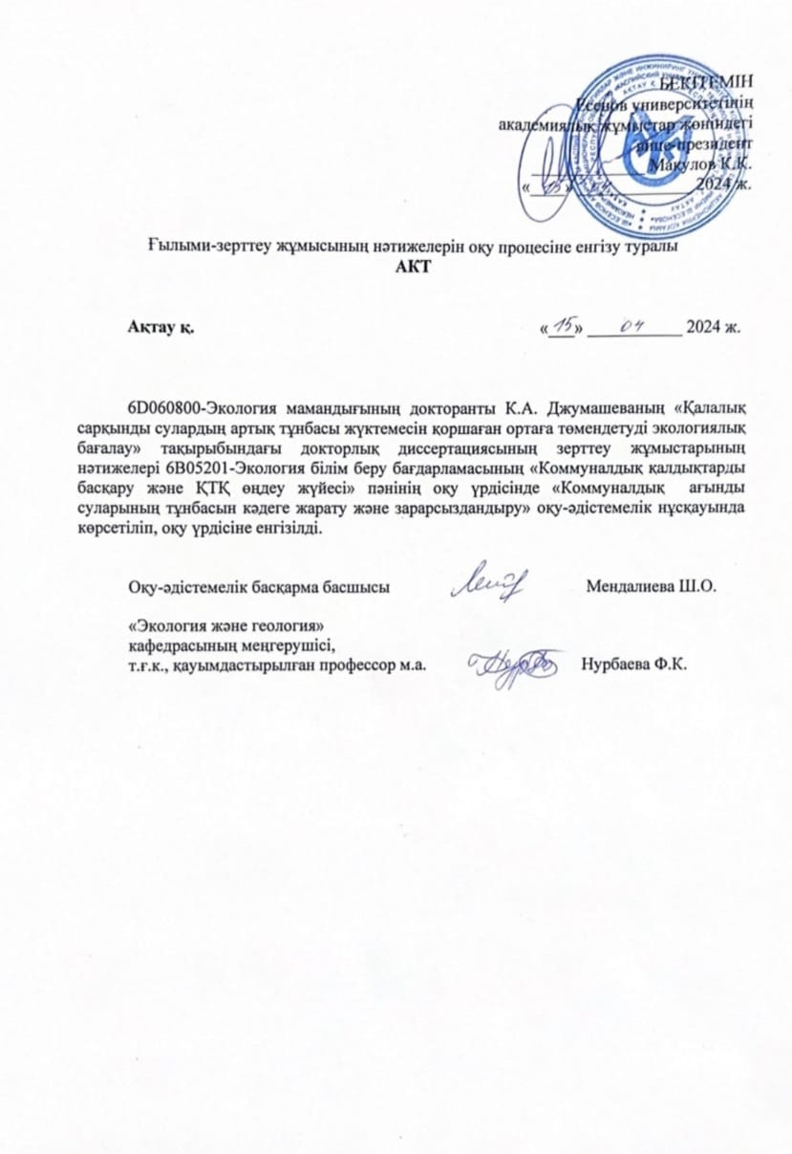

ПРИЛОЖЕНИЕ В
Результаты апробации

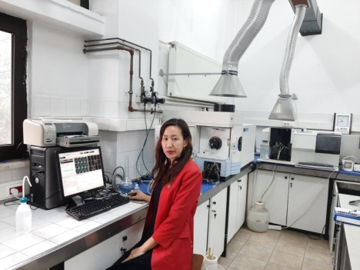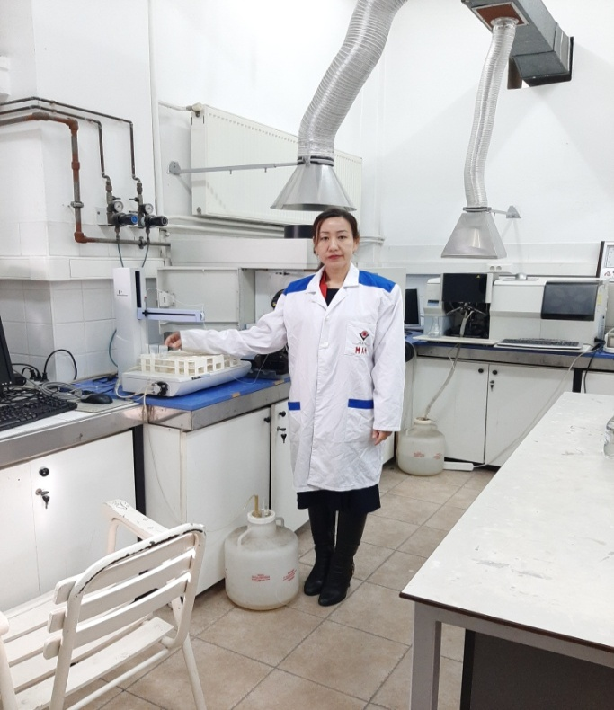
Рисунок В.1 -Иследования в лаборатории кафедры окружающей среды, университет Богазичи, Стамбул. Люминесцентно-фотометрический «Флюорат-02»

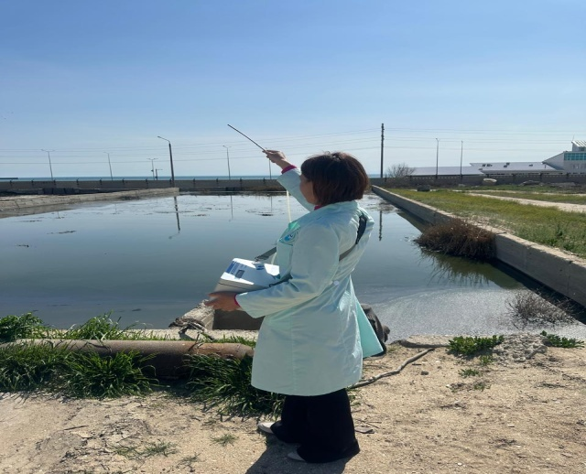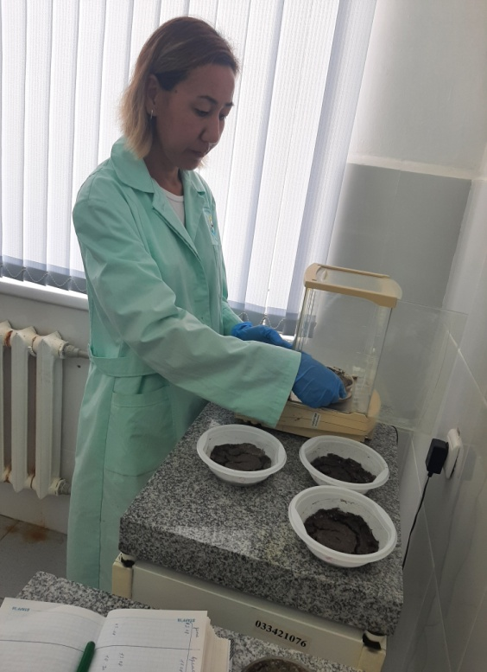
Рисунок В.2 - Отбор пробы воздуха с иловых площадок КОС-1 г.Актау с прибором Ганк
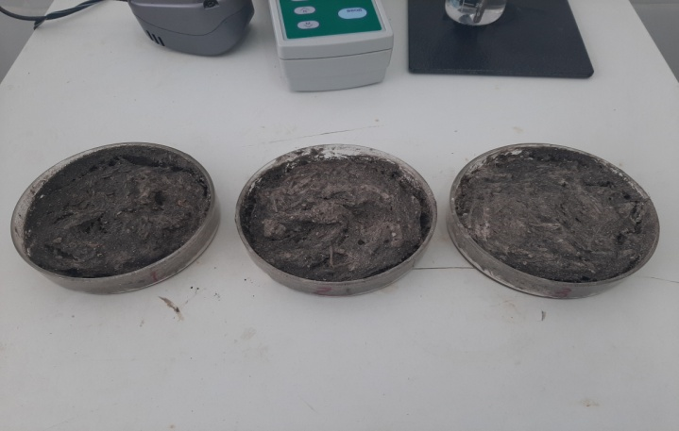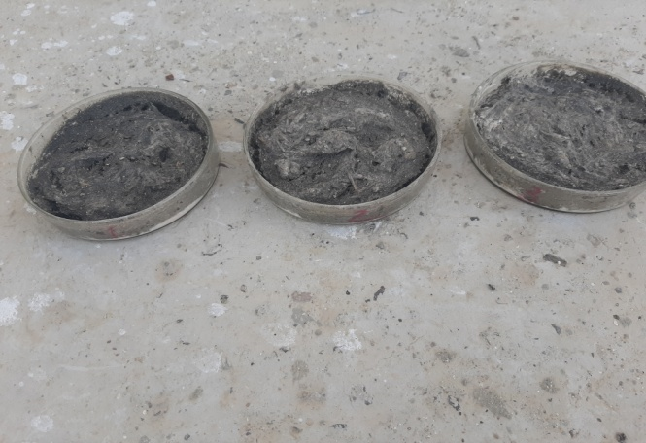

Рисунок В.3 - Анализ проб сырого ила с различными сорбентами

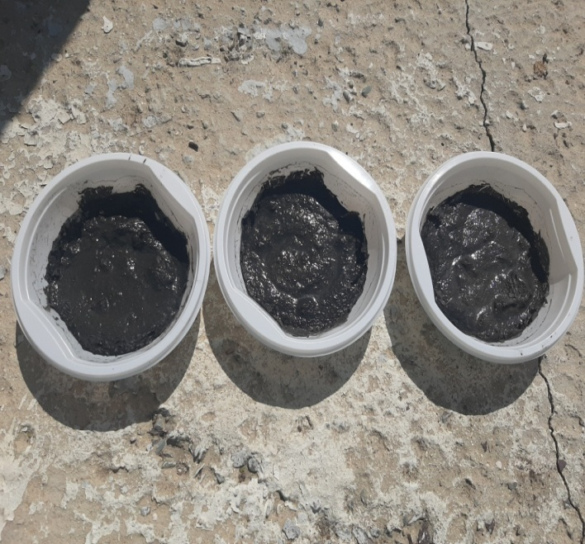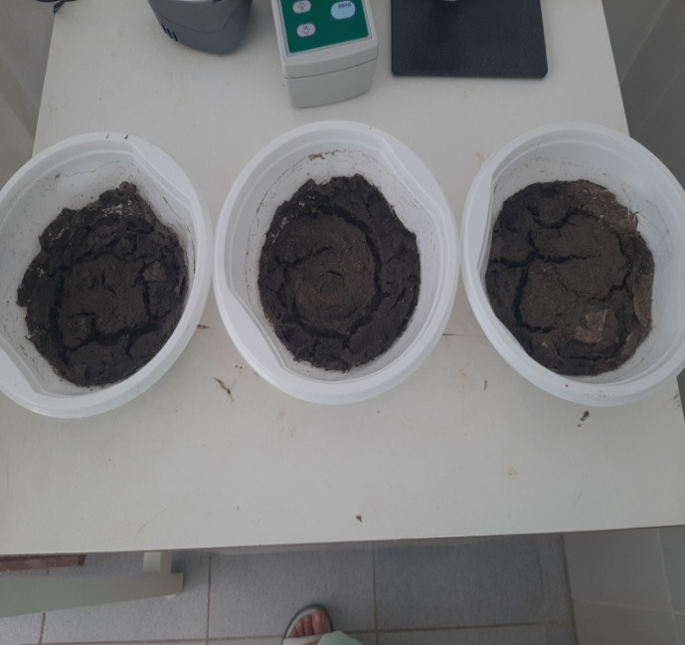

Рисунок В.4 - Испытания на базе лаборатории канализационных очистных сооружений

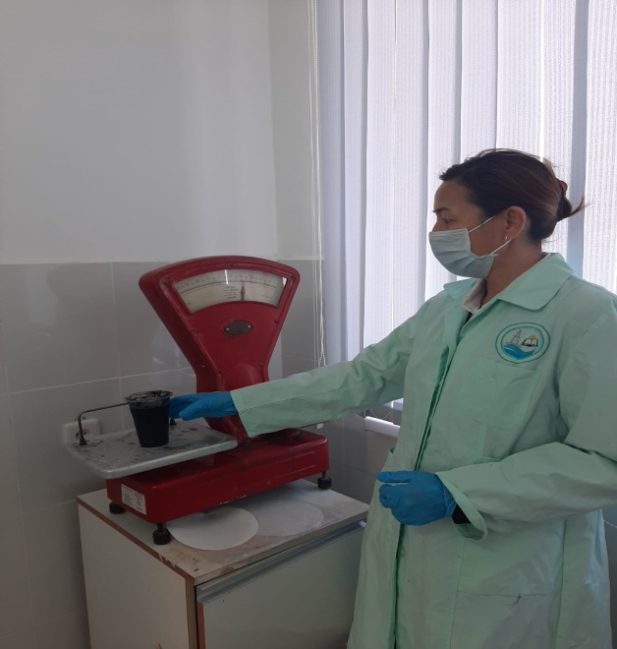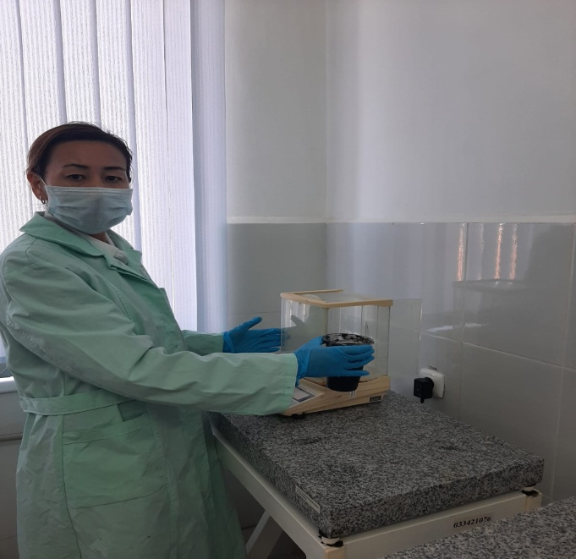

Рисунок В.5 - Определение веса сырого ила на базе КОС-1
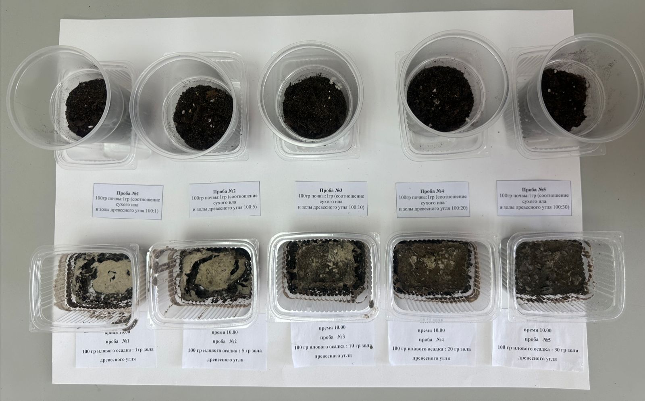

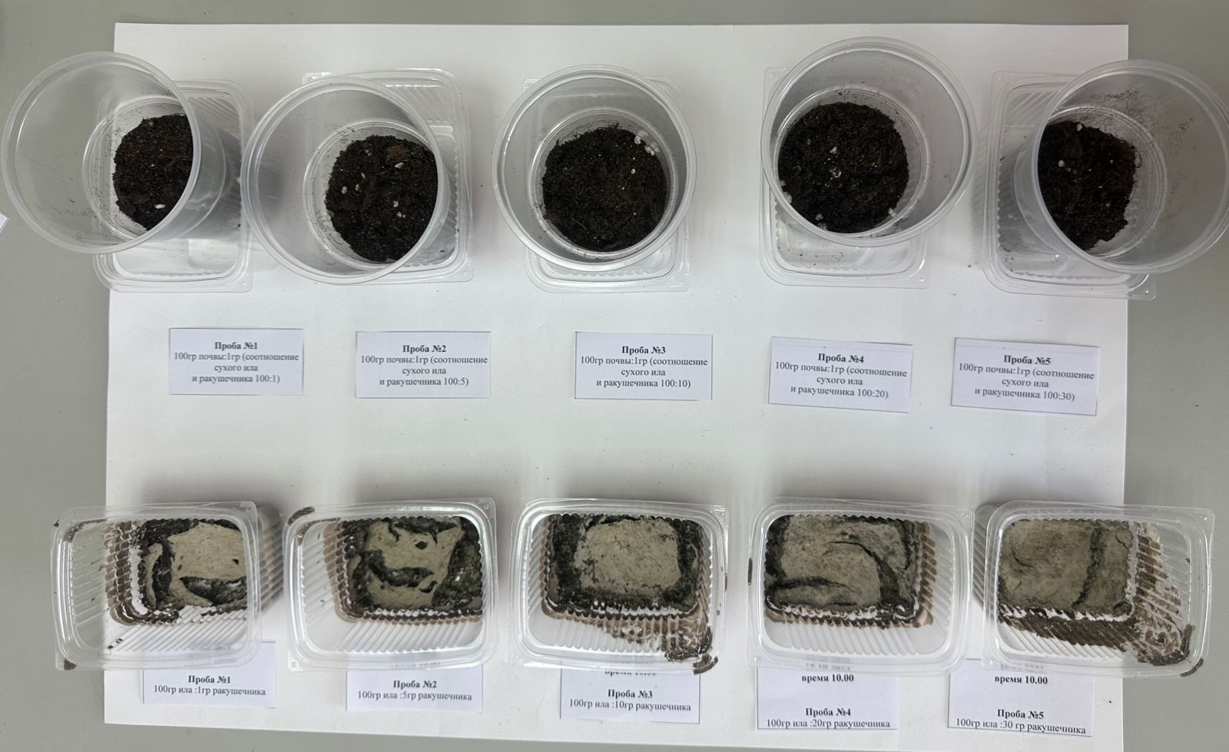

Рисунок В.6 – Соотношение ил:сорбент
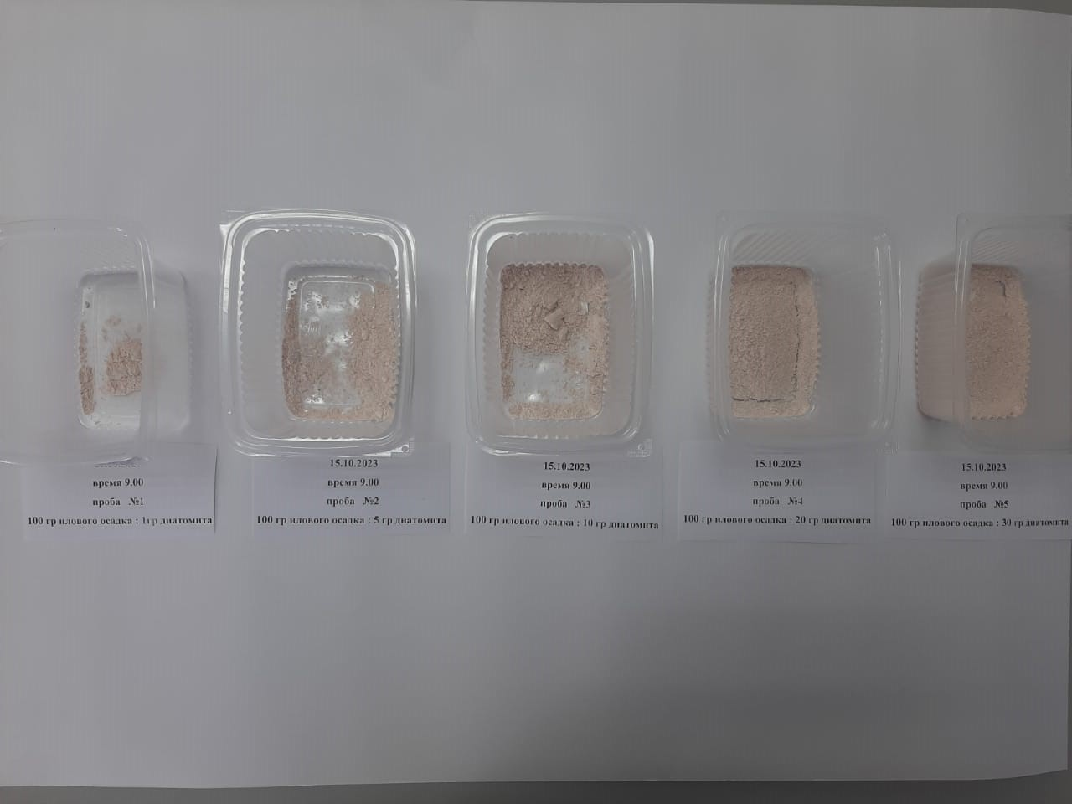

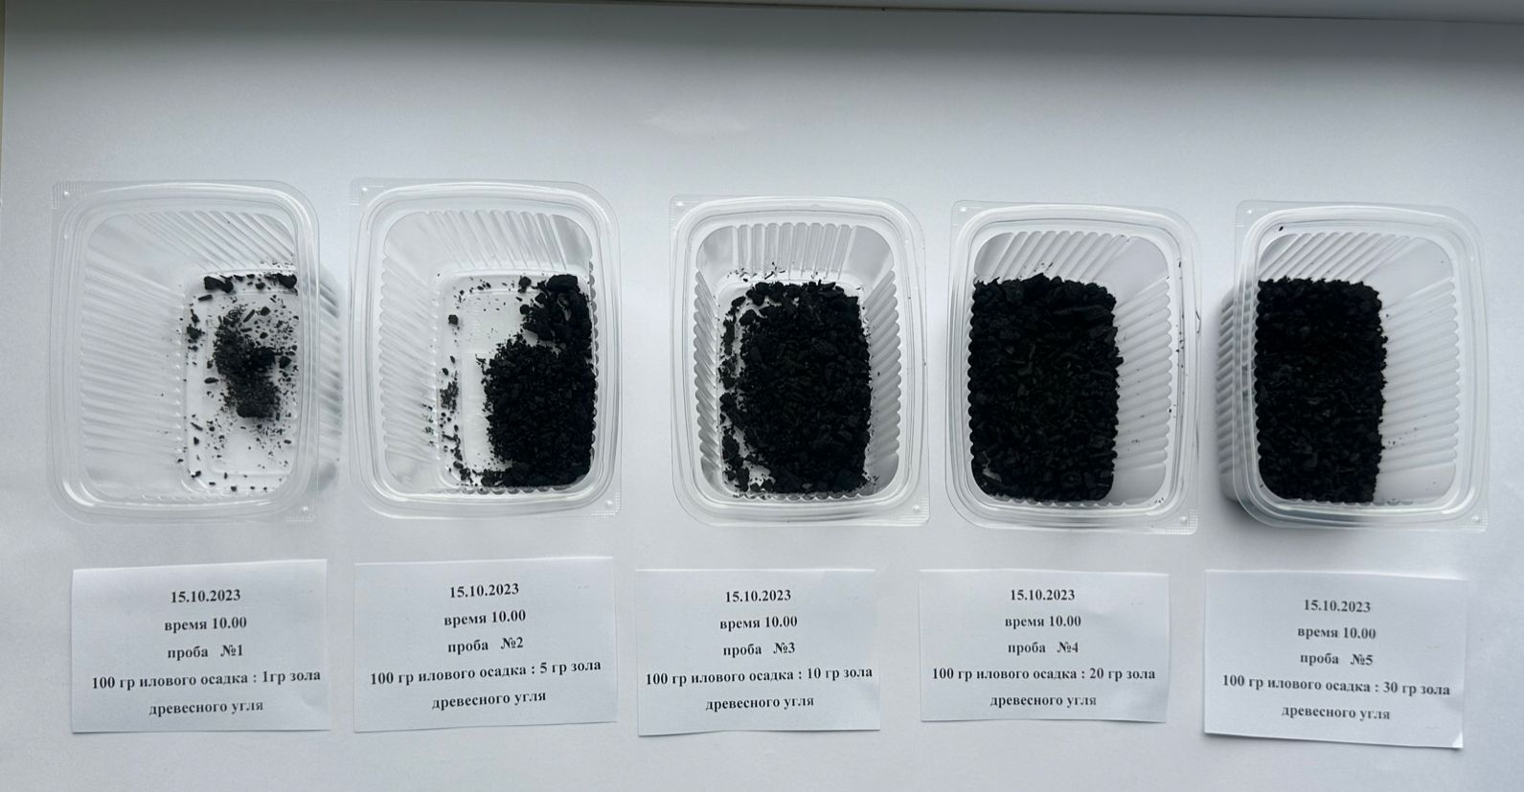

Рисунок В.7 –Количественное соотношение сорбентов

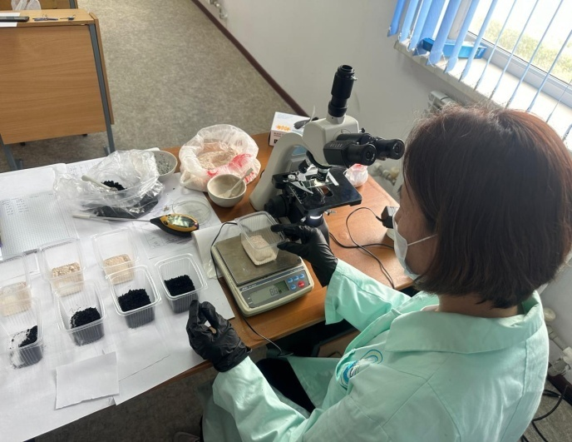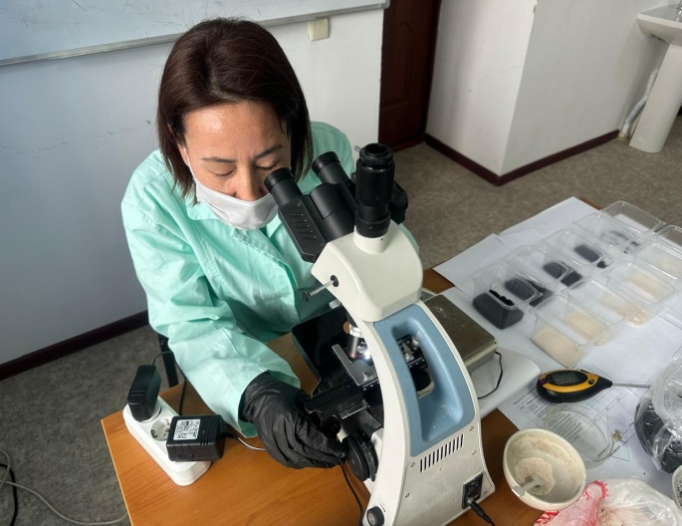

Рисунок В.8 – Исследование пористости сорбентов
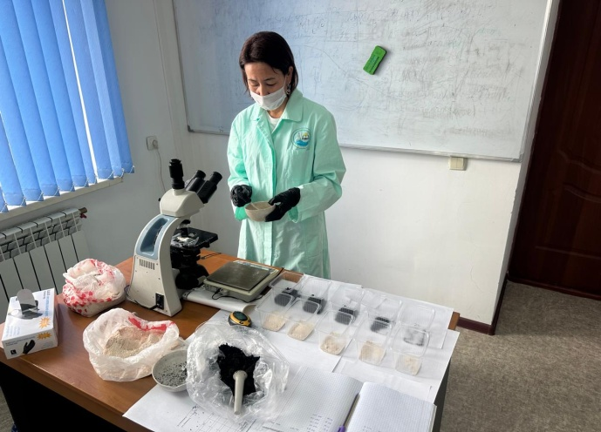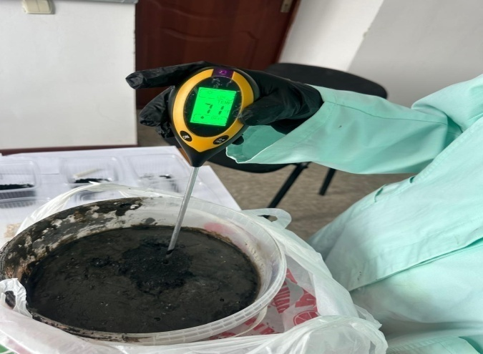

Рисунок В.9 - Исследования по определению времени обезвоживания ила с сорбентами

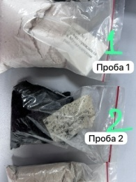 | 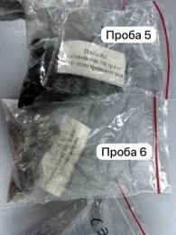 | 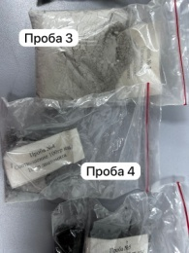 | 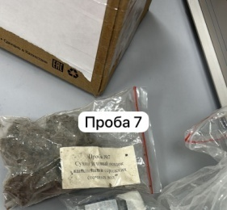

Рисунок В.10 – Анализ проб сорбентов

ПРИЛОЖЕНИЕ Г
Протоколы испытаний

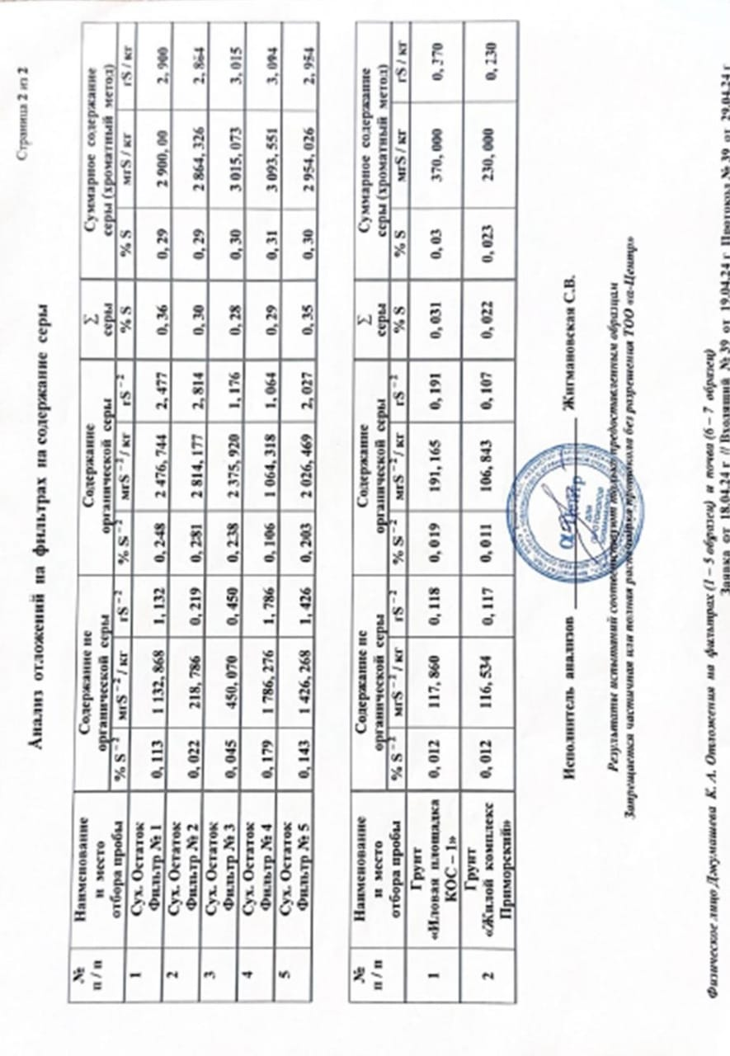

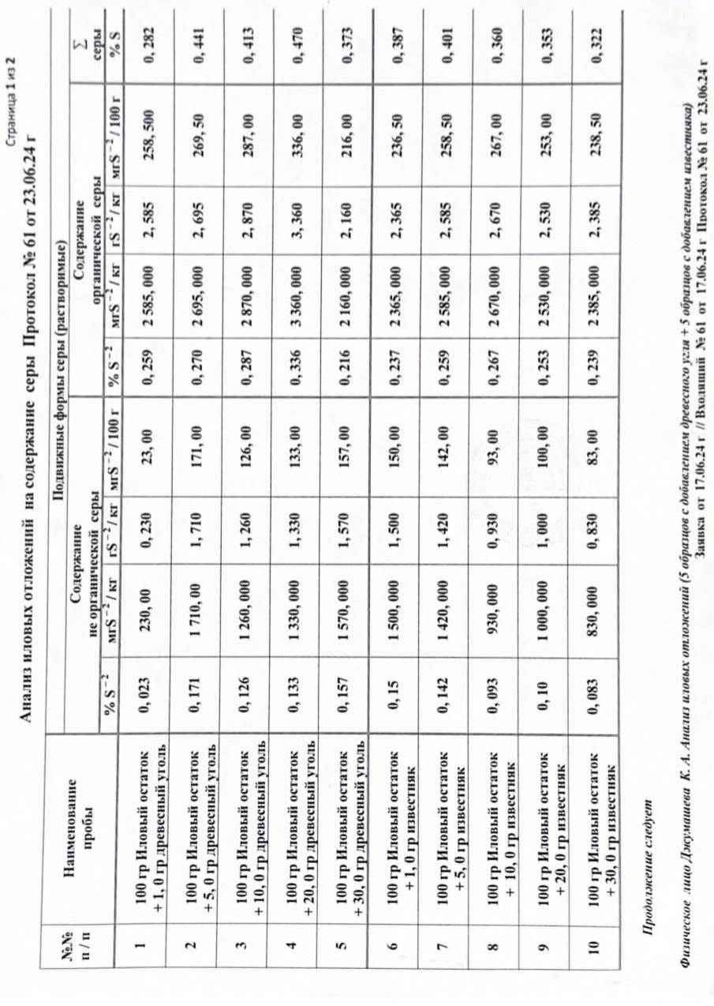

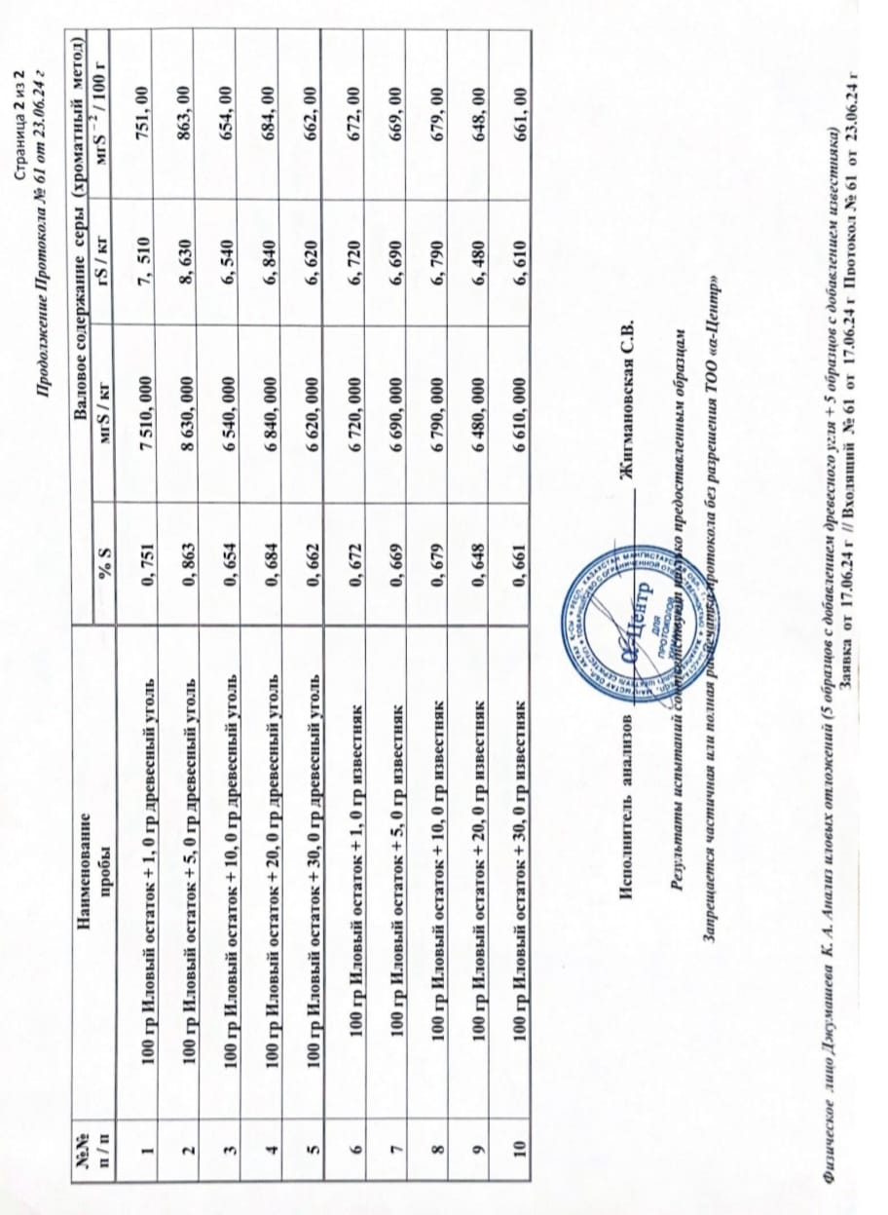

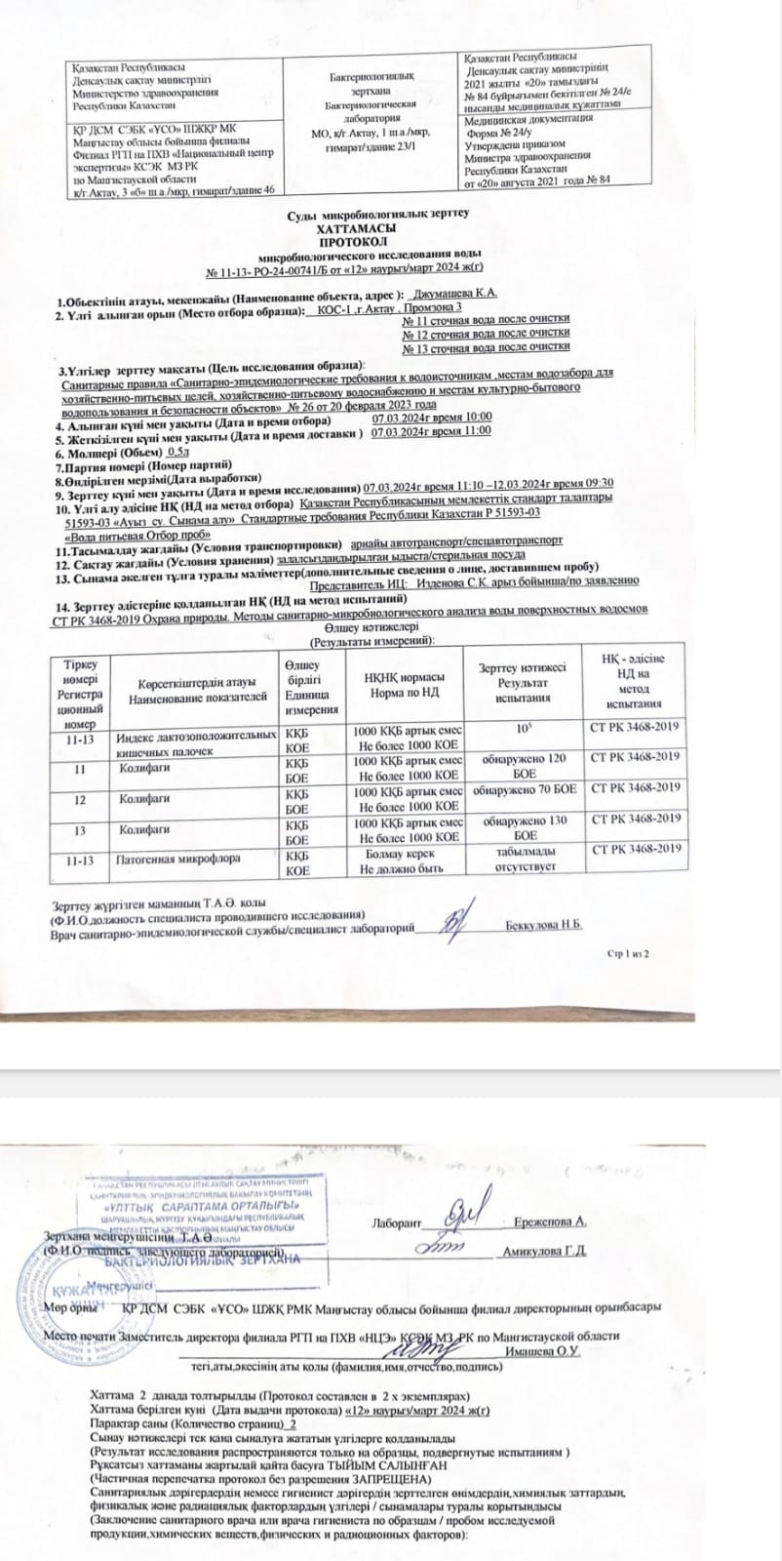

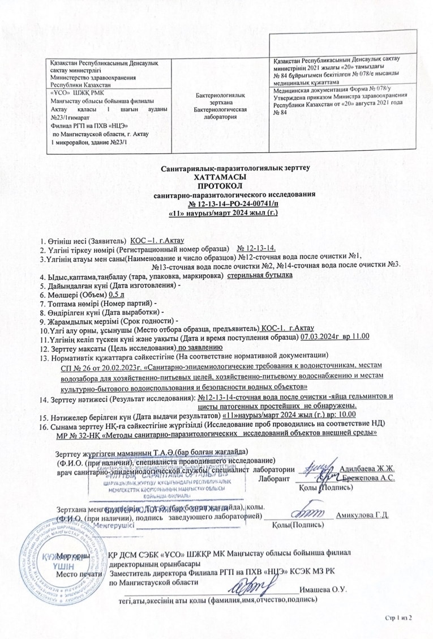
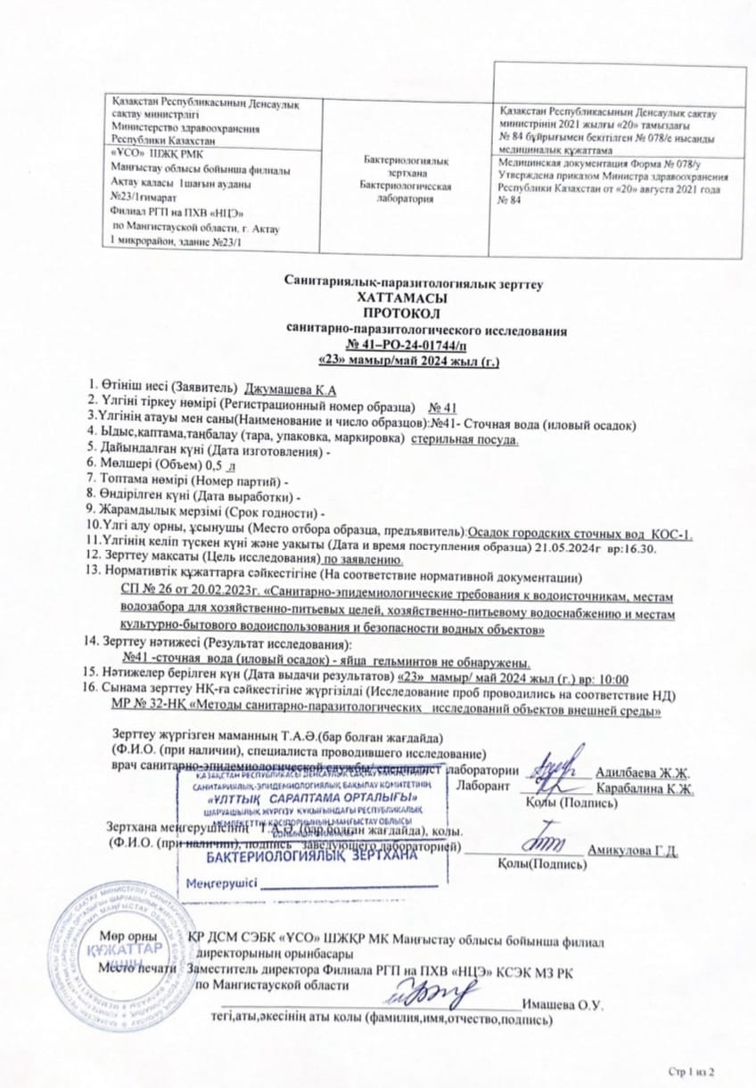

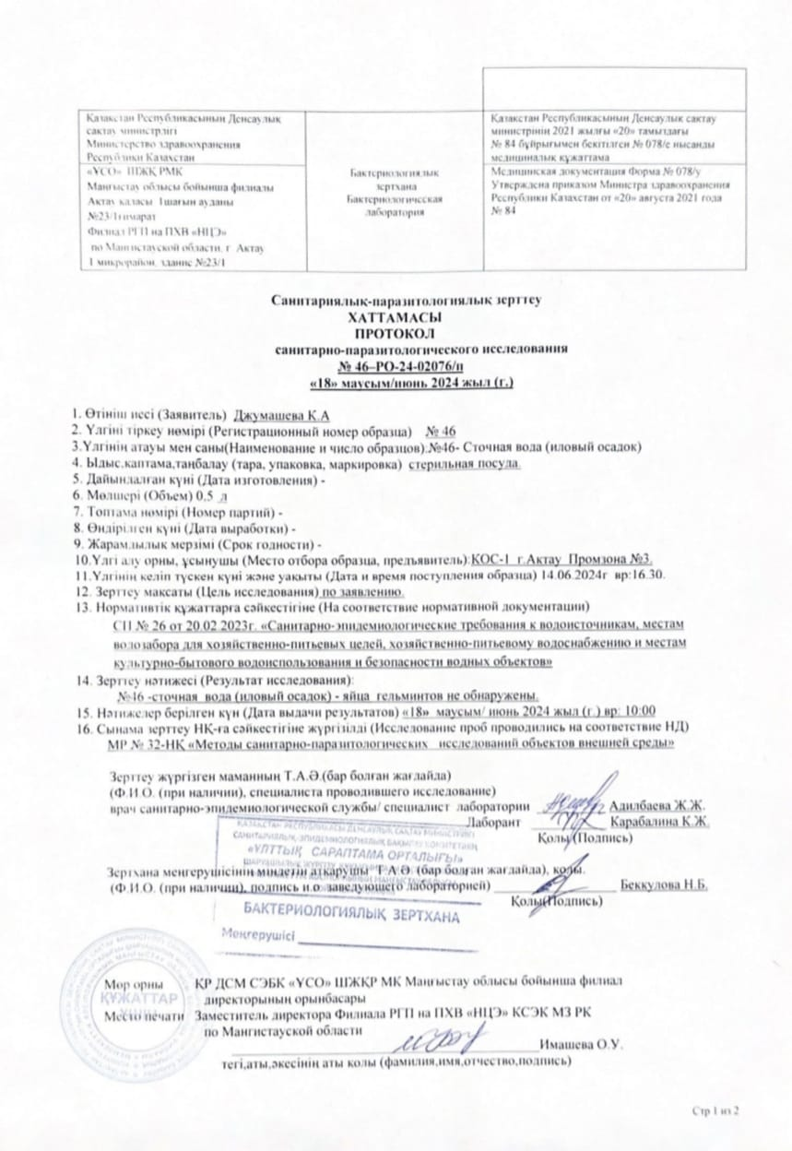

ПРИЛОЖЕНИЕ Д
Сертификаты

